MỤC LỤC

LỜI CẢM ƠN V

TÓM TẮT NỘI DUNG ĐỒ ÁN TỐT NGHIỆP VI

DANH MỤC CÁC HÌNH VẼ VII

DANH MỤC CÁC BẢNG BIỂU IX

MỞ ĐẦU 1

CHƯƠNG 1. Cơ Sở lý thuyết 4

1.1. Dart (ngôn ngữ lập trình) 4

1.1.1. Dart là gì 4

1.1.2. Cấu trúc của Dart 4

1.1.3. Đặc tính và ưu điểm của Dart 5

1.1.4. Nhược điểm của dart 6

1.2. Flutter (Framework) 6

1.2.1. Flutter là gì ? 6

1.2.2. Tại sao lại là Flutter ? 7

1.2.3. Cấu trúc của một Project Flutter : 7

1.2.4. Ưu điểm của Flutter 11

1.2.5. Nhược điểm của Flutter 11

1.3. GetX 12

1.3.1. GetX là gì ? 12

1.3.2. GetX có cấu trúc như thế nào ? 12

1.3.3. Ưu điểm của GetX 12

1.3.4. Nhược điểm của GetX 12

1.4. JavaScript (Ngôn ngữ lập trình) 13

1.4.1. Khái niệm JavaScript 13

1.4.2. Cấu trúc ngôn ngữ 13

1.4.3. Lập trình bất đồng bộ 14

1.4.4. Ưu điểm của JavaScript [5] 14

1.4.5. Nhược điểm [5] 14

1.5. NodeJS (Nền tảng thực thi JavaScript trên server) 14

1.5.1. NodeJS là gì? 14

1.5.2. Kiến trúc NodeJS 15

1.5.3. Ưu điểm [6] 15

1.5.4. Nhược điểm [6] [7] 15

1.6. ExpressJS (Web Framework cho NodeJS) 15

1.6.1. Khái niệm 15

1.6.2. Tính năng chính 16

1.6.3. Cấu trúc một ứng dụng ExpressJS 16

1.6.4. Middleware là gì? 16

1.6.5. Ưu điểm [7] 16

1.6.6. Nhược điểm [7] 17

1.7. PostgreSQL 17

1.7.1. Tổng quan về PostgreSQL 17

1.7.2. Các tính năng nổi bật của PostgreSQL 18

1.7.3. Ưu điểm và hạn chế của PostgreSQL 19

1.8. Kết chương 19

CHƯƠNG 2. PHÂN TÍCH THIẾT KẾ HỆ THỐNG 20

2.1. Mô tả chung bài toán 20

2.2. Quy trình hiện tại của nhà ăn 20

2.2.1. Hoạt động hàng ngày: 20

2.2.2. Quy trình đặt món: 20

2.2.3. Quy trình đặt bàn 21

2.2.4. Khâu giao nhận: 21

2.2.5. Lượng khách và hành vi 21

2.3. Phân tích chức năng hệ thống 21

2.3.1. Quản lý người dùng 21

2.3.2. Quản lý món ăn 21

2.3.3. Quản lý danh mục món ăn 21

2.3.4. Chatbot AI 21

2.3.5. Chức năng đặt món ăn 21

2.3.6. Đặt bàn 22

2.3.7. Quản lý đơn hàng 22

2.3.8. Giao dịch và thanh toán 22

2.3.9. Theo dõi lịch sử hoạt động 22

2.3.10. Hệ thống khuyến mãi và giới thiệu 22

2.3.11. Báo cáo và thống kê 22

2.4. Phân tích thiết kế hệ thống 22

2.4.1. Các tác nhân sử dụng hệ thống 22

2.4.2. Biểu đồ use case 24

2.4.3. Biểu đồ Activity 36

2.4.4. Biểu đồ Sequency 48

2.4.5. Biểu đồ Class 69

2.4.6. Database 70

Bảng Tables 76

2.4.7. Thiết kế giao diện người dùng 79

CHƯƠNG 3. kết quả cài đặt thử nghiệm 85

3.1. Màn hình đăng nhập 85

3.2. Màn hình Home 87

3.3. Màn hình chi tiết món ăn 88

3.4. Màn hình giỏ hàng 89

3.5. Màn hình đặt bàn 90

3.6. Màn hình cài đặt 92

3.7. Màn hình thông tin cá nhân 93

3.8. Màn hình hiển thị Đơn hàng của tôi 94

3.9. Màn lịch sử đặt bàn 95

3.10. Màn hình Trang quản trị 96

3.11. Màn hình quản lý món ăn 98

3.12. Màn hình quản lý đơn hàng 100

3.13. Màn hình quản lý người dùng 102

KẾT LUẬN VÀ HƯỚNG PHÁT TRIỂN 104

TÀI LIỆU THAM KHẢO 106

# LỜI CẢM ƠN

Em xin gửi lời cảm ơn chân thành và sâu sắc nhất tới Khoa Công Nghệ Thông Tin, Bộ môn Công nghệ Phần mềm, Trường Đại học Mỏ - Địa chất – những người đã tạo mọi điều kiện thuận lợi nhất về cơ sở vật chất, tài liệu học tập và môi trường học thuật chuyên nghiệp để em có thể hoàn thành đồ án tốt nghiệp này một cách trọn vẹn.

Em xin cảm ơn thầy giáo, TS. Nguyễn Thế Lộc - thầy đã tận tình hướng dẫn, sát sao theo dõi từng bước tiến độ của đồ án. Những góp ý chi tiết, kiến thức chuyên môn sâu rộng và sự động viên kịp thời của thầy đã giúp em vượt qua những khó khăn kỹ thuật cũng như hoàn thiện tư duy thiết kế hệ thống. Đặc biệt, em xin gửi lời cảm ơn chân thành tới các thầy cô phản biện đã dành thời gian quý báu để đánh giá, góp ý và đưa ra những nhận xét mang tính xây dựng cao. Cảm ơn những người bạn, anh chị khóa trên đã sẵn sàng chia sẻ kinh nghiệm, code mẫu và giải đáp những thắc mắc kỹ thuật trong quá trình làm đồ án.

Đồ án tốt nghiệp này em đã cố gắng hết sức mình để thiết kế và xây dựng. Tuy nhiên, với vốn kiến thức còn hạn chế của một sinh viên năm cuối cùng kinh nghiệm thực tế chưa nhiều, đồ án chắc chắn vẫn còn những thiếu sót. Em rất mong nhận được những ý kiến đóng góp quý báu từ Ban Giám khảo, quý Thầy Cô và các bạn đồng học để em có thể hoàn thiện hơn trong tương lai, cũng như áp dụng vào công việc thực tế sau khi ra trường.

# TÓM TẮT NỘI DUNG ĐỒ ÁN TỐT NGHIỆP

Nội dung chính của đồ án tốt nghiệp của em tập trung vào việc phát triển ứng dụng di động trong đó tích hợp, ứng dụng các công nghệ lập trình hiện đại để xây dựng một ứng dụng đặt đồ ăn phục vụ cho nhà ăn của Trường Đại học Mỏ - Địa chất. Cụ thể, đồ án hướng tới việc phát triển một ứng dụng di động bằng Flutter – một framework mã nguồn mở của Google dùng để xây dựng giao diện người dùng (UI) đa nền tảng với ngôn ngữ lập trình Dart. Trong quá trình phát triển, em đã tiến hành tìm hiểu chuyên sâu về Dart – một ngôn ngữ lập trình hướng đối tượng, hỗ trợ bất đồng bộ hiệu quả, cùng với cấu trúc và cách tổ chức widget trong Flutter để phất triển một ứng dụng có giao diện thân thiện và có thể dễ dàng sử dụng cho người dùng.

Bên cạnh đó, phần backend của hệ thống được triển khai bằng NodeJS kết hợp với ExpressJS – một framework mạnh mẽ giúp đơn giản hóa việc xây dựng các API RESTful. Qua đó, đồ án đã đi sâu vào các khía cạnh như quản lý cơ sở dữ liệu, thiết kế luồng xử lý yêu cầu – phản hồi, và bảo mật thông tin người dùng. Đồng thời, người viết cũng tìm hiểu về cách tích hợp giữa frontend và backend thông qua các giao tiếp HTTP, đồng bộ dữ liệu theo thời gian thực nếu cần.

Toàn bộ ứng dụng được phát triển với mục tiêu hỗ trợ người dùng có thể dễ dàng đặt món, theo dõi trạng thái đơn hàng, đồng thời giúp nhà ăn quản lý thực đơn và đơn hàng. Đây là sản phẩm thực tiễn, vừa mang tính học thuật vừa có thể đưa vào thực tế

# DANH MỤC CÁC HÌNH VẼ

Hình 1‑1 Ngôn ngữ lập trình Dart 4

Hình 1‑2 Source Code in ra căn bậc 2 của 9 viết bằng Dart 4

Hình 1‑3 Source Code của một ứng dụng Flutter dựa trên ngôn ngữ Dart 5

Hình 1‑4 Framework Flutter 6

Hình 1‑5 Cấu trúc của một Project Flutter 7

Hình 1‑6 Widget Tree của một màn hình Flutter đơn giản 8

Hình 1‑7 Mô hình tầng cha-con của một màn hình Flutter đơn giản 9

Hình 1‑8 GetX Pattern Design 12

Hình 1‑9 Khai báo biến trong JavaScript 13

Hình 1‑10 Hàm trong JavaScript 13

Hình 1‑11 Hàm mũi tên trong JavaScript 13

Hình 1‑12 Đối tượng và mảng trong JavaScript 13

Hình 1‑13 Lập trình bất đồng bộ trong JavaScipt 14

Hình 1‑14 Ví dụ về NodeJS 15

Hình 1‑15 Cấu trúc của một ứng dụng ExpressJS 16

Hình 1‑16 Ví dụ về Middleware 16

Hình 1‑17 Cơ sở dữ liệu PostgreSQL 17

Hình 1‑18 Cấu trúc SQL trong PostgreSQL 18

Hình 2‑1 Sơ đồ usecase tổng quát 23

Hình 2‑2 Biểu đồ usecase chức năng đăng nhập 24

Hình 2‑3 Biểu đồ usecase chức năng quên mật khẩu 25

Hình 2‑4 Biểu đồ usecase quản lý món ăn 26

Hình 2‑5 Biểu đồ usecase chức năng quản lý đặt món 28

Hình 2‑6 Usecase chức năng quản lý khách hàng 29

Hình 2‑7 Biểu đồ activity chức năng Chatbot 43

Hình 2‑8 Biểu đồ activity chức năng đặt món 44

Hình 2‑9 Biểu đồ sequence chức năng quên mật khẩu 49

Hình 2‑10 Biểu đồ sequence chức năng quản lý món 50

Hình 2‑11 Biểu đồ sequence chức năng thêm món 51

Hình 2‑12 Sơ đồ tuần tự chức năng xoá món 52

Hình 2‑13 Biểu đồ sequence chức năng sửa món 53

Hình 2‑14 Biểu đồ sequence chức năng quản lý đặt món 54

Hình 2‑15 Biểu đồ sequence chức năng xem danh sách đơn đặt 55

Hình 2‑16 Biểu đồ sequence chức năng xác nhận đơn đặt món 56

Hình 2‑17 Biểu đồ sequence chức năng huỷ đơn đặt 57

Hình 2‑18 Biểu đồ sequence chức năng quản lý khách hàng 58

Hình 2‑19 Biểu đồ sequence chức năng tìm kiếm khách hàng 59

Hình 2‑20 Biểu đồ sequence chức năng xoá khách hàng 60

Hình 2‑21 Biểu đồ sequence chức năng sửa khách hàng 61

Hình 2‑22 Biểu đồ sequence chức năng đăng ký tài khoản 62

Hình 2‑23 Biểu đồ sequence chức năng quản lý thông tin cá nhân 63

Hình 2‑24 Biểu đồ sequence chức năng chatbot 64

Hình 2‑25 Biểu đồ sequence chức năng đặt món 65

Hình 2‑26 Biểu đồ sequence chức năng giỏ hàng 66

Hình 2‑27 Sơ đồ tuần tự chức năng quên Mật khẩu 67

Hình 2‑28 Biểu đồ Class 69

Hình 2‑29 Database 70

Hình 2‑30 Biểu đồ cơ sở dữ liệu của Database 70

Hình 2‑31 Mockup màn hình đăng nhập 79

Hình 2‑32 Mockup màn hình home 80

Hình 2‑33 Mockup màn hình chi tiết món ăn 81

Hình 2‑34 Mockup màn hình giỏ hàng 82

Hình 2‑35 Mockup màn hình đặt bàn 83

Hình 3‑1 Màn hình đăng nhập 85

Hình 3‑2 Màn nhập email xác thực 86

Hình 3‑3 Màn nhập mã xác thực 86

Hình 3‑4 Màn hình Home 87

Hình 3‑5 Chi tiết sản phẩm 88

Hình 3‑6 Màn hình giỏ hàng 89

Hình 3‑7 Màn hình đặt bàn 90

Hình 3‑8 Màn hình chọn món để đặt 91

Hình 3‑9 Màn hình cài đặt 92

Hình 3‑10 Màn hình thông tin cá nhân 93

Hình 3‑11 Màn hình đơn hàng của tôi 94

Hình 3‑12 Màn hình lịch sử đặt bàn 95

Hình 3‑13 Màn hình trang quản trị 96

Hình 3‑14 Sidebar admin 97

Hình 3‑15 Màn quản lý món ăn 98

Hình 3‑16 Màn thêm món ăn 99

Hình 3‑17 Màn hình quản lý đơn hàng 100

# DANH MỤC CÁC BẢNG BIỂU

Bảng 2‑1 Bảng đặc tả Use Case chức năng đăng nhập 26

Bảng 2‑2 Bảng đặc tả chi tiết usecase Quên mật khẩu 27

Bảng 2‑3 Bảng đặc tả chi tiết usecase chức năng quản lý món 29

Bảng 2‑4 Bảng đặc tả chi tiết usecase chức năng quản lý đặt món 30

Bảng 2‑5 Bảng đặc tả chi tiết usecase quản lý khách hàng 31

Bảng 2‑6 Bảng đặc tả chi tiết usecase đăng ký tài khoản 32

Bảng 2‑7 Bảng đặc tả chi tiết usecase quản lý thông tin cá nhân 33

Bảng 2‑8 Bảng đặc tả usecase chức năng chatbot 34

Bảng 2‑9 Bảng đặc tả usecase chức năng đặt món 35

Bảng 2‑10 Bảng đặc tả usecase chức năng đặt bàn 36

Bảng 2‑11 Bảng đặc tả chi tiết chức năng giỏ hàng 37

Bảng 2‑12 Bảng Dishes 72

Bảng 2‑13 Bảng category 72

Bảng 2‑14 Bảng cart 72

Bảng 2‑15 Bảng order 73

Bảng 2‑16 Bảng order detail 73

Bảng 2‑17 Bảng reservation 73

Bảng 2‑18 Bảng verification code 74

Bảng 2‑19 Bảng user 75

Bảng 2‑20 Bảng User 75

Bảng 2‑21 Bảng refferal 75

Bảng 2‑22 Bảng Wallet transaction 76

Bảng 2‑23 Bảng payments 77

Bảng 2‑24 Bảng Dish rating 78

Bảng 2‑25 Bảng tables 78

Bảng 2‑26 Bảng toppings 79

Bảng 2‑27 Bảng dish-toppings 79

Bảng 2‑28 Bảng user-fcm-token 79

Bảng 2‑29 Bảng refresh token 80

Bảng 2‑30 Bảng reffral tree 80

# MỞ ĐẦU

1. **Tổng quan và lý do chọn đề tài**

Trong kỷ nguyên số hóa toàn cầu, sự bùng nổ của cuộc Cách mạng công nghiệp 4.0 đã và đang tái định hình sâu sắc hành vi tiêu dùng, đặc biệt trong lĩnh vực thời trang - một trong những ngành công nghiệp năng động nhất thế giới. Sự chuyển dịch mạnh mẽ từ mua sắm truyền thống tại các cửa hàng vật lý sang các nền tảng trực tuyến đã mang lại sự tiện lợi chưa từng có, xóa bỏ mọi rào cản về không gian và thời gian. Tuy nhiên, chính sự phát triển thần tốc này cũng bộc lộ một "khoảng trống" lớn về trải nghiệm người dùng mà các phương thức hiển thị hình ảnh hay video 2D thông thường chưa thể lấp đầy: đó là cảm giác trực quan và sự chắc chắn về độ phù hợp của trang phục trên cơ thể thực tế. Người tiêu dùng ngày nay không chỉ muốn nhìn thấy sản phẩm đẹp trên người mẫu chuyên nghiệp, mà họ khao khát được kiểm chứng xem bộ trang phục đó có thực sự "dành cho mình" hay không trước khi đưa ra quyết định. Sự thiếu hụt trải nghiệm "thử trước khi mua" này chính là nguyên nhân cốt lõi dẫn đến tâm lý e ngại, do dự trong mua sắm, đồng thời đẩy tỷ lệ hoàn trả hàng lên mức báo động, gây lãng phí to lớn về nguồn lực logistics và chi phí vận hành cho các nhà bán lẻ. Trước bối cảnh đó, việc ứng dụng các thành tựu của Trí tuệ nhân tạo (AI) và Thị giác máy tính (Computer Vision) để kiến tạo nên các giải pháp Thử đồ ảo (Virtual Try-On) đang trở thành xu hướng tất yếu, hứa hẹn mang lại một cuộc cách mạng về trải nghiệm khách hàng.

Mặc dù tiềm năng là rất lớn, nhưng thực tế cho thấy các giải pháp thử đồ ảo hiện nay vẫn còn tồn tại nhiều hạn chế và chưa thực sự phổ biến rộng rãi. Phần lớn các ứng dụng hiện có thường hoạt động đơn lẻ, khép kín trong hệ thống của từng thương hiệu lớn hoặc chỉ dừng lại ở các công cụ chỉnh sửa ảnh vui vẻ thiếu tính thực tế, chưa tạo ra được một không gian chung kết nối đa dạng nguồn cung. Nhận thức rõ vấn đề này, cùng với niềm đam mê khám phá công nghệ mới, em đã quyết định lựa chọn đề tài "Nghiên cứu và xây dựng nền tảng thử đồ ảo và kết nối thời trang (AI Style Hub)". Điểm khác biệt căn bản và cũng là tính cấp thiết của đề tài nằm ở mô hình tiếp cận: thay vì xây dựng một hệ thống thương mại điện tử cồng kềnh cạnh tranh về vận hành và thanh toán, dự án tập trung tối đa vào việc giải quyết bài toán trải nghiệm người dùng ở giai đoạn trước mua hàng (pre-purchase). Hệ thống được định vị như một "sàn diễn thời trang số" trung gian, nơi công nghệ Generative AI tiên tiến được sử dụng để tái tạo hình ảnh người dùng trong các bộ trang phục một cách chân thực nhất, xử lý tinh tế các nếp gấp vải và dáng điệu cơ thể, từ đó giúp người dùng hình dung chính xác diện mạo của mình. Đây là một hướng đi mới mẻ, vừa tận dụng được sức mạnh của công nghệ, vừa giải quyết được bài toán thực tế về sự kết nối giữa nhu cầu thử nghiệm phong cách của người mua và nhu cầu quảng bá sản phẩm của người bán.

Mục tiêu xuyên suốt mà đề tài hướng tới là hiện thực hóa một nền tảng AI Style Hub hoàn chỉnh, đóng vai trò là cầu nối thông minh trong hệ sinh thái thời trang số. Về mặt khoa học, đề tài là cơ hội để em nghiên cứu sâu và ứng dụng các kỹ thuật học sâu (Deep Learning) vào xử lý hình ảnh, đồng thời rèn luyện kỹ năng xây dựng ứng dụng web hiện đại với các công nghệ như Next.js và Prisma. Về mặt thực tiễn, hệ thống mang lại giá trị kép: đối với người dùng, nó cung cấp công cụ để tự do sáng tạo và thử nghiệm phong cách trên chính nhân vật ảo (Virtual Model) được cá nhân hóa theo chỉ số cơ thể thực của họ, giúp họ tự tin hơn và tiết kiệm thời gian tìm kiếm; đối với các nhà bán hàng (Sellers), đây là kênh tiếp thị hiệu quả giúp trưng bày sản phẩm trực quan và gia tăng tỷ lệ chuyển đổi (conversion rate) bằng cách điều hướng những khách hàng tiềm năng - những người đã ưng ý sau khi thử đồ ảo - trực tiếp đến trang bán hàng của họ để hoàn tất giao dịch. Thông qua đề tài này, em hy vọng có thể đóng góp một giải pháp công nghệ hữu ích, góp phần nâng cao chất lượng trải nghiệm mua sắm trực tuyến và thúc đẩy sự phát triển bền vững của thương mại điện tử thời trang.

**Mục tiêu tổng quát**

Mục tiêu bao trùm của đề tài là nghiên cứu, thiết kế và phát triển thành công hệ thống AI Style Hub – một nền tảng web trung gian đóng vai trò là "phòng thử đồ số" kết nối giữa người tiêu dùng và các nhà bán lẻ thời trang. Đề tài tập trung giải quyết bài toán cốt lõi về sự thiếu hụt trải nghiệm trực quan trong mua sắm trực tuyến bằng cách ứng dụng các API ứng dụng các kỹ thuật tiên tiến của Trí tuệ nhân tạo (Generative AI) và Thị giác máy tính (Computer Vision). Hệ thống hướng tới việc cung cấp một môi trường tương tác nơi người dùng có thể tạo dựng nhân vật ảo được cá nhân hóa theo chỉ số cơ thể thực tế để ướm thử trang phục với độ chân thực cao, từ đó hỗ trợ ra quyết định mua sắm chính xác hơn. Đồng thời, nền tảng cũng cung cấp giải pháp tiếp thị hình ảnh hiệu quả cho các đối tác bán hàng (Sellers), giúp họ trưng bày sản phẩm một cách sống động và điều hướng khách hàng tiềm năng trực tiếp đến kênh bán hàng chính thức, qua đó kiến tạo nên một hệ sinh thái thời trang số hiện đại, tiện ích và tối ưu hóa trải nghiệm người dùng.

**Mục tiêu cụ thể**

Để hiện thực hóa mục tiêu tổng quát nêu trên, đề tài xác định và tập trung thực hiện các nhiệm vụ nghiên cứu cụ thể sau đây:

* Mục tiêu cụ thể đối với Người dùng:
* Cá nhân hóa trải nghiệm thử đồ: Cung cấp công cụ cho phép người dùng khởi tạo và tùy chỉnh chi tiết hồ sơ người mẫu ảo (Virtual Model) dựa trên các thông số nhân trắc học thực tế (chiều cao, cân nặng, số đo ba vòng) và đặc điểm ngoại hình (màu da, kiểu tóc, khuôn mặt), giúp người dùng nhìn thấy giống với chính mình.
* Trải nghiệm ướm thử trực quan (Visual Try-On): Cho phép người dùng lựa chọn bất kỳ trang phục nào từ kho dữ liệu và thực hiện ướm thử lên người mẫu ảo ngay lập tức. Kết quả trả về phải đảm bảo tính thẩm mỹ, thể hiện rõ phom dáng, chất liệu và độ tương thích của trang phục với cơ thể.
* Tối ưu hóa quy trình tìm kiếm và mua sắm: Hỗ trợ người dùng dễ dàng tìm kiếm, lọc sản phẩm theo nhiều tiêu chí (loại trang phục, phong cách, cửa hàng) và cung cấp cơ chế điều hướng liền mạch (Seamless Navigation) đến trang đích mua hàng của đối tác khi người dùng có nhu cầu sở hữu sản phẩm.
* Quản lý bộ sưu tập cá nhân: Xây dựng tính năng "Tủ đồ ảo" giúp người dùng lưu trữ các kết quả thử đồ ưng ý, tạo danh sách yêu thích (Wishlist) để tham khảo lại hoặc chia sẻ với cộng đồng.
* Mục tiêu cụ thể đối với Nhà bán hàng (Seller):
* Số hóa và trưng bày sản phẩm: Cung cấp giao diện quản trị (Seller Dashboard) chuyên nghiệp, cho phép nhà bán hàng dễ dàng đăng tải, quản lý danh mục sản phẩm với hình ảnh chất lượng cao và mô tả chi tiết, biến nền tảng thành một showroom kỹ thuật số (Digital Showroom) sinh động.
* Tiếp cận khách hàng mục tiêu qua trải nghiệm: Tận dụng tính năng thử đồ ảo như một công cụ Marketing thị giác (Visual Marketing) đắc lực, giúp sản phẩm của nhà bán hàng được người dùng trải nghiệm trực tiếp, từ đó gia tăng sự quan tâm và tin tưởng vào thương hiệu.
* Gia tăng tỷ lệ chuyển đổi (Conversion Rate): Tối ưu hóa luồng người dùng (User Flow) để chuyển đổi những khách hàng đang trải nghiệm thử đồ thành người mua hàng thực tế thông qua các liên kết mua hàng trực tiếp (Direct Purchase Links) được gắn kèm mỗi sản phẩm, giúp tăng doanh thu bán hàng trên trang đích.
* Xây dựng thương hiệu và uy tín: Tạo dựng hồ sơ cửa hàng (Shop Profile) minh bạch, uy tín trên hệ thống, cho phép nhà bán hàng nhận diện thương hiệu và tương tác gián tiếp với cộng đồng người yêu thời trang thông qua các bộ sưu tập được trưng bày.
* Nghiên cứu cơ sở lý thuyết và công nghệ nền tảng:
* Tìm hiểu và phân tích sâu các kiến trúc mô hình học sâu (Deep Learning) hiện đại phục vụ cho bài toán sinh ảnh và xử lý ảnh (Image Synthesis & Inpainting), đặc biệt là các mô hình Generative Adversarial Networks (GANs) hoặc Diffusion Models ứng dụng trong Virtual Try-On.
* Nghiên cứu các kỹ thuật ước lượng dáng điệu cơ thể (Human Pose Estimation) và phân đoạn ngữ nghĩa (Semantic Segmentation) để đảm bảo trang phục được ghép khớp chính xác với hình dáng người mẫu ảo.
* Nắm vững quy trình phát triển ứng dụng web hiện đại (Modern Web Development) sử dụng framework Next.js, ngôn ngữ TypeScript và hệ quản trị cơ sở dữ liệu quan hệ (RDBMS) thông qua Prisma ORM.
* Nghiên cứu cơ sở lý thuyết và công nghệ nền tảng:
* Xây dựng bản đặc tả yêu cầu phần mềm (SRS) chi tiết, xác định rõ các tác nhân (Actors) và trường hợp sử dụng (Use Cases) cho hai đối tượng chính là Người dùng cuối (End-users) và Nhà bán hàng (Sellers).
* Thiết kế kiến trúc hệ thống tổng thể đảm bảo tính mở rộng và hiệu năng cao, tách biệt rõ ràng giữa các module xử lý nghiệp vụ (Backend), giao diện người dùng (Frontend) và dịch vụ AI (AI Services).
* Thiết kế cơ sở dữ liệu tối ưu để quản lý thông tin người dùng, thông số hình thể (Virtual Model), danh mục sản phẩm, thông tin cửa hàng và lịch sử thử đồ.
* Xây dựng và phát triển các phân hệ chức năng:
* Phân hệ Người dùng (User Module): Phát triển tính năng tạo và tùy chỉnh hồ sơ người mẫu ảo (Virtual Model) dựa trên các tham số đầu vào chi tiết (chiều cao, cân nặng, màu da, kiểu tóc...), xây dựng giao diện thử đồ trực quan cho phép người dùng chọn trang phục và nhận kết quả hình ảnh thử đồ trong thời gian thực, tích hợp tính năng lưu trữ bộ sưu tập yêu thích và lịch sử phối đồ.
* Phân hệ Nhà bán hàng (Seller Module): Xây dựng trang quản trị (Dashboard) cho phép các đối tác đăng ký, quản lý thông tin cửa hàng (Shop Profile), đăng tải và quản lý danh mục sản phẩm kèm hình ảnh chất lượng cao.
* Phân hệ Tích hợp AI (AI Integration Module): Xây dựng API Gateway để kết nối và truyền tải dữ liệu ảnh giữa ứng dụng web và mô hình AI xử lý; Đảm bảo quy trình xử lý ảnh (tiền xử lý, inference, hậu xử lý) diễn ra tự động và ổn định.
* Triển khai thử nghiệm hệ thống với một nhóm người dùng mẫu để thu thập phản hồi về trải nghiệm người dùng (UX/UI), tốc độ phản hồi của hệ thống và tính hữu ích của tính năng điều hướng mua hàng.

**Đóng góp của đề tài**

Qua những nghiên cứu và xây dựng nền tảng thử đồ ảo và kết nối thời trang (AI Style Hub) không chỉ dừng lại ở việc tạo ra một ứng dụng thử đồ ảo, mà còn mang lại nhiều đóng góp thiết thực cả về mặt công nghệ lẫn giá trị ứng dụng trong thực tế. Các đóng góp của đề tài có thể tóm tắt như sau:

**Đóng góp tích hợp giữa Web Application và Generative AI:**

* Đề tài đã đề xuất và triển khai một kiến trúc hệ thống kết hợp giữa ứng dụng web và dịch vụ AI tạo sinh. Việc tích hợp các mô hình Deep Learning - vốn đòi hỏi nhiều tài nguyên - vào hệ thống web thương mại là một thách thức, và đề tài đã giải quyết bằng cách thiết kế cơ chế giao tiếp bất đồng bộ cùng quá trình tối ưu hóa luồng xử lý hình ảnh. Kết quả này góp phần làm rõ cách đưa công nghệ AI tạo sinh vào các ứng dụng thực tế. Đây là cơ sở quan trọng cho việc phát triển các hệ thống Virtual Try-On trong tương lai.

**Đóng góp về mặt thực tiễn và ứng dụng:**

* Cải thiện trải nghiệm mua sắm thời trang trực tuyến. Một trong những hạn chế lớn của thương mại điện tử thời trang là người dùng không thể hình dung sản phẩm mặc lên người sẽ như thế nào. Hệ thống thử đồ ảo của đề tài giúp người dùng tạo nhân vật ảo theo đặc điểm cá nhân và thử trang phục ngay trên nền tảng. Điều này làm tăng sự tự tin khi mua hàng, giảm rủi ro đặt nhầm sản phẩm và tiết kiệm thời gian.
* Hỗ trợ nhà bán hàng trong việc quảng bá sản phẩm. Nền tảng không chỉ phục vụ người mua mà còn mang đến công cụ tiếp thị trực quan cho nhà bán hàng. Thay vì chỉ đăng ảnh sản phẩm, họ có thể cho phép khách hàng thử trực tiếp trên avatar ảo. Đây là một cách tiếp cận marketing mới, mang lại tính tương tác cao và giúp tăng khả năng thuyết phục.
* Tạo mô hình kết nối thương mại theo hướng “trải nghiệm trước - mua sau”. AI Style Hub hoạt động như một nền tảng trung gian giúp người dùng trải nghiệm sản phẩm trước khi được điều hướng tới trang bán hàng thật. Điều này giúp các nhà bán hàng tiếp cận đúng khách hàng tiềm năng - những người đã ưng ý trang phục sau khi thử đồ, từ đó nâng cao tỷ lệ chuyển đổi.
* Có dữ liệu để dự báo nhu cầu, lên kế hoạch nguyên vật liệu, tối ưu nhân sự.

**Tính mới và ưu điểm của giải pháp:**

* Tính cá nhân hóa cao, cho phép người dùng tự tùy chỉnh nhân vật ảo theo các chỉ số cơ thể của mình, mang lại cảm giác “giống bản thân mình” thay vì xem mẫu mặc sẵn như các nền tảng khác.
* Tính mở và khả năng kết nối tốt vì được thiết kế như một trung tâm mở (Hub), cho phép nhiều nhà bán hàng tham gia, mang lại sự đa dạng về phong cách và lựa chọn trang phục cho người dùng.
* Trải nghiệm liền mạch vì quy trình từ thử đồ đến mua hàng được kết nối mượt mà thông qua cơ chế điều hướng thông minh, giúp hành trình mua sắm được rút ngắn và thuận tiện hơn.

Mặc dù đề tài mang tính ứng dụng và không phải là đột phá và mới nhất, nhưng trong phạm vi đào tạo và nghiên cứu của Trường Đại học Mỏ - Địa chất, đây vẫn là một hướng tiếp cận thực tiễn và có ý nghĩa. Đề tài tập trung vào việc xây dựng một giải pháp có thể hỗ trợ trực tiếp cho nhu cầu trải nghiệm thời trang cho mọi người, đồng thời mở ra cách nhìn mới về việc ứng dụng AI vào đời sống hằng ngày. Với kiến thức và kinh nghiệm thực tế còn hạn chế, quá trình triển khai đề tài chắc chắn khó tránh khỏi những thiếu sót. Em rất mong nhận được những góp ý và đánh giá từ thầy cô cùng các bạn để có thể hoàn thiện sản phẩm tốt hơn và tích lũy thêm kinh nghiệm cho bản thân trong quá trình học tập và nghiên cứu.

3. Cấu trúc đồ án

Nội dung Đồ án tốt nghiệp:

Báo cáo Đồ án tốt nghiệp bao gồm các mục chính:

* MỞ ĐẦU: GIỚI THIỆU TỔNG QUAN VỀ ĐỀ TÀI
* CHƯƠNG 1: CƠ SỞ LÝ THUYẾT
* CHƯƠNG 2: PHÂN TÍCH THIẾT KẾ HỆ THỐNG
* CHƯƠNG 3: KẾT QUẢ CÀI ĐẶT VÀ THỬ NGHIỆM
* KẾT LUẬN VÀ PHÁT TRIỂN

# Cơ Sở lý thuyết

## Tổng quan về Thương mại điện tử và ứng dụng AI trong thời trang

### Sự chuyển dịch mô hình kinh doanh thời trang trong kỷ nguyên số: Từ thương mại truyền thống đến nền tảng trải nghiệm

Bước sang thập kỷ thứ ba của thế kỷ XXI, ngành công nghiệp thời trang toàn cầu đang trải qua một cuộc chuyển đổi căn bản, được thúc đẩy bởi ba động lực chính: sự thay đổi hành vi tiêu dùng, sự bùng nổ của dữ liệu lớn (Big Data) và sự trỗi dậy của trí tuệ nhân tạo tạo sinh (Generative AI). Thương mại điện tử (E-commerce) trong thời trang ngày nay không chỉ là quá trình số hóa catalog hay chuyển đổi kênh bán hàng từ ngoại tuyến sang trực tuyến, mà đã phát triển thành một hệ sinh thái đa chiều, nơi ranh giới giữa thực và ảo dần biến mất. Giá trị trung tâm của ngành chuyển dịch từ “sở hữu sản phẩm” sang “trải nghiệm mua sắm”.

### Bức tranh toàn cầu của thương mại điện tử thời trang: Kỷ nguyên của bán lẻ trải nghiệm

Theo các báo cáo của Forbes và McKinsey, năm 2024 đánh dấu bước ngoặt khi mô hình “Bán lẻ trải nghiệm” (Experiential Retail) trở thành chuẩn mực mới cho sự tồn tại của thương hiệu. Trước bối cảnh lạm phát và kinh tế biến động, người tiêu dùng không chỉ tìm kiếm giá trị sử dụng mà còn kỳ vọng một hành trình mua sắm mang tính cá nhân hóa, minh bạch và gắn kết cảm xúc.

Ba xu hướng công nghệ chủ đạo đang định hình thị trường thời trang trực tuyến toàn cầu gồm:

* **Siêu cá nhân hóa (Hyper-personalization):** Thay vì phân khúc theo nhân khẩu học, doanh nghiệp ứng dụng AI để cá nhân hóa theo thời gian thực. Từ dữ liệu hành vi, lịch sử duyệt web đến phân tích cảm xúc, hệ thống có thể dự đoán nhu cầu của khách hàng trước khi họ nhận thức được chúng.
* **AI tạo sinh (Generative AI):** McKinsey dự báo công nghệ này sẽ đóng góp từ 150–275 tỷ USD vào lợi nhuận hoạt động của ngành thời trang trong 3–5 năm tới. AI tạo sinh không chỉ tối ưu thiết kế, marketing, mà còn xây dựng trải nghiệm mua sắm đắm chìm thông qua trợ lý ảo và nội dung hình ảnh được tạo tự động.
* **Mô hình Phygital (Vật lý lai kỹ thuật số):** Dù thương mại điện tử tăng mạnh, năm 2024 vẫn có tới 81,2% doanh số bán lẻ phụ kiện cá nhân diễn ra tại cửa hàng. Điều này thúc đẩy xu hướng kết hợp cảm giác thực tế với tiện ích số, hình thành mô hình “Phygital” – nơi hai thế giới hòa quyện.

### Thương mại điện tử thời trang Việt Nam: Tăng trưởng và phân hóa

Tại Việt Nam, thương mại điện tử thời trang phản ánh bản sắc của một thị trường trẻ, năng động và hội nhập. Báo cáo Metric nửa đầu năm 2024 cho thấy thời trang tiếp tục dẫn đầu về doanh số và sản lượng trên các sàn TMĐT.

Đáng chú ý, thời trang nam tăng trưởng tới 114%, phá vỡ định kiến rằng mua sắm trực tuyến là “sân chơi của phái nữ”. Điều này mở ra cơ hội lớn cho nền tảng phục vụ nhóm khách hàng đề cao tính tiện lợi và thực dụng, thường hạn chế việc đổi trả.

Cấu trúc thị trường hiện nay được định hình bởi cuộc cạnh tranh giữa ba sàn lớn:

* Shopee: Duy trì vị thế dẫn đầu nhờ hệ thống logistics mạnh và danh mục hàng hóa đa dạng, phù hợp với nhu cầu mua sắm hàng ngày.
* TikTok Shop: Vươn lên như đối thủ đáng gờm với mô hình “Shoppertainment”, kết hợp giải trí và mua sắm qua video ngắn và livestream, tuy nhiên phải đối mặt với tỷ lệ hoàn hàng cao do quyết định mua sắm cảm tính.
* Lazada: Tập trung xây dựng hình ảnh cao cấp qua LazMall, hướng đến người tiêu dùng tin cậy và thương hiệu muốn phát triển dài hạn.

Bên cạnh đó, các thương hiệu D2C như Coolmate, Juno, Yody đang tận dụng công nghệ để tối ưu trải nghiệm và vận hành. Tuy nhiên, vẫn còn thiếu các nền tảng trung gian chuyên biệt có khả năng tổng hợp và cá nhân hóa trải nghiệm thử đồ - một khoảng trống đang chờ được lấp đầy.

### Giới hạn cốt lõi của mô hình hiện tại: “Điểm mù” xúc giác và khủng hoảng hoàn hàng

Dù đạt tăng trưởng ấn tượng, thương mại điện tử thời trang đang đối mặt với “điểm mù” trong trải nghiệm số - hiện tượng thiếu hụt thông tin cảm giác (Sensory Deprivation).

Theo lý thuyết “Need for Touch”, nhu cầu chạm là yếu tố then chốt ảnh hưởng đến quyết định mua hàng, đặc biệt với sản phẩm thời trang đòi hỏi sự cảm nhận vật lý. Khi mua trực tuyến, khách hàng chỉ sử dụng thị giác qua hình ảnh 2D, mất đi sự đánh giá bằng xúc giác và cảm nhận cơ thể (proprioception), dẫn đến “bất định về độ vừa vặn” (fit uncertainty). Hệ quả là nhiều người mua cùng lúc nhiều kích cỡ để thử, làm tăng đáng kể tỷ lệ hoàn hàng.

Tỷ lệ này dao động 20-40% tùy phân khúc, thậm chí cao hơn với đơn hàng từ livestream. Chi phí xử lý hàng hoàn trả có thể chiếm tới 20-70% giá trị đơn, khiến lợi nhuận sụt giảm mạnh, đồng thời gây ra hệ quả môi trường nghiêm trọng do khí thải vận chuyển và rác thải bao bì. Nhiều sản phẩm bị hủy thay vì tái bán, đi ngược xu hướng thời trang bền vững.

Thực trạng đó cho thấy nhu cầu cấp bách về các giải pháp công nghệ bù đắp cảm giác xúc giác, giúp người dùng hình dung chính xác sản phẩm trên cơ thể - nền tảng cho sự phát triển của công nghệ Thử đồ ảo (Virtual Try-On) trong các nền tảng trung gian thế hệ mới. Việc phát triển nền tảng trung gian tích hợp VTO không chỉ là xu hướng công nghệ (Trend) mà là giải pháp chiến lược (Solution) để lấp đầy khoảng trống trải nghiệm giữa Online và Offline, phù hợp với hành vi tiêu dùng hiện đại tại Việt Nam và thế giới.

## JavaScript ( ngôn ngữ mã hóa )



Hình 1-1 một số ứng dụng JavaScript vào đời sống

### Giới thiệu về JavaScript

JavaScript, hay còn gọi là JS, là ngôn ngữ lập trình động, nhẹ nhàng và đa mô hình, được tạo ra để mang đến sự tương tác sống động cho các trang web tĩnh thông qua việc xử lý sự kiện người dùng, tạo animation mượt mà, cập nhật nội dung thời gian thực và giao tiếp với máy chủ mà không cần tải lại toàn bộ trang. Khác biệt so với các ngôn ngữ biên dịch cứng nhắc như Java hay C#, JavaScript sử dụng cơ chế diễn giải hoặc biên dịch just-in-time (JIT), cho phép chạy mượt mà trực tiếp trên mọi trình duyệt web ở các nền tảng khác nhau từ máy tính để bàn, laptop đến thiết bị di động, mà không đòi hỏi cài đặt phần mềm bổ sung. Ngày nay, nó đã vượt xa vai trò ban đầu để trở thành ngôn ngữ lập trình được ưa chuộng nhất toàn cầu, được áp dụng rộng rãi trong phát triển full-stack từ giao diện người dùng đến backend server, ứng dụng di động, phần mềm desktop, trò chơi điện tử, xử lý dữ liệu trực quan và thậm chí là các mô hình trí tuệ nhân tạo chạy ngay trên trình duyệt.

Ngôn ngữ này nổi bật với khả năng hỗ trợ nhiều phong cách lập trình linh hoạt, bao gồm lập trình hàm thức nhờ các hàm bậc nhất có thể truyền như tham số hoặc trả về giá trị, lập trình hướng đối tượng dựa trên prototype thay vì lớp cứng nhắc, và lập trình mệnh lệnh đơn giản. Chính sự đa dạng này đã biến JavaScript thành nền tảng vững chắc cho hàng loạt framework hiện đại như React với các thành phần giao diện tái sử dụng, Angular dành cho các ứng dụng doanh nghiệp lớn, Vue.js với cách tiếp cận tiến bộ dễ mở rộng, hay Svelte tập trung vào hiệu suất biên dịch thời gian thực.

### Lịch sử hình thành và phát triển

JavaScript ra đời vào tháng 5 năm 1995, khi kỹ sư Brendan Eich tại công ty Netscape Communications hoàn thành toàn bộ ngôn ngữ chỉ trong vỏn vẹn 10 ngày để tích hợp scripting nhúng vào trình duyệt Netscape Navigator 2.0, nhằm cạnh tranh trực tiếp với các công cụ như Visual Basic của Microsoft và các applet Java đang thịnh hành. Ban đầu, nó mang tên Mocha như một dự án thử nghiệm, sau đổi thành LiveScript để nhấn mạnh tính năng động và sống động, rồi cuối cùng được đổi tên thành JavaScript nhằm tận dụng sức hút thương mại khổng lồ của Java lúc bấy giờ, dù hai ngôn ngữ này hoàn toàn khác biệt về thiết kế cốt lõi và mục đích sử dụng.

Chỉ một năm sau, Microsoft nhanh chóng sao chép ý tưởng và ra mắt JScript trong Internet Explorer, dẫn đến cuộc chiến trình duyệt khốc liệt với sự không tương thích nghiêm trọng giữa các phiên bản, khiến lập trình viên phải viết code riêng cho từng browser như getElementById hoạt động khác nhau. Để chấm dứt tình trạng hỗn loạn này, Netscape đề xuất chuẩn hóa qua tổ chức Ecma International, dẫn đến sự ra đời của ECMAScript phiên bản 1 (ES1) năm 1997 với các tính năng cơ bản ổn định. Các mốc phát triển quan trọng tiếp theo bao gồm ES2 năm 1998 để hài hòa hóa JScript, ES3 năm 1999 bổ sung biểu thức chính quy, khối try-catch và câu lệnh switch; ES5 năm 2009 giới thiệu chế độ strict mode nghiêm ngặt hơn, hỗ trợ JSON parse/stringify cùng các phương thức mảng mạnh mẽ như map, filter, reduce; rồi ES6 hay ES2015 đánh dấu cuộc cách mạng thực sự với let/const thay thế var, hàm arrow ngắn gọn, cú pháp class hiện đại, modules import/export, promises xử lý bất đồng bộ, destructuring và template literals.

Từ ES2016 đến ES2024, các cập nhật hàng năm liên tục hoàn thiện như async/await năm 2017 làm code bất đồng bộ dễ đọc như đồng bộ, BigInt cho số nguyên lớn năm 2020, optional chaining (?.) và nullish coalescing (??) tránh lỗi phổ biến, private fields (#private) năm 2022 tăng tính đóng gói. Phiên bản mới nhất ECMAScript 2025, được phê duyệt ngay trong năm nay, mang đến JSON modules cho import dữ liệu trực tiếp, import attributes kiểm soát metadata, RegExp với flag /v linh hoạt hơn, và Promise.withResolvers mở rộng xử lý promise. Ủy ban TC39 họp định kỳ hàng năm đảm bảo ngôn ngữ luôn tiến bộ, trong khi các công cụ như Babel hay TypeScript giúp transpiler các tính năng mới nhất về phiên bản cũ tương thích rộng rãi.

### Đặc điểm kỹ thuật chính

JavaScript sử dụng kiểu dữ liệu động hoàn toàn, nghĩa là một biến có thể thay đổi từ số sang chuỗi hay object mà không cần khai báo trước, giúp code ngắn gọn nhưng đòi hỏi sự cẩn trọng cao để tránh lỗi thời gian chạy như so sánh lỏng lẻo (== so với === nghiêm ngặt). Về phạm vi biến, hoisting cho phép sử dụng var trước khi khai báo nhưng có thể gây nhầm lẫn, trong khi let và const từ ES6 giới thiệu block scope rõ ràng hơn. Kế thừa dựa trên prototype chain qua Object.prototype và **proto**, với cú pháp class chỉ là lớp vỏ đường mật (syntactic sugar) trên prototype, hỗ trợ super() gọi constructor cha linh hoạt.

Xử lý bất đồng bộ là thế mạnh cốt lõi, tiến hóa từ callback hell rườm rà qua Promises với then/catch/finally, generators dùng yield cho trạng thái tạm dừng, đến async/await hiện đại làm code sạch sẽ như đồng bộ, kết hợp Web Workers và Atomics cho multi-threading thực thụ tránh chặn giao diện. Các API web tích hợp phong phú bao gồm DOM manipulation qua querySelector và addEventListener để thay đổi cấu trúc HTML/CSS thời gian thực, BOM quản lý window.location và history, Fetch API thay thế XMLHttpRequest cho yêu cầu HTTP REST/GraphQL hiện đại, localStorage/sessionStorage lưu 5MB dữ liệu đồng bộ, IndexedDB cho cơ sở dữ liệu lớn bất đồng bộ, Canvas 2D cùng WebGL cho đồ họa 2D/3D/VR/AR, và Service Workers biến web thành ứng dụng progressive (PWA) hỗ trợ offline, push notifications và caching thông minh.

Về hiệu suất, các engine như V8 trong Chrome/Node.js, SpiderMonkey của Firefox áp dụng JIT compiler kết hợp inline caching và garbage collector theo thuật toán Mark-and-Sweep tự động dọn bộ nhớ, đạt tốc độ gần với mã native cho vòng lặp toán học và thao tác lớn, dù vẫn đơn luồng mặc định dựa trên event loop non-blocking I/O.

### Ứng dụng thực tế và hệ sinh thái khổng lồ

Trong frontend, JavaScript thống trị với React sử dụng hooks và virtual DOM cho single-page applications siêu nhanh, Angular với RxJS observable và dependency injection cho dự án doanh nghiệp quy mô lớn, Vue.js composition API linh hoạt cho dự án vừa và nhỏ, SvelteKit tập trung server-side rendering và biên dịch tối ưu. Backend được cách mạng hóa bởi Node.js với event-driven non-blocking I/O lý tưởng cho API REST/GraphQL, chat real-time qua Socket.io, microservices; các runtime mới như Deno an toàn hơn với TypeScript native, Bun nhanh nhất với bundler tích hợp.

Ứng dụng di động cross-platform qua React Native dùng chung code cho iOS/Android như Facebook, Instagram; Ionic cho hybrid apps nhanh; phần mềm desktop với Electron xây dựng VS Code, Slack, Discord dù nặng tài nguyên hơn Tauri kết hợp Rust nhẹ nhàng. Trò chơi 2D qua Phaser/PixiJS, 3D/VR qua Three.js/Babylon.js; trực quan hóa dữ liệu với D3.js linh hoạt hoặc Chart.js đơn giản; machine learning chạy browser-native qua TensorFlow.js huấn luyện mô hình, ONNX.js inference nhanh. Hệ sinh thái npm vượt 2.5 triệu package cho mọi nhu cầu từ authentication Passport.js, state management Redux/Zustand, bundler Webpack/Vite siêu tốc, linting ESLint/Prettier, testing Jest/Vitest toàn diện.

### Ưu nhược điểm chi tiết

#### Ưu điểm

JavaScript có mặt khắp nơi từ browser đến server, mobile, desktop, cho phép viết một lần chạy mọi nơi thực thụ. Cộng đồng lập trình viên lớn nhất thế giới mang đến job market dồi dào, tài liệu phong phú từ MDN đến W3Schools, và hỗ trợ nhanh chóng trên Stack Overflow. Hiệu suất client-side giảm tải server đáng kể, hỗ trợ real-time updates mượt mà, hot reload phát triển siêu tốc. Linh hoạt đa mô hình, async native mạnh mẽ, ít boilerplate code, thư viện tái sử dụng phong phú cho mọi kịch bản.

#### Nhược điểm

Bảo mật yếu ở client-side vì source code dễ expose, đòi hỏi minify/obfuscate và thư viện như helmet.js, DOMPurify chống XSS/CSRF. Dynamic typing dẫn đến lỗi runtime phổ biến như typeof bugs, this binding khó đoán, NaN không bằng chính nó. Đơn luồng mặc định khiến tác vụ CPU nặng chặn UI dù event loop xử lý I/O tốt, cần Web Workers bổ sung. Fragmentation từ legacy code cũ và khác biệt browser đòi polyfill, transpilation thêm overhead cho tính năng mới.

### So sánh chi tiết với các ngôn ngữ lập trình web khác

JavaScript nổi bật ở khả năng end-to-end web thực thụ, nhưng cần so sánh kỹ với các đối thủ để thấy vị thế.

|  |  |  |  |  |
| --- | --- | --- | --- | --- |
| Tiêu chí | JavaScript/Node.js | TypeScript | PHP | Python (Django/Flask) |
| Typing | Dynamic (weak) | Static (JS superset) | Dynamic (loose) | Dynamic (strong) |
| Chạy chính | Client/Server/PWA | Transpile → JS | Server-side | Server-side |
| Hiệu suất | Cao (V8 JIT) | Như JS | Trung bình | Thấp (GIL) |
| Async | Promises/async | Như JS | pthreads | asyncio |
| Ecosystem | Khổng lồ (npm, React) | JS + types | Lớn (WordPress) | Mạnh data (Django) |
| Learning Curve | Dễ nhưng tricky | Trung bình | Rất dễ | Dễ nhất |
| Use Cases | Full-stack/real-time | Large apps | CMS/eCommerce | API/data web |

Phân tích sâu hơn: TypeScript khắc phục nhược điểm dynamic của JS bằng type checking compile-time, lý tưởng cho dự án lớn như VS Code hay Next.js nhưng thêm bước transpiler phức tạp. PHP vượt trội prototype backend đơn giản cho CMS như WordPress chiếm 40% web, nhưng kém async real-time và bảo mật lịch sử so với Node.js full-stack. Python dễ đọc nhất cho data-driven web qua FastAPI/Django, song GIL hạn chế concurrency và chậm hơn JS trên client. Ruby on Rails mang "magic" convention-over-configuration cho MVP startup nhanh như Airbnb ban đầu, nhưng hiệu suất thấp hơn Node cho real-time như Discord. Go chinh phục microservices high-load với goroutines native concurrency như Uber API, dù thiếu ecosystem client-side phong phú. Rust an toàn tuyệt đối và hiệu suất đỉnh cao qua WASM browser hay Actix server, nhưng learning curve dốc với borrow checker khiến ít phổ biến hơn JS dễ tiếp cận.

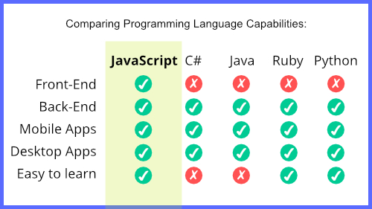

Hình 1-2 sự đa năng của JavaScript

JavaScript tiếp tục dẫn đầu nhờ sự cân bằng hoàn hảo giữa tính đa năng, hệ sinh thái khổng lồ và khả năng tiến hóa liên tục, phù hợp từ lập trình viên mới đến chuyên gia trong kỷ nguyên web 3.0, PWA và AI browser-native.

## Next.js & React

Trong kỷ nguyên phát triển web hiện đại, tầng giao diện (Frontend) không chỉ là lớp hiển thị thông tin mà đã trở thành một hệ thống phức hợp đảm nhận vai trò xử lý tương tác, tối ưu trải nghiệm sử dụng (UX) và bảo đảm hiệu năng tải trang. Dựa trên các yêu cầu cao về SEO, tốc độ phản hồi và khả năng bảo trì của một đồ án quy mô lớn, báo cáo này trình bày quá trình lựa chọn và phân tích ba công nghệ chủ đạo: **Next.js/React**, **TypeScript** và **Tailwind CSS**.

### React ( thư viện của JavaScript )

React là thư viện JavaScript mã nguồn mở do Facebook phát triển từ năm 2013, chuyên xây dựng giao diện người dùng động cho ứng dụng web, đặc biệt là single-page applications (SPA) với hiệu suất cao nhờ cơ chế Virtual DOM. Thư viện này tập trung chủ yếu vào lớp view layer, không phải framework toàn diện, nên lập trình viên có thể linh hoạt kết hợp với các công cụ khác như Redux cho quản lý state hay React Router cho định tuyến.

#### Thành phần cốt lõi

JSX cho phép viết cấu trúc giống HTML ngay trong code JavaScript, giúp mô tả UI trực quan và dễ bảo trì hơn. Virtual DOM hoạt động như bản sao nhẹ của DOM thật: React so sánh sự khác biệt giữa các phiên bản (diffing algorithm) trước khi cập nhật thực tế, giảm thiểu thao tác DOM tốn kém và tăng tốc render đáng kể. Props truyền dữ liệu một chiều từ component cha sang con, trong khi state quản lý dữ liệu nội bộ có thể thay đổi theo thời gian thực.

#### Hooks và Functional Components

Từ phiên bản 16.8, Hooks thay thế hoàn toàn lifecycle methods của class components, với useState để tạo state đơn giản (ví dụ: const [count, setCount] = useState(0);), useEffect xử lý side effects như gọi API hoặc subscription. Các hooks nâng cao bao gồm useContext cho state toàn cục, useReducer cho logic phức tạp tương tự Redux, và useRef để truy cập trực tiếp DOM elements. Functional components giờ là tiêu chuẩn, ngắn gọn và dễ test hơn class components truyền thống.

#### Kiến trúc Component và Fiber

Ứng dụng React xây dựng theo mô hình cây component phân cấp, mỗi component độc lập nhận props và quản lý state riêng. Fiber reconciler (từ v16) là engine render mới, sử dụng cấu trúc linked-list để hỗ trợ render không đồng bộ, ưu tiên tasks và tạm dừng khi cần (như user interactions). Quy trình chia hai giai đoạn: Reconciliation (xây dựng work-in-progress tree và diff Virtual DOM) rồi Commit (áp dụng thay đổi lên DOM thật).

**Hệ sinh thái và Best Practices**

React có hệ sinh thái phong phú với thư viện như Material-UI/Ant Design cho UI kits, React Query/TanStack Query cho data fetching, Next.js cho server-side rendering. Cấu trúc thư mục khuyến nghị: nhóm theo feature (src/features/User/components/), tách smart components (logic-heavy) và presentational (UI-only). Ưu điểm lớn là tái sử dụng cao và scale tốt cho app lớn như Facebook hay Netflix, dù nhược điểm là cần học thêm ecosystem để hoàn thiện dự án.

Với React, giao diện được chia nhỏ thành các component tái sử dụng, dễ quản lý trạng thái, kết hợp tốt với thư viện quản lý state (như Zustand, Redux, React Query) để xử lý giỏ hàng, bộ lọc sản phẩm, realtime cập nhật kho, v.v. React cũng hỗ trợ mạnh cho việc xây dựng UI tương tác cao như xem trước sản phẩm, thay đổi biến thể (màu, size) tức thì và hiển thị kết quả thử đồ ảo dạng hình ảnh trả về từ API AI.

React là thư viện JavaScript chuyên để xây dựng giao diện người dùng dạng component, tập trung vào việc quản lý trạng thái và cập nhật UI hiệu quả thông qua Virtual DOM. Khi kết hợp, React chịu trách nhiệm phần giao diện và logic tương tác phía client, còn Next.js bổ sung hạ tầng kiến trúc, routing, render phía server và tối ưu hiệu năng, SEO cho toàn ứng dụng.

#### Cơ chế Virtual DOM và Hiệu năng (Virtual DOM Reconciliation)

Một trong những ưu điểm kỹ thuật quan trọng nhất khiến React (và các framework dựa trên React như Next.js) được lựa chọn cho dự án là cơ chế Virtual DOM. Trong mô hình web truyền thống, mỗi lần giao diện cần thay đổi, trình duyệt phải thao tác trực tiếp với DOM thật (Real DOM). Các thao tác này rất tốn tài nguyên vì mỗi lần cập nhật có thể kéo theo quá trình tính toán lại bố cục (reflow) và vẽ lại màn hình (repaint), từ đó làm giảm tốc độ khung hình (FPS) và khiến trải nghiệm người dùng trở nên giật, lag khi số lượng phần tử trên trang nhiều và tương tác dày đặc.

React tiếp cận vấn đề theo hướng khác: thay vì chạm trực tiếp vào DOM thật mỗi lần có thay đổi, React giữ một bản mô phỏng nhẹ của DOM trong bộ nhớ, gọi là Virtual DOM. Khi trạng thái ứng dụng thay đổi (ví dụ: người dùng thêm sản phẩm vào giỏ, lọc sản phẩm, thay đổi biến thể màu/size), React sẽ xây dựng một cây Virtual DOM mới phản ánh giao diện “mong muốn” sau khi thay đổi. Tiếp theo, React sử dụng một thuật toán so sánh (diffing algorithm) với độ phức tạp xấp xỉ O(n) để đối chiếu cây Virtual DOM mới với cây Virtual DOM cũ, qua đó xác định chính xác những phần tử nào trên giao diện thực sự cần cập nhật.

Dựa trên kết quả so sánh này, React tiến hành giai đoạn Reconciliation: chỉ những nút DOM thật tương ứng với phần khác biệt mới được cập nhật, và các thao tác cập nhật cũng được gom lại theo lô (batch update) thay vì thực hiện lẻ tẻ. Cách làm này giúp giảm số lần truy cập DOM thật, hạn chế tối đa việc reflow/repaint không cần thiết, từ đó cải thiện rõ rệt hiệu năng hiển thị và giữ được FPS ổn định ngay cả khi giao diện liên tục thay đổi.

Đối với một hệ thống thương mại điện tử tích hợp thử đồ ảo, cơ chế Virtual DOM trở nên đặc biệt hữu ích. Các trang như trang danh sách sản phẩm có bộ lọc động, trang chi tiết sản phẩm có nhiều biến thể, giỏ hàng cập nhật theo thời gian thực, hoặc khu vực hiển thị kết quả thử đồ ảo (khi người dùng đổi sản phẩm, đổi ảnh cơ thể) đều có tần suất cập nhật giao diện cao. Nhờ Virtual DOM và Reconciliation, hệ thống có thể xử lý các thay đổi trạng thái dồn dập mà vẫn duy trì cảm giác mượt mà, không giật lag, nâng cao trải nghiệm người dùng trong bối cảnh tương tác liên tục với dữ liệu và hình ảnh.

##### Ví dụ về Virtual DOM

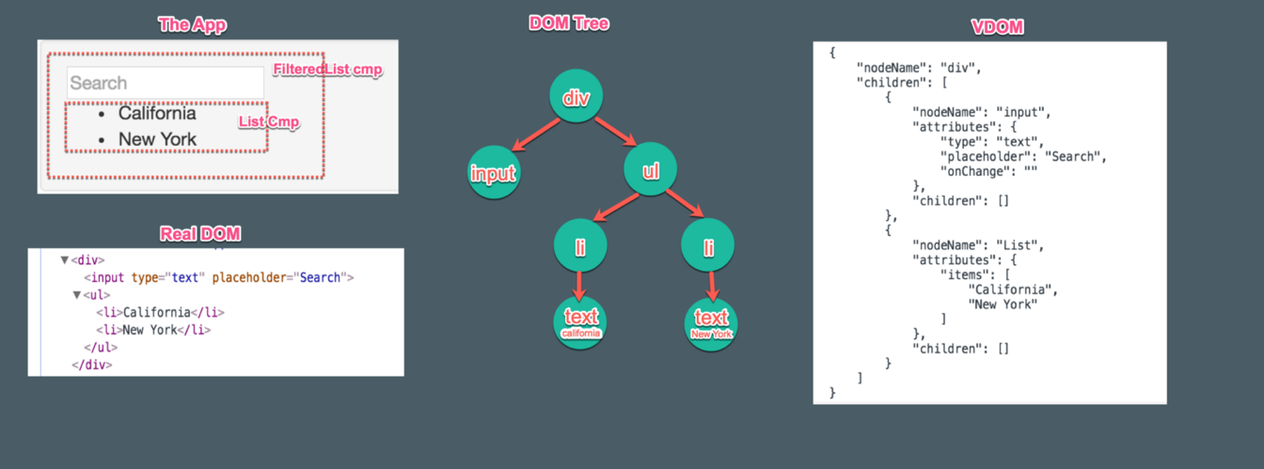

Hình 1-2 Hình ảnh về Virtual DOM

Như bạn thấy ở từng phần:

* The App: là thứ mà chúng ta sẽ nhìn thấy ở trên trình duyệt WEB.
* Real DOM: là phần DOM thật mà chúng ta có thể nhìn thấy bằng cách inpect trong dev tool trên trình duyệt hoặc view-source của trang web.
* DOM Tree: Là biểu diễn lại DOM của chúng ta dưới dạng "cây".
* VDOM: hay chính là phần Virtual DOM của chúng ta được biểu diễn dưới dạng là Javascript Object.

Phần Javascript Object mà bạn thấy trên hình trên nó còn có thể hiểu là Virtual DOM Tree tương ứng với việc DOM Tree của Real DOM. Trong ReactJS thì Virtual DOM Tree được cấu thành bởi các Element - là đơn vị nhỏ nhất trong React. Các Element này thực tế cũng đơn giản là một Javascirpt Object.

##### Cập nhật DOM

Trong React, mỗi khi state hoặc props thay đổi, component sẽ tự động re-render. Điều này đồng nghĩa với việc React chạy lại hàm (hoặc phần JSX trong function component) để tạo ra một Virtual DOM mới, vốn chỉ là một cấu trúc đối tượng JavaScript mô tả giao diện.

Khi cần cập nhật giao diện thật, React sẽ thực hiện quy trình tối ưu hóa theo các bước sau:

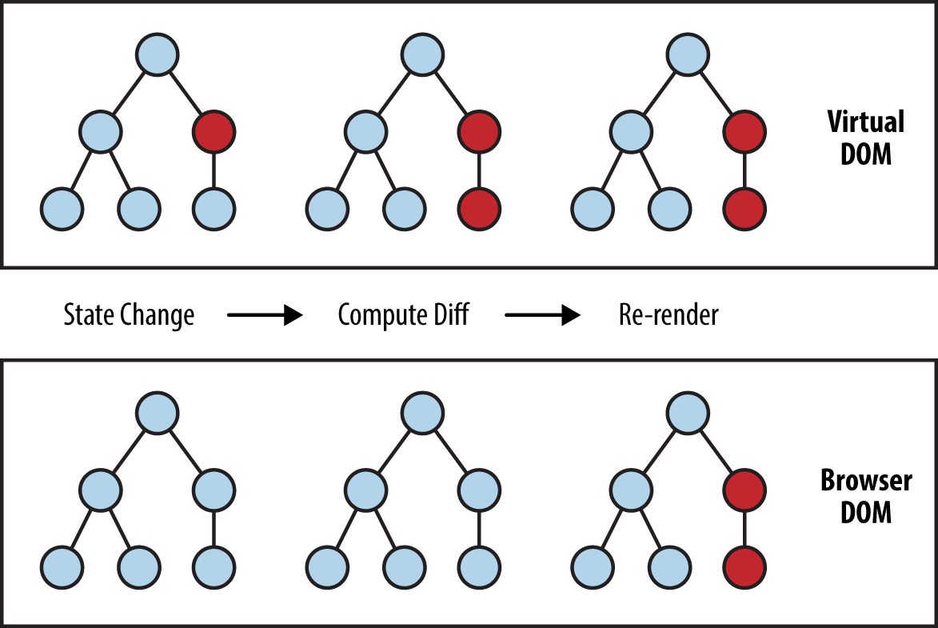

Hình 1-3 Hình ảnh ví dụ về cập nhật DOM

* Tạo Virtual DOM Tree mới
* React xây dựng lại toàn bộ cây Virtual DOM dựa trên state và props mới nhất.
* So sánh với Virtual DOM cũ (Diffing)
* React đối chiếu Virtual DOM mới với phiên bản trước đó để tìm ra các điểm khác biệt - chính là những phần tử cần được cập nhật.
* Cập nhật Real DOM (Reconciliation)

Chỉ những nút đã thay đổi mới được thao tác trên DOM thật. Nhờ vậy React tránh được việc render lại toàn bộ giao diện và giúp hiệu năng cao hơn.

### Next.js ( framework dựa trên React )

### 

Hình 1‑3 Logo Nextjs và Rect

Next.js là một framework mã nguồn mở mạnh mẽ được xây dựng trên nền tảng React, do đội ngũ Vercel phát triển từ năm 2016, nhằm giải quyết những hạn chế cơ bản của React thuần trong việc xây dựng các ứng dụng web hiện đại quy mô lớn. Không chỉ là một lớp wrapper đơn giản, Next.js mang đến hệ thống rendering hybrid toàn diện, bao gồm Server-Side Rendering (SSR) – nơi server render HTML đầy đủ trước khi gửi đến trình duyệt để cải thiện thời gian tải đầu tiên (TTFB) và SEO; Static Site Generation (SSG) – tạo file HTML tĩnh tại thời điểm build để phục vụ siêu nhanh cho nội dung không thay đổi thường xuyên như blog hoặc landing page; Incremental Static Regeneration (ISR) – cho phép cập nhật trang tĩnh động mà không cần rebuild toàn bộ site, lý tưởng cho e-commerce với dữ liệu thay đổi theo thời gian thực; và Client-Side Rendering (CSR) truyền thống cho các phần tương tác cao. Từ phiên bản 13 trở lên, Next.js giới thiệu App Router mới dựa trên React Server Components (RSC), cho phép viết component chạy trực tiếp trên server để giảm bundle size client-side đáng kể, kết hợp với Turbopack – bundler thay thế Webpack nhanh gấp 700 lần trong development. Ngoài ra, framework hỗ trợ TypeScript native, Tailwind CSS integration mượt mà, và các tính năng như built-in CSS modules, font optimization tự động, cùng hệ sinh thái plugin phong phú từ cộng đồng khổng lồ.

#### Ưu điểm chi tiết và ví dụ thực tế

Next.js nổi bật với **hiệu suất vượt trội ngay từ đầu**: Tự động code splitting theo route đảm bảo chỉ tải JS cần thiết cho trang hiện tại, giảm initial bundle size xuống dưới 100KB cho app lớn; Image component tích hợp lazy loading, responsive srcset, và chuyển đổi định dạng AVIF/WebP tự động, giúp tiết kiệm bandwidth lên đến 70% so với img tag thông thường. **SEO và Core Web Vitals tối ưu**: SSR/SSG tạo HTML có nội dung thực ngay lập tức, giúp Googlebot crawl dễ dàng, Largest Contentful Paint (LCP) dưới 2 giây, và First Input Delay (FID) thấp – các chỉ số mà Netflix và TikTok đã áp dụng để scale hàng triệu user. **Developer Experience (DX) đỉnh cao**: File-based routing đơn giản (tạo thư mục pages/posts/[id].js tự thành /posts/1), API routes cho backend serverless (/pages/api/user.js xử lý POST/GET như Express), middleware cho authentication (NextAuth.js), và hot module replacement (HMR) gần như tức thì. Deployment một click lên Vercel với preview branches tự động, hỗ trợ edge functions cho latency toàn cầu dưới 50ms, và Partial Prerendering (PPR) mới – render static shell nhanh + dynamic hole cho phần cá nhân hóa. Hàng ngàn công ty như Hulu, Washington Post sử dụng Next.js vì nó rút ngắn time-to-market từ tháng xuống tuần, đặc biệt cho dự án cần scale horizontal với micro-frontends.

#### Nhược điểm chi tiết và cách khắc phục

Dù mạnh mẽ, Next.js vẫn tồn tại những hạn chế đáng kể do tính **opinionated cao**: Cấu trúc bắt buộc theo pages hoặc app directory hạn chế sự tự do tùy chỉnh routing hoặc data flow so với React thuần + Vite, khiến developer quen CRA (Create React App) phải học lại từ đầu – ví dụ, migration từ Pages Router sang App Router yêu cầu refactor lớn. **Phức tạp với server rendering**: SSR/ISR đòi hỏi Node.js runtime hoặc edge (Vercel/Netlify), tăng chi phí hosting (Vercel Pro ~20$/tháng cho traffic cao), debug hydration mismatch (client/server render khác nhau) khó khăn qua console, và cold start latency trên serverless ~200ms. Bundle size có thể phình to nếu lạm dụng dynamic imports không đúng, learning curve dốc với khái niệm như revalidate, streaming, Suspense boundaries trong RSC. Không lý tưởng cho pure SPA (single-page app) như dashboard admin hoặc mobile webapp không cần SEO, nơi React thuần + TanStack Router nhẹ hơn. Để khắc phục, dùng dynamic import cho heavy components, export const dynamic = 'force-static' cho SSG thuần, hoặc fallback về CSR với use client.

#### So sánh chi tiết với React thuần

React thuần (phiên bản 19 gần nhất) là thư viện UI cốt lõi tập trung vào declarative rendering qua Virtual DOM, hooks (useState/useEffect/useMemo), và concurrent features như useTransition, nhưng thiếu mọi thứ cần cho production web app. Next.js "nâng cấp" React bằng full-stack capabilities, convention over configuration.

|  |  |  |
| --- | --- | --- |
| Tiêu chí | React thuần (Vite/CRA) | Next.js |
| **Loại** | Thư viện UI linh hoạt, zero opinionated | Full-stack framework opinionated |
| **Rendering** | CSR mặc định (JS tải rồi hydrate), cần thêm React Query cho data | Hybrid SSR/SSG/ISR/CSR/RSC linh hoạt theo route |
| **SEO & Performance** | Yếu (bot thấy empty div), LCP chậm ~3s+, cần prerender tools bên thứ 3 | Native tốt, LCP <1.5s, CWV xanh tự động |
| **Routing** | Thủ công React Router v6+, nested routes phức tạp | File-system zero-config, parallel routes, interceptors |
| **Data Fetching** | Manual fetch/SWR/React Query, no caching built-in | fetch với caching tự động, RSC streaming, revalidate |
| **Optimization** | Manual Webpack/Vite plugins cho image/split/font | Tự động toàn bộ: code split, image opt, font subsetting |
| **Build & Dev Speed** | Vite nhanh ~100ms HMR, nhưng config manual | Turbopack ~10ms HMR, swc compiler nhanh hơn Babel 20x |
| **Deployment** | Linh hoạt Netlify/Cloudflare, nhưng optimize thủ công | Vercel tối ưu, hỗ trợ self-host Docker |
| **State Management** | Redux/Zustand/Jotai tự chọn | Tích hợp tốt với tất cả + server actions |
| **Phù hợp** | MVP nhanh, internal tools, React Native | Public-facing sites, SaaS, e-com cần SEO/scale |
| **Learning Curve** | Thấp cho UI cơ bản | Cao, 1-2 tuần master concepts |
| **Ecosystem Size** | Lớn nhất JS | Lớn + Vercel exclusive tools |

React thuần lý tưởng prototype nhanh hoặc custom cao độ, nhưng Next.js tiết kiệm 30-50% dev time dài hạn nhờ batteries-included.

#### So sánh chi tiết với các framework khác

Next.js dẫn đầu React ecosystem, nhưng cạnh tranh gay gắt với các đối thủ:

* **Vs. Nuxt 3 (Vue/Nitro)**: Cả hai SSR/SSG mạnh, nhưng Next.js vượt trội Turbopack build speed (Nuxt dùng Vite chậm hơn), npm packages khổng lồ (Vue ecosystem nhỏ hơn), TypeScript inference tốt hơn. Nuxt linh hoạt modules (Pinia/Nitro plugins), Vue composition API đơn giản hơn hooks cho beginner. Chọn Next.js cho React team, Nuxt cho Vue lovers – job market Next.js gấp 3x.
* **Vs. Angular 18**: Angular là monolithic framework enterprise với CLI mạnh (ng generate), dependency injection, RxJS observables native, zones.js change detection – phù hợp bank/gov lớn cần strict typing/structure. Next.js nhẹ (no DI boilerplate), dev nhanh hơn 2x, scale horizontal tốt với edge, nhưng thiếu tooling như Angular Schematics. Angular ổn định 10+ năm, Next.js trendy với frequent major releases.
* **Vs. Remix (React-based)**: Remix ưu tiên web standards (form actions, native fetch), nested loaders tốt cho data mutations, loader/action colocated. Next.js mạnh hybrid rendering/SEO, Vercel infra, nhưng Remix đơn giản hơn cho CRUD apps. Remix bundle nhỏ hơn, ít opinionated.
* **Vs. SvelteKit 2**: Svelte compiler compile-time (no runtime overhead), bundle size ~50% Next.js, runes reactivity đơn giản hơn hooks. SvelteKit SSG/SSR tốt, nhưng ecosystem nhỏ, ít jobs. Next.js thắng nhờ React popularity và infra.

Next.js là lựa chọn vàng cho 80% web projects hiện đại nếu bạn biết React; chuyển sang Angular cho legacy enterprise hoặc Svelte cho perf.

Next.js hỗ trợ sẵn nhiều chiến lược render: server-side rendering (SSR), static site generation (SSG), incremental static regeneration (ISR) và client-side rendering (CSR) trong một codebase duy nhất, giúp tối ưu đồng thời cả SEO, tốc độ tải lần đầu và trải nghiệm SPA mượt mà. Framework này cũng cung cấp routing dựa trên hệ thống file, API routes để viết endpoint backend nhẹ, tối ưu hình ảnh, chia nhỏ bundle và hỗ trợ tốt TypeScript, rất phù hợp cho ứng dụng thương mại điện tử phức tạp.​

#### Các Chiến lược Rendering và Tối ưu hóa SEO

Hình 1-4 Hình ảnh về SEO trong nextjs

#### Một số ví dụ code về SEO trong nextjs

1. SEO với Next/Head (Pages Router)

Sử dụng component Head để thiết lập title, meta description và Open Graph tags giúp tối ưu hóa cho công cụ tìm kiếm.

import Head from 'next/head';

export default function HomePage() {

return (

<>

<Head>

<title>Thử Đồ Ảo AI - Mua Sắm Thông Minh</title>

<meta name="description" content="Trải nghiệm thử đồ ảo bằng AI hiện đại cho mua sắm dễ dàng." />

<meta name="keywords" content="thử đồ ảo, AI, thương mại điện tử" />

<meta property="og:title" content="Thử Đồ Ảo AI" />

<meta property="og:description" content="Nền tảng mua sắm tương lai với công nghệ AI." />

<meta property="og:image" content="/images/og-preview.jpg" />

<meta property="og:type" content="website" />

</Head>

<main>

<h1>Chào mừng đến Thử Đồ Ảo</h1>

</main>

</>

);

}

1. Metadata Động (App Router)

Tạo metadata động dựa trên dữ liệu sản phẩm để cá nhân hóa SEO cho từng trang.

import { Metadata } from 'next';

type Props = { params: { id: string } };

export async function generateMetadata({ params }: Props): Promise<Metadata> {

const product = { title: `Áo ${params.id}`, description: 'Mô tả sản phẩm đẹp', image: '/product.jpg' };

return {

title: product.title,

description: product.description,

openGraph: {

images: [product.image],

title: product.title

}

};

}

export default function ProductPage({ params }: Props) {

return <div>Sản phẩm: {params.id}</div>;

}

1. Tối Ưu với SSG

Kết hợp getStaticProps để render tĩnh, tăng tốc độ và cải thiện SEO cho sản phẩm.

import { GetStaticProps } from 'next';

type Props = { products: { id: number; name: string }[] };

export const getStaticProps: GetStaticProps<Props> = async () => {

const products = [

{ id: 1, name: 'Áo thun nam' },

{ id: 2, name: 'Quần jeans nữ' }

];

return {

props: { products },

revalidate: 3600

};

};

export default function Products({ products }: Props) {

return (

<ul>

{products.map(p => <li key={p.id}>{p.name}</li>)}

</ul>

);

}

#### Phân tích các phương pháp Render

Trong lĩnh vực thương mại điện tử, khả năng xuất hiện và được xếp hạng cao trên các công cụ tìm kiếm là yếu tố sống còn, vì nó quyết định lưu lượng truy cập tự nhiên (organic traffic) vào hệ thống. React thuần vốn thiên về render phía client (Client-Side Rendering - CSR): trình duyệt tải một file HTML gần như rỗng, sau đó tải và chạy JavaScript để dựng giao diện. Cách làm này không thật sự thân thiện với bot tìm kiếm, đặc biệt trong các trường hợp bot không chờ hoặc không thực thi đầy đủ JavaScript.

Next.js khắc phục điểm yếu này bằng kiến trúc render lai (Hybrid Rendering), cho phép kết hợp nhiều chiến lược render trên cùng một dự án, tối ưu từng loại trang theo mục đích sử dụng. Bốn chiến lược chính và ứng dụng vào đồ án có thể mô tả như sau:

|  |  |  |  |
| --- | --- | --- | --- |
| **Chiến lược Render** | **Cơ chế hoạt động** | **Ứng dụng dự án** | **Lợi ích** |
| **Server-Side Rendering (SSR)** | Trang được tạo HTML hoàn chỉnh trên server tại thời điểm request (Runtime). | Trang chi tiết sản phẩm, Giỏ hàng. | Đảm bảo SEO tốt nhất, dữ liệu luôn mới nhất (real-time price/stock).5 |
| **Static Site Generation (SSG)** | HTML được tạo một lần tại thời điểm build (Build time). | Trang chủ, Trang giới thiệu, Chính sách. | Tốc độ tải trang cực nhanh nhờ cache CDN, giảm tải server.6 |
| **Incremental Static Regeneration (ISR)** | Cập nhật lại các trang tĩnh (SSG) trong nền sau một khoảng thời gian định sẵn. | Trang danh sách sản phẩm (Category). | Kết hợp tốc độ của SSG với tính tươi mới dữ liệu của SSR mà không cần rebuild toàn bộ dự án.4 |
| **Client-Side Rendering (CSR)** | Render nội dung trên trình duyệt người dùng sau khi tải JS bundle. | Dashboard người dùng, Admin panel. | Giảm tải cho server, tương tác nhanh sau lần tải đầu.7 |

Việc lựa chọn Next.js kết hợp với React trong dự án không phải là ngẫu nhiên, mà dựa trên hai yếu tố trọng yếu được xác định rõ trong phần yêu cầu hệ thống: khả năng tối ưu SEO nhờ Server-Side Rendering (SSR) và trải nghiệm người dùng liền mạch như ứng dụng đơn trang (SPA-like experience).

Trước hết, Next.js nổi bật với cơ chế Server-Side Rendering, cho phép nội dung trang web được sinh ra hoàn chỉnh từ phía máy chủ trước khi gửi đến trình duyệt. Khi các công cụ tìm kiếm như Googlebot hoặc các bot từ mạng xã hội truy cập vào đường dẫn sản phẩm, chúng sẽ nhận được nội dung HTML đầy đủ – bao gồm tên sản phẩm, giá bán, mô tả chi tiết – thay vì một trang trống phải chờ JavaScript tải xong. Nhờ vậy, khả năng đọc và lập chỉ mục của công cụ tìm kiếm được cải thiện đáng kể, giúp tăng thứ hạng SEO cũng như tỷ lệ nhấp chuột (CTR) vào trang.

Bên cạnh đó, Next.js vẫn duy trì được cảm giác mượt mà như một Single Page Application (SPA) thông qua cơ chế Hydration. Sau khi trang được tải lần đầu bằng SSR, mã JavaScript phía client sẽ “hydrat hóa” nội dung, biến ứng dụng thành SPA hoàn chỉnh. Khi người dùng chuyển qua các trang khác (ví dụ từ Trang chủ sang chi tiết Sản phẩm), trình duyệt chỉ gửi yêu cầu lấy thêm phần dữ liệu JSON cần thiết mà không phải tải lại toàn bộ trang. Quá trình này diễn ra nhanh chóng, tạo cảm giác phản hồi tức thì, nâng cao đáng kể trải nghiệm người dùng.

### TypeScript: Ngôn ngữ định kiểu và nền tảng đảm bảo toàn vẹn dữ liệu

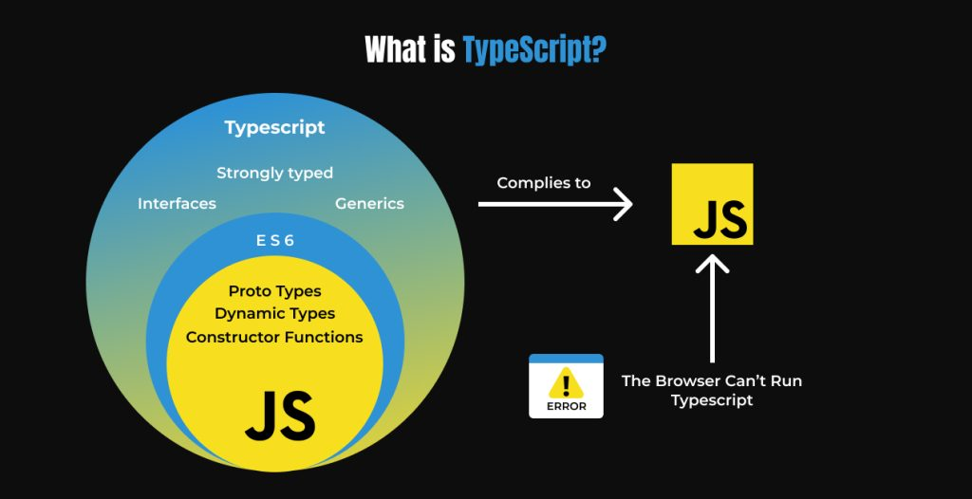

Hình 1‑5 Hình ảnh giới thiệu TypeScript

#### Giới thiệu và tổng quan:

TypeScript, được phát triển bởi Microsoft, là một siêu tập hợp (superset) của JavaScript. Điều này có nghĩa là mọi mã JavaScript đều hợp lệ trong TypeScript, đồng thời TypeScript bổ sung thêm hệ thống định kiểu mạnh mẽ để kiểm soát dữ liệu.

TypeScript không thể chạy trực tiếp trong trình duyệt hoặc môi trường Node.js, mà cần được biên dịch (transpile) thành mã JavaScript thuần. Trình biên dịch TypeScript (TSC) sẽ chuyển đổi mã nguồn .ts sang .js trước khi thực thi.

Một trong những điểm quan trọng nhất của TypeScript là cơ chế định kiểu tĩnh (Static Typing). Trong JavaScript, kiểu dữ liệu của biến có thể thay đổi tùy ý trong lúc chạy, dẫn đến nhiều lỗi khó phát hiện. Ngược lại, TypeScript ràng buộc kiểu ngay từ lúc viết mã, hoặc tự động suy diễn kiểu (Type Inference), giúp phát hiện lỗi ngay trong quá trình biên dịch thay vì đợi đến lúc code chạy thực tế.

Phát hiện lỗi sớm và đảm bảo an toàn kiểu dữ liệu

TypeScript giúp phát hiện lỗi ngay khi lập trình viên gõ sai kiểu dữ liệu, đặc biệt quan trọng trong hệ thống thương mại điện tử nơi nhiều phép toán tài chính đòi hỏi độ chính xác cao. Ví dụ: nếu một hàm yêu cầu dữ liệu kiểu number nhưng lập trình viên truyền vào string, TypeScript sẽ cảnh báo trước khi chạy chương trình, tránh gây sai sót trong tính toán hóa đơn.

Khả năng gợi ý thông minh (Intellisense)

Nhờ hệ thống kiểu rõ ràng, trình soạn thảo như VSCode có thể tự động gợi ý thuộc tính, tham số hàm và mô tả kiểu dữ liệu. Điều này biến mã lệnh trở thành mã tự tài liệu hóa (self-documenting code). Người mới tham gia dự án có thể hiểu cấu trúc hệ thống dễ dàng hơn mà không phải tìm kiếm nhiều tài liệu.

Khả năng tái cấu trúc mã (Refactoring) mạnh mẽ

Trong dự án lớn, việc đổi tên một thuộc tính hoặc chỉnh lại cấu trúc dữ liệu là điều thường xuyên xảy ra. TypeScript đảm bảo tất cả những nơi liên quan đều được cập nhật chính xác hoặc cảnh báo lỗi ngay lập tức. Điều này giúp giảm thời gian bảo trì và hạn chế lỗi do bỏ sót.

#### Lý do lựa chọn:

Kiến trúc chia sẻ Type và đảm bảo toàn vẹn dữ liệu đa tầng. Trong dự án Thương mại điện tử tích hợp Thử đồ ảo (Virtual Try-On), dữ liệu rất phức tạp, gồm các thực thể như:

* User: thông tin đăng nhập, số đo cơ thể (bodyMeasurements) để làm đầu vào cho thuật toán AI.
* Product: dữ liệu sản phẩm, biến thể màu sắc/kích thước, cùng các thông số kỹ thuật dùng cho dựng hình 3D.
* VirtualModel: dữ liệu mô hình ảo, thông tin ảnh masking, tọa độ khung xương trả về từ hệ thống AI.

Do tính chất phức tạp này, việc dùng JavaScript thuần sẽ dễ gây ra lỗi khi truy xuất dữ liệu lồng nhau nhiều tầng. TypeScript giúp đảm bảo rằng mỗi trường dữ liệu đều đúng kiểu, tồn tại, và được kiểm tra cẩn thận trước khi sử dụng. Một lý do quan trọng khác khi chọn TypeScript là khả năng chia sẻ kiểu dữ liệu giữa Frontend (Next.js) và Backend (Node.js hoặc NestJS). Nhờ đó, hệ thống đạt được End-to-End Type Safety, nghĩa là mọi dữ liệu truyền từ backend lên frontend đều đảm bảo đúng định dạng theo hợp đồng (contract) đã được định nghĩa trước.

Khi backend thay đổi cấu trúc API, ví dụ thêm trường is3DEnabled trong Product, lập trình viên frontend sẽ nhận cảnh báo ngay lập tức từ TypeScript để cập nhật các component liên quan. Điều này giúp hai phía phát triển song song mà vẫn đồng bộ hoàn toàn về dữ liệu.

Ngoài ra, trong xử lý thử đồ ảo, dữ liệu trả về từ AI thường gồm các mảng nhiều chiều và object lồng nhau. Nếu truy xuất sai thuộc tính, ứng dụng JavaScript có thể lỗi ngay lập tức. TypeScript hỗ trợ các tính năng như Optional Chaining và cảnh báo khi thuộc tính có thể là null, giúp ứng dụng luôn ổn định khi xử lý dữ liệu phức tạp.

Tóm lại, TypeScript đóng vai trò cốt lõi trong việc đảm bảo toàn vẹn dữ liệu trên toàn hệ thống. Không chỉ hỗ trợ lập trình viên viết mã nhanh và chính xác, TypeScript còn là nền tảng giúp hệ thống thương mại điện tử tích hợp AI hoạt động ổn định, bảo trì dễ dàng và mở rộng hiệu quả.

##### Phân tích nhược điểm:

* Cần quá trình biên dịch trước khi chạy: Trình duyệt và Node.js không thể chạy TypeScript trực tiếp, nên phải trải qua bước biên dịch sang JavaScript. Điều này làm tăng thời gian xây dựng (build) và cấu hình phức tạp hơn so với viết JavaScript thuần.
* Đòi hỏi lập trình viên hiểu rõ về kiểu dữ liệu: Việc sử dụng TypeScript hiệu quả yêu cầu người viết phải có tư duy rõ ràng về mô hình dữ liệu, định nghĩa interface, generic, union type… Đối với lập trình viên mới, điều này có thể tạo cảm giác nặng nề và khó tiếp cận.
* Mã trở nên dài và phức tạp hơn: Khi khai báo kiểu, interface, enumeration, generic quá nhiều, mã nguồn có thể trở nên dài, khó nhìn hơn so với JavaScript. Điều này đôi khi gây mất thời gian khi làm việc với các đoạn code đơn giản.
* Không loại bỏ hoàn toàn lỗi Runtime: TypeScript chỉ kiểm tra kiểu trong quá trình biên dịch. Một số lỗi logic trong lúc chạy (ví dụ: dữ liệu từ API trả về sai định dạng do server lỗi) vẫn có thể xảy ra nếu không có kiểm tra runtime bổ sung.
* Thêm chi phí học tập và bảo trì: Việc sử dụng TypeScript đòi hỏi cấu hình compiler, cấu trúc thư mục, định nghĩa kiểu dùng chung, dẫn đến chi phí bảo trì cao hơn so với JavaScript thuần. Các dự án nhỏ hoặc đơn giản đôi khi không cần đến TypeScript.

#### Một số ví dụ về ứng dụng TypeScript

1. Ví dụ Component Đơn Giản:

Đây là một component React cơ bản dùng TypeScript, nhận props người dùng và hiển thị thông tin cá nhân một cách an toàn về kiểu dữ liệu.

import React from 'react';

interface UserProps {

name: string;

age: number;

email: string;

}

const UserCard: React.FC<UserProps> = ({ name, age, email }) => {

return (

<div style={{ border: '1px solid #ccc', padding: '15px', margin: '10px' }}>

<h3>{name}</h3>

<p>Tuổi: {age}</p>

<p>Email: {email}</p>

</div>

);

};

export default UserCard;

1. Ví dụ Fetch Dữ Liệu:

Component này fetch danh sách bài viết từ API và render chúng, sử dụng type để đảm bảo dữ liệu đúng cấu trúc, tránh lỗi kiểu dữ liệu ngay từ lúc code.

import { useEffect, useState } from 'react';

interface Post {

id: number;

title: string;

body: string;

}

const PostList = () => {

const [posts, setPosts] = useState<Post[]>([]);

useEffect(() => {

fetch('https://jsonplaceholder.typicode.com/posts')

.then(res => res.json())

.then(data => setPosts(data.slice(0, 5)));

}, []);

return (

<ul>

{posts.map(post => (

<li key={post.id}>{post.title}</li>

))}

</ul>

);

};

export default PostList;

### Tailwind CSS: Hệ thống Utility-First và Kiến trúc giao diện hiện đại



Hình 1‑6 Hình ảnh giới thiệu Tailwind CSS

#### Khái niệm

Tailwind CSS là một framework CSS mã nguồn mở theo triết lý Utility-First, nghĩa là thay vì cung cấp các thành phần giao diện được thiết kế sẵn như nút bấm, thanh điều hướng hay thẻ nội dung (card), nó tập trung cung cấp một tập hợp rất lớn các lớp tiện ích cấp thấp (low-level utility classes), mỗi lớp tương ứng với một thuộc tính hoặc một nhóm thuộc tính CSS cụ thể.

Ví dụ:

* flex: tương ứng với thuộc tính display: flex;
* pt-4: tương ứng với padding-top: 1rem;
* text-center: tương ứng với text-align: center;
* rotate-90: tương ứng với transform: rotate(90deg);

Nhờ cách thiết kế này, giao diện được “lắp ráp” bằng cách kết hợp nhiều lớp tiện ích nhỏ, giống như xây tường bằng các viên gạch thay vì dùng những mảng tường đúc sẵn.

Triết lý của Tailwind đi ngược với hướng tiếp cận **Semantic CSS** truyền thống, nơi lập trình viên cố gắng đặt tên class theo ý nghĩa hoặc vai trò của thành phần, chẳng hạn .sidebar-menu-item hay .author-bio-wrapper. Với Tailwind, thay vì tạo ra các class mang tính trừu tượng rồi định nghĩa CSS trong file riêng, lập trình viên sử dụng trực tiếp các lớp tiện ích nhỏ (atomic/utility classes) ngay trong HTML/JSX để mô tả giao diện.

Ở góc nhìn cổ điển, cách làm này có vẻ “pha trộn trách nhiệm” giữa HTML và CSS, ảnh hưởng đến nguyên tắc **Separation of Concerns**. Tuy nhiên, trong bối cảnh kiến trúc **Component-based** hiện đại (React, Next.js, Vue,...), ranh giới phân tách đã chuyển dịch: thay vì tách HTML và CSS, ứng dụng được tổ chức xoay quanh **component**. Mỗi component là một khối độc lập, tự chứa cả cấu trúc, logic và định kiểu của chính nó. Tailwind hỗ trợ triết lý này bằng cách đặt phần định kiểu ngay cạnh phần markup, giúp component trở nên:

* Dễ đọc, vì logic giao diện và kiểu dáng ở cùng một nơi.
* Dễ bảo trì, vì khi xóa/sửa component thì phần style tương ứng cũng được cập nhật theo, không để lại CSS thừa.

Như vậy, Tailwind không đi ngược lại nguyên tắc tách biệt mối quan tâm, mà tái định nghĩa nó theo hướng tập trung vào **biên giới component** thay vì file CSS riêng lẻ.

#### Cơ chế hoạt động và kiến trúc kỹ thuật (JIT & Configuration)

Để hiểu vì sao Tailwind CSS phù hợp với các dự án hiện đại, cần xem xét hai trụ cột kỹ thuật quan trọng: **Just-In-Time (JIT) Compiler** và **tệp cấu hình tailwind.config.js**.

Just-In-Time (JIT) Compiler là bước tiến lớn giúp Tailwind vượt trội so với mô hình CSS truyền thống và nhiều framework CSS khác.

* **Vấn đề của cách cũ:** Ở các bản build CSS thông thường, framework sẽ sinh ra một file CSS khổng lồ chứa hàng nghìn quy tắc, dù dự án thực tế chỉ dùng một phần nhỏ trong đó. Điều này gây lãng phí băng thông, ảnh hưởng tiêu cực tới tốc độ tải trang.
* **Cơ chế JIT:** Trình biên dịch JIT của Tailwind hoạt động gần như theo thời gian thực. Mỗi khi lập trình viên lưu file, JIT sẽ quét qua tất cả các file template (HTML, JSX, TSX, v.v.) để phát hiện các class Tailwind đang được sử dụng. Sau đó, nó **chỉ sinh ra CSS đúng với những class đã tìm thấy**, loại bỏ hoàn toàn các quy tắc không dùng tới.
* **Giá trị tuỳ ý (Arbitrary Values):** JIT còn cho phép sử dụng các giá trị “tùy ý” ngoài bộ preset, chẳng hạn w-[17px], h-[3.75rem] hay bg-[#1da1f2]. Khi gặp những class mang giá trị tuỳ ý này, trình biên dịch sẽ tự động sinh ra quy tắc CSS tương ứng, giúp lập trình viên vừa linh hoạt vừa không phải chỉnh sửa file CSS thủ công.
* **Kết quả:** File CSS cuối cùng rất nhỏ gọn (thường chỉ vài kilobyte sau nén), giúp **rút ngắn thời gian tải trang, cải thiện điểm Core Web Vitals**, giảm thời gian hiển thị nội dung lần đầu cho người dùng.

Tệp cấu hình tailwind.config.js - Trái tim của Design System file tailwind.config.js là nơi định nghĩa design system của toàn bộ ứng dụng. Tại đây, nhóm phát triển có thể:

* Khai báo **bảng màu chủ đề (color palette)** phù hợp với nhận diện thương hiệu (màu chủ đạo, màu phụ, màu nhấn, màu trạng thái…).
* Thiết lập các **breakpoint** cho Responsive Design (sm, md, lg, xl, 2xl), đảm bảo giao diện hiển thị tốt trên điện thoại, tablet, laptop và màn hình lớn.
* Mở rộng hoặc tùy biến các giá trị như font chữ, khoảng cách (spacing), độ bo góc (border-radius), bóng đổ (box-shadow), v.v.

Nhờ tập trung toàn bộ quy chuẩn này trong một file, việc phối hợp giữa nhiều lập trình viên trở nên dễ dàng hơn:

* Ai cũng dùng chung một bộ “từ điển” về màu sắc, kích thước, font…
* Hạn chế tối đa tình trạng mỗi người dùng một mã màu, mỗi nơi một cỡ chữ, dẫn đến giao diện thiếu đồng bộ.

#### Phân tích ưu điểm và nhược điểm

##### Ưu điểm nổi bật:

1. **Tăng tốc độ phát triển (Development Speed)**  
   Lập trình viên không phải luân phiên chuyển qua lại giữa file HTML/JSX và file CSS. Toàn bộ việc chỉnh sửa giao diện được thực hiện trực tiếp ngay trong component, nên quy trình thử – sửa – xem kết quả trở nên rất nhanh. Đặc biệt khi kết hợp với Hot Reloading của Next.js, việc tinh chỉnh UI diễn ra gần như tức thì.
2. **Không còn “mệt mỏi đặt tên class” (No Naming Fatigue)**  
   Thay vì suy nghĩ những tên class dài và khó nhớ như .inner-wrapper-left-bottom, lập trình viên chỉ cần mô tả trực tiếp giao diện bằng các class tiện ích: flex, items-center, justify-between, gap-4,… Điều này giảm áp lực trong khâu thiết kế CSS, đồng thời giảm nguy cơ trùng lặp hoặc đặt tên khó hiểu.
3. **An toàn khi bảo trì (Maintenance Safety)**  
   Với CSS truyền thống, xóa một dòng CSS luôn tiềm ẩn rủi ro vì khó biết được nó còn đang được sử dụng ở đâu đó trong dự án. Điều này dễ dẫn đến tình trạng “CSS rác” (dead code) tích tụ theo thời gian. Với Tailwind, style gắn liền với markup; khi một component hoặc một thẻ HTML bị xóa, những class tương ứng cũng không còn hiện diện trong project, từ đó **giảm thiểu CSS thừa, dễ kiểm soát hơn về lâu dài**.
4. **Tính nhất quán cao (Consistency)**  
   Tailwind cung cấp những thang đo chuẩn cho margin, padding, font-size,… (ví dụ m-1, m-2, m-4, text-sm, text-lg), khiến toàn bộ giao diện có tỷ lệ và nhịp điệu thị giác nhất quán. Lập trình viên sẽ ít khi rơi vào tình trạng chỗ dùng margin: 10px, chỗ dùng margin: 11px hoặc 13px, vốn dễ làm giao diện “không đều mắt” và khó chỉnh sửa về sau.

##### Nhược điểm và thách thức:

1. **HTML dễ trở nên dài và rối (Class Pollution)**  
   Một phần tử UI phức tạp như nút chính (primary button) hoặc card sản phẩm có thể chứa đến cả chục class Tailwind: màu chữ, màu nền, padding, margin, bo góc, hover, focus, responsive,… Điều này khiến đoạn markup nhìn qua có vẻ “rối” và khó theo dõi. Tuy nhiên, trong thực tế, khi áp dụng kiến trúc component (đặc biệt với React/Next.js), các chuỗi class này thường được đóng gói vào những component tái sử dụng, nên vấn đề được giảm đáng kể.
2. **Đường cong học tập (Learning Curve)**  
   Người mới sử dụng Tailwind phải làm quen với hệ thống tên class riêng, chẳng hạn leading-tight cho line-height, tracking-wide cho letter-spacing, hay cách sử dụng modifiers (hover:, focus:, md:, lg:). Tuy nhiên, một khi đã quen, tốc độ làm giao diện thường tăng lên rất rõ rệt so với việc viết CSS thủ công.

#### Lý do lựa chọn cho dự án thương mại điện tử

Trong phạm vi đồ án xây dựng **hệ thống thương mại điện tử tích hợp tính năng thử đồ ảo**, Tailwind CSS được lựa chọn dựa trên một loạt tiêu chí gắn với yêu cầu thực tế: tốc độ phát triển, khả năng responsive, tính hiện đại và mức độ tương thích với Next.js.

1. **Tối ưu cho Responsive Design theo hướng Mobile-First**  
   Phần lớn người dùng thương mại điện tử truy cập bằng điện thoại. Tailwind hỗ trợ rất tốt mô hình **Mobile-First** thông qua các tiền tố (modifiers) như sm:, md:, lg:, xl:.  
   Ví dụ:

<div class="w-full md:w-1/2 lg:w-1/4">

Dòng class này có thể hiểu như sau:

* Trên màn hình nhỏ (mobile), phần tử chiếm toàn bộ chiều ngang (w-full).
* Trên màn hình trung bình (tablet), phần tử chiếm một nửa chiều ngang (md:w-1/2).
* Trên màn hình lớn (desktop), phần tử chiếm một phần tư chiều ngang (lg:w-1/4).

Nhờ vậy, bố cục sản phẩm, lưới hiển thị (product grid) hay danh sách gợi ý đều có thể tự động thích nghi với kích thước màn hình, **mà không cần viết thủ công các đoạn @media dài và phân tán ở nhiều nơi**.

1. **Hỗ trợ Dark Mode một cách hệ thống**  
   Giao diện chế độ tối (Dark Mode) ngày càng trở thành tiêu chuẩn trong các ứng dụng hiện đại. Tailwind tích hợp sẵn cơ chế hỗ trợ dark mode thông qua tiền tố dark:. Ví dụ:

<div class="bg-white text-slate-900 dark:bg-slate-900 dark:text-slate-100">

Chỉ với một vài class, cùng một component có thể tự động đổi theme khi người dùng chuyển sang chế độ tối. Điều này rất phù hợp với trải nghiệm mua sắm xuyên suốt ngày/đêm, đồng thời tạo cảm giác hiện đại, cao cấp cho sản phẩm.

1. **Tương thích hoàn hảo với kiến trúc Component của Next.js**  
   Dự án sử dụng Next.js và React, nơi mọi phần UI đều được đóng gói thành component. Tailwind hòa hợp rất tốt với mô hình này:

- Những chuỗi class dài cho một kiểu nút bấm, thẻ sản phẩm hoặc header có thể được trừu tượng thành các component như `<ButtonPrimary />`, `<ProductCard />`.

* Khi cần thay đổi màu sắc, bo góc hay khoảng cách của một kiểu thành phần, chỉ cần sửa trong một component gốc, toàn bộ hệ thống sẽ được đồng bộ.

Nhờ đó, dự án vừa tận dụng được **tốc độ phát triển cao và sự linh hoạt của Tailwind**, vừa giữ được **cấu trúc code gọn gàng, dễ đọc** nhờ component hóa.

**Kết luận:**  
Tailwind CSS không chỉ đơn thuần là một công cụ để “trang trí” giao diện, mà đóng vai trò như một **giải pháp kiến trúc cho tầng UI**. Nó giải quyết đồng thời nhiều bài toán: tối ưu hiệu năng tải trang, nâng cao tốc độ phát triển, duy trì tính nhất quán về thiết kế và hỗ trợ tổ chức code theo kiến trúc component. Với những đặc điểm đó, Tailwind CSS hoàn toàn phù hợp để triển khai trong một hệ thống thương mại điện tử hiện đại, có yêu cầu cao về trải nghiệm người dùng, khả năng mở rộng và tính ổn định lâu dài.

## Công nghệ Backend

Tầng Backend là xương sống của toàn bộ hệ thống, đảm nhiệm việc xử lý nghiệp vụ (Business Logic), xác thực người dùng (Authentication & Authorization), kết nối với tầng cơ sở dữ liệu, cũng như đảm bảo tính ổn định, an toàn và khả năng mở rộng. Đây là nơi các quy tắc cốt lõi được thực thi – chẳng hạn như quy trình đặt hàng, tính toán thanh toán, xử lý số dư ví điện tử, hoặc đồng bộ hóa dữ liệu giữa các dịch vụ.

Kiến trúc Backend được xây dựng theo hướng **modular và service-oriented**, giúp các chức năng có thể tách riêng, dễ bảo trì, đồng thời tận dụng lợi thế của các công nghệ hiện đại. Việc lựa chọn **Prisma ORM** kết hợp với **MySQL** phản ánh định hướng cân bằng giữa **tốc độ phát triển linh hoạt của hệ sinh thái JavaScript/TypeScript** và **độ ổn định, an toàn dữ liệu** của các hệ thống giao dịch tài chính truyền thống.

### Prisma ORM: Lớp truy cập dữ liệu thế hệ mới

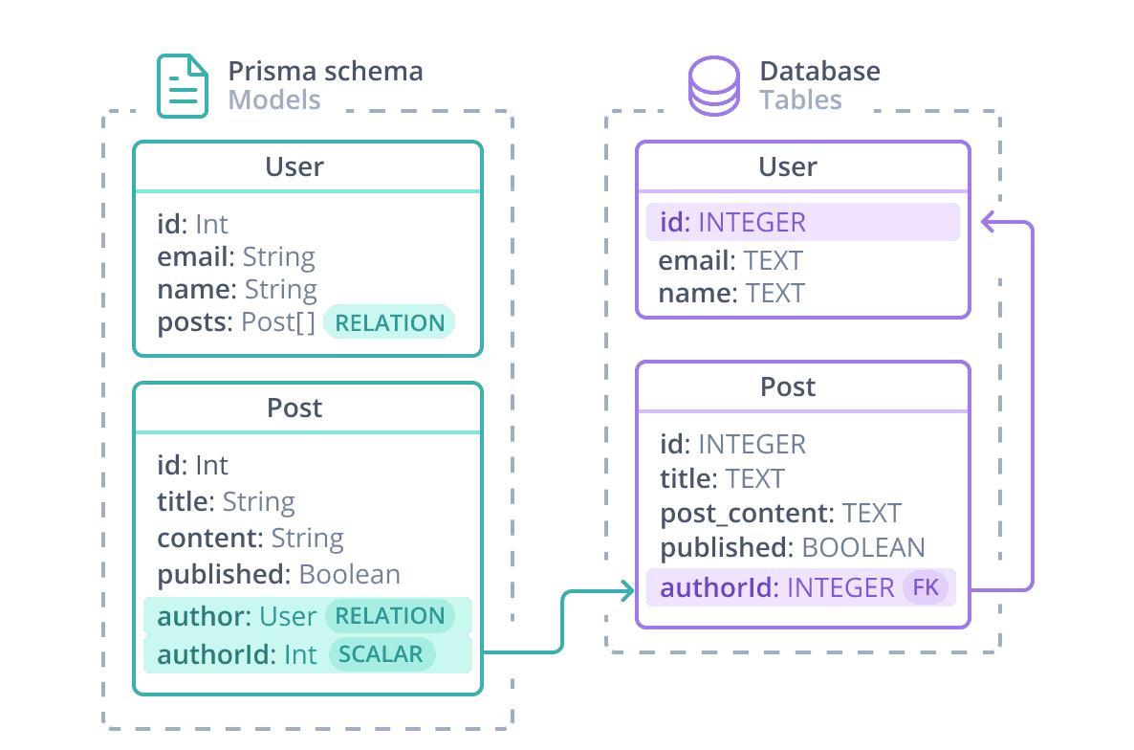

Hình 1-7 sơ đồ mô tả cách Prisma chuyển đổi mô hình dữ liệu thành các bảng

#### Khái niệm và kiến trúc hiện đại

Prisma là một ORM (**Object-Relational Mapping**) thế hệ mới được thiết kế dành riêng cho môi trường Node.js và TypeScript. Khác với các thư viện ORM cổ điển như Sequelize hay TypeORM, Prisma không gắn liền dữ liệu với các lớp mô hình (Model Class) mà áp dụng một cách tiếp cận hiện đại: **ngôn ngữ định nghĩa lược đồ riêng - Prisma Schema Language (PSL)**.

PSL đóng vai trò như “nguồn sự thật duy nhất” (Single Source of Truth), từ đó Prisma tự động sinh ra các thành phần khác như **Prisma Client**, **Migration Files**, và **tập tin cấu hình DB**. Nhờ đó, việc phát triển và bảo trì ứng dụng trở nên có hệ thống, giảm thiểu sai sót khi thay đổi schema hoặc mở rộng database.

Cấu trúc kỹ thuật của Prisma bao gồm hai thành phần cốt lõi:

* **Prisma Client**: Một query builder an toàn kiểu (type-safe) được tự động sinh ra từ file schema.prisma. Khi lập trình viên truy vấn, mọi field, quan hệ, và điều kiện lọc đều có gợi ý tự động (auto-completion) và kiểm tra kiểu dữ liệu tức thì.
* **Prisma Engine**: Bộ máy xử lý truy vấn hiệu năng cao viết bằng Rust. Nó chịu trách nhiệm biên dịch và tối ưu hóa cú pháp truy vấn thành câu lệnh SQL tương thích nhất cho từng hệ quản trị cơ sở dữ liệu (ví dụ: MySQL, PostgreSQL).

Trong những phiên bản mới hơn (v7+), Prisma đang dần chuyển sang kiến trúc “Client Rust-free”, nghĩa là phần client được tối ưu hóa để có thể khởi động nhanh hơn, tiêu tốn ít bộ nhớ, và chạy hiệu quả trong môi trường Edge Computing như Cloudflare Workers hay Vercel Edge Functions.

#### Ưu điểm: An toàn kiểu tuyệt đối và cú pháp trực quan

**An toàn kiểu (Type-safety):** Khi schema thay đổi, lệnh prisma generate sẽ tự động cập nhật lại toàn bộ định nghĩa kiểu dữ liệu trong TypeScript. Điều này giúp loại bỏ hoàn toàn các lỗi truy vấn sai cột, sai kiểu hoặc sai quan hệ – những lỗi vốn chỉ phát hiện được tại runtime trong ORM truyền thống. Lập trình viên sẽ được thông báo lỗi trực tiếp trong IDE ngay khi viết sai cú pháp.

**Cú pháp trực quan và gần gũi:** Prisma cho phép viết truy vấn bằng cú pháp “mô tả”, gần giống các thao tác trên đối tượng JavaScript. Ví dụ, để truy xuất thông tin người dùng cùng danh sách đơn hàng, chỉ cần viết:  
include: { orders: true }.  
Điều này giúp code dễ đọc, dễ hiểu, ngay cả với người mới hoặc đội ngũ QA muốn đọc logic nghiệp vụ.

Ngoài ra, Prisma còn hỗ trợ **filtering nâng cao**, **pagination tích hợp**, và **transaction API** cho phép gộp nhiều hành động trong một phiên giao dịch – giúp dữ liệu luôn đảm bảo tính toàn vẹn.

#### Lý do lựa chọn: Tốc độ phát triển và quản lý migration thông minh, kết nối giữa các ứng dụng / backend frameworks và nhiều loại cơ sở dữ liệu

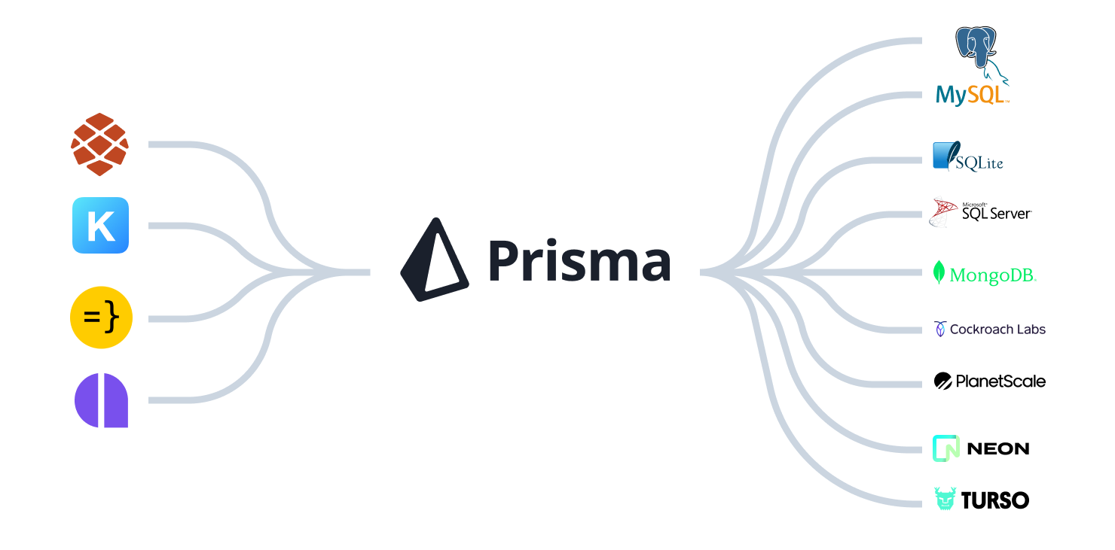

Hình 1-8 Prisma kết nối backend frameworks và nhiều loại cơ sở dữ liệu

**Tốc độ phát triển vượt trội:** Với cơ chế auto-completion và type inference, Prisma giúp lập trình viên tập trung vào nghiệp vụ hơn là cú pháp SQL phức tạp. Quá trình viết, kiểm thử và triển khai trở nên liền mạch, giúp rút ngắn đáng kể thời gian phát triển sản phẩm.

**Quản lý migration tự động:** Công cụ Prisma Migrate được tích hợp để theo dõi mọi thay đổi trong schema. Mỗi thay đổi được lưu lại dưới dạng file SQL lịch sử, tạo thành “chuỗi thời gian” giúp dễ dàng rollback, kiểm soát và đồng bộ giữa các môi trường Development, Staging, và Production. Nhờ đó, quy trình DevOps trở nên an toàn và có thể tái lập dễ dàng khi mở rộng hoặc triển khai trên hạ tầng mới.

### MySQL: Hệ quản trị cơ sở dữ liệu quan hệ (RDBMS)

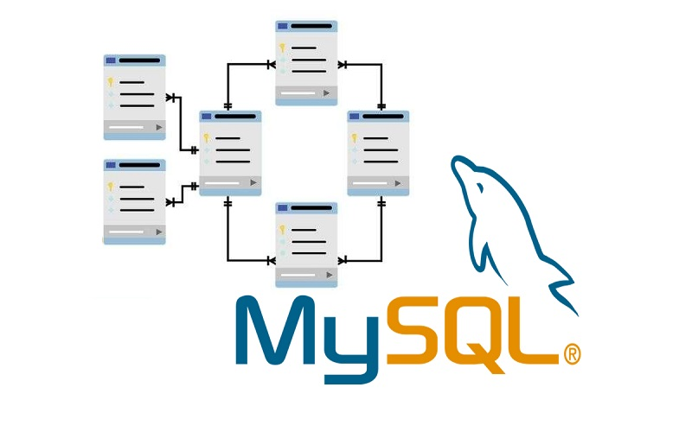

Hình 1-9 hình ảnh về MySQL

#### Khái niệm và vai trò của RDBMS trong hệ thống

MySQL là hệ quản trị cơ sở dữ liệu (CSDL) quan hệ mã nguồn mở phổ biến nhất hiện nay. Trong hệ kiến trúc Backend, MySQL đóng vai trò là **lớp lưu trữ bền vững** (Persistence Layer), nơi toàn bộ dữ liệu nghiệp vụ và giao dịch được ghi nhận. Các bảng dữ liệu (Tables) được liên kết chặt chẽ thông qua khóa chính (Primary Keys) và khóa ngoại (Foreign Keys), giúp biểu diễn các quan hệ như *người dùng – đơn hàng – sản phẩm* một cách rõ ràng, dễ truy vấn và đảm bảo toàn vẹn dữ liệu.

#### Ưu điểm: Mô hình ACID và tính nhất quán dữ liệu

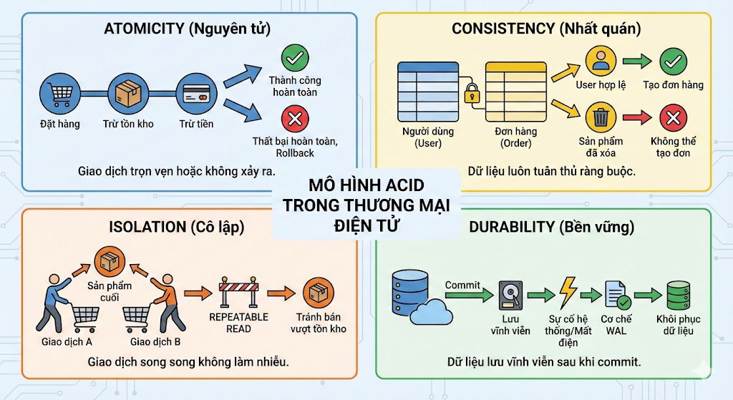

Hình 1-10 hình ảnh về mô hình ACID

Trong bài toán thương mại điện tử, dữ liệu tài chính và giao dịch yêu cầu **tính nhất quán và đáng tin cậy tuyệt đối**. MySQL (đặc biệt là khi sử dụng Storage Engine InnoDB) tuân thủ nghiêm ngặt bốn tiêu chí ACID:

|  |  |  |
| --- | --- | --- |
| Thuộc tính | Ý nghĩa | Ứng dụng trong thương mại điện tử |
| **Atomicity (Nguyên tử)** | Giao dịch hoặc thành công hoàn toàn, hoặc thất bại hoàn toàn. | Đảm bảo khi người dùng đặt hàng, quá trình trừ tồn kho, trừ tiền và tạo đơn phải xảy ra trọn vẹn hoặc rollback toàn bộ. |
| **Consistency (Nhất quán)** | Dữ liệu luôn tuân theo các ràng buộc logic và quan hệ giữa bảng. | Không thể tạo đơn hàng mà không có User hợp lệ hoặc sản phẩm đã bị xóa. |
| **Isolation (Cô lập)** | Giao dịch song song không làm nhiễu dữ liệu lẫn nhau. | MySQL hỗ trợ mức cô lập REPEATABLE READ để tránh hiện tượng đọc sai hoặc bán hàng vượt tồn kho. |
| **Durability (Bền vững)** | Dữ liệu sau khi commit sẽ được lưu vĩnh viễn, không mất mát dù hệ thống gặp sự cố. | Cơ chế Write-Ahead Logging (WAL) đảm bảo khôi phục dữ liệu sau khi mất điện hoặc lỗi hệ thống. |

#### 1.4.2.1 Cấu trúc tổ chức dự án (Project Structure)

##### Mô hình tổ chức thư mục chi tiết

Mô hình tổ chức thư mục trong dự án Next.js 15 với App Router là một trong những yếu tố cốt lõi quyết định hiệu quả phát triển, khả năng mở rộng và bảo trì của toàn bộ ứng dụng. Với sự phát triển mạnh mẽ của Next.js 15, App Router đã trở thành trung tâm điều khiển tất cả các khía cạnh liên quan đến routing (định tuyến), layout (bố cục), trạng thái giao diện người dùng và vòng đời dữ liệu. Do đó, cách tổ chức thư mục trong src/app không chỉ là việc sắp xếp các file cho gọn gàng mà còn phản ánh một hệ thống kiến trúc logic, khoa học theo các nguyên tắc quan trọng như colocation, separation of concerns và module hóa theo tính năng.

##### Cơ sở lý thuyết và nguyên tắc tổ chức thư mục:

**Colocation (Đặt gần nhau):** Một trong những điểm đổi mới so với các mô hình truyền thống là Next.js 15 khuyến khích việc đặt các thành phần liên quan gần nhau, cùng trong một thư mục hoặc module. Ví dụ, thay vì để các component, style, hook, và logic dữ liệu thuộc về một route hay một tính năng tràn lan trong nhiều nơi, tất cả sẽ được gom lại trong một thư mục tương ứng với route đó trong src/app. Điều này giúp lập trình viên dễ dàng nhìn thấy toàn bộ phần cấu thành của một route hoặc module mà không phải tìm kiếm rải rác, làm giảm thiểu sai sót và tăng tốc độ phát triển.

**Separation of Concerns (Tách biệt các mối quan tâm):** Ứng dụng phức tạp cần được chia tách rõ ràng các phần khác nhau có chức năng riêng biệt để tránh việc một thành phần hoặc một module bị đánh đổi, bị liên quan quá nhiều đến những phần khác. Trong tổ chức thư mục của Next.js 15, mỗi thư mục route không chỉ chứa các file UI mà còn được phân chia thành các tầng như layout (cấu trúc giao diện chính), page (giao diện cụ thể cho route đó), component phụ trợ, và các logic xử lý dữ liệu hoặc hooks. Nhờ đó, từng phần có thể được phát triển và bảo trì độc lập, đồng thời dễ dàng tái sử dụng ở những nơi khác.

**Module hóa theo tính năng:** Thay vì cấu trúc theo dạng “feature-agnostic” (không liên quan đến tính năng), tức tách riêng tất cả component chung, các file styles, và logic riêng biệt thành các thư mục global, Next.js 15 với App Router hướng đến tổ chức thư mục theo tính năng hoặc route cụ thể. Mỗi route hoặc nhóm route có thể được coi như một module, chứa đựng mọi thứ cần thiết cho phần tính năng đó, từ giao diện, layout cho đến call API, xử lý trạng thái, và logic nghiệp vụ. Cách làm này giúp cân bằng giữa khả năng tái sử dụng và khả năng kiểm soát, quản lý phức tạp, đặc biệt hữu ích trong các dự án lớn, nhiều thành viên.

Điểm quan trọng là cấu trúc không chỉ để “sắp xếp cho gọn”, mà còn thể hiện các nguyên tắc: **colocation**, **separation of concerns**, và **module hóa theo tính năng**, từ đó tối ưu hiệu năng build, giảm độ phức tạp khi team cùng phát triển.

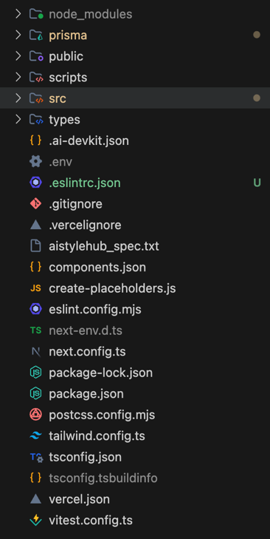

Hình 1‑11 Hình ảnh cấu trúc thư mục Next.js 15 với App Router đơn giản

**a. src/app — Trái tim định tuyến và UI**

src/app chính là **Application Core**, mỗi cấp thư mục biểu diễn một lớp ngữ nghĩa của đường dẫn và layout:

* **File-system Based Routing & Nested Layouts**  
  Mỗi thư mục con là một segment của URL, bên trong có page.tsx để render nội dung và layout.tsx để định nghĩa khung bao quanh.   
  Ví dụ:
  + src/app/dashboard/page.tsx → /dashboard
  + src/app/dashboard/settings/page.tsx → /dashboard/settings  
    Lợi ích: nhìn vào cây thư mục là thấy ngay toàn bộ sitemap, giúp onboard developer mới cực nhanh và giảm rủi ro tạo route “rác”.
* **Dynamic Routes & Segment động**  
  Các thư mục như src/app/products/[id/page.tsx] cho phép map trực tiếp URL động /products/123 vào logic hiển thị sản phẩm tương ứng.   
  Ưu điểm:
  + Không cần tự parse URL hoặc config router thủ công.
  + Dễ mở rộng: thêm route [slug] cho blog, [username] cho profile… chỉ bằng cách thêm thư mục.
* **Server Components mặc định, Client Components có chủ đích**  
  Next.js 15 sử dụng **React Server Components** làm mặc định cho App Router: mỗi page.tsx hoặc layout.tsx là server component trừ khi có 'use client'.   
  Điều này cho phép:
  + Render ngay trên server, gửi HTML “sẵn” xuống client → FCP nhanh, thân thiện SEO.
  + Chỉ những phần cần tương tác (form, button, các hook useState, useEffect) mới trở thành Client Component, giúp giảm đáng kể JavaScript bundle trên trình duyệt.
* **Special Files & UX/Resilience**  
  App Router cung cấp các file “quy ước” để xử lý trải nghiệm và lỗi theo từng segment:
  + layout.tsx: Layout lồng nhau; cho phép giữ nguyên nav/sidebar trong khi chỉ thay đổi nội dung bên trong.
  + loading.tsx: Tận dụng Suspense để hiển thị Skeleton UI khi đang fetch data, tránh “jump layout” và tăng cảm giác mượt.
  + error.tsx: Đóng vai trò như Error Boundary cục bộ, chỉ một vùng UI bị lỗi chứ không kéo sập toàn bộ app.

Nhờ đó, src/app không chỉ là “nơi chứa page” mà là **lớp orchestration** cho routing, trạng thái, UX và error handling.

**b. src/components — Design System & Feature Components**

src/components được chia thành hai tầng chính để tránh trộn lẫn giao diện cơ bản với các khối logic phức tạp:

* **components/ui – Atomic & Primitive Components**  
  Đây là “bộ LEGO cơ bản” của dự án: Button, Input, Modal, Card…  
  Đặc điểm:
  + Tối thiểu logic, tập trung vào style, state nội bộ đơn giản.
  + Thiết kế để tái sử dụng tối đa, thống nhất về màu sắc, spacing, typography.
  + Dễ test, dễ thay đổi theme (chỉ cần cập nhật tại đây là toàn hệ thống thay đổi theo).
* **components/features – Feature-level Components**  
  Ví dụ: ProductCard, CartSummary, UserProfile, OrderTimeline…  
  Mỗi component loại này:
  + Kết hợp nhiều UI primitives + logic nghiệp vụ (format giá, tính tổng giỏ hàng, hiển thị trạng thái đơn hàng).
  + Bám theo từng “use case” hoặc “business flow”, nên dễ mapping với yêu cầu sản phẩm.

Cách tổ chức này tạo ra **một Design System sống**, nơi việc thay đổi tiêu chuẩn UI (màu, nút, font) chỉ cần sửa ở components/ui, còn components/features tập trung vào trải nghiệm và nghiệp vụ.

**c. src/lib & src/utils — Cấu hình, tích hợp, hàm thuần túy**

* **src/lib — Integration & Infrastructure Layer**  
  Đây là nơi đặt các “khối hạ tầng” có vòng đời dài và dùng chung:
  + **Prisma Client:** Một instance singleton kết nối MySQL, tránh việc tạo lại client mỗi request trong môi trường dev.
  + **Auth Config (NextAuth/Auth.js):** Định nghĩa provider, chiến lược session, callback kiểm soát profile, JWT, role…
  + Có thể thêm: mail client, logger, feature flags, cache client (Redis) trong cùng layer để dễ quản lý.
* **src/utils — Domain-agnostic Utilities**  
  Tập trung các hàm thuần túy, không phụ thuộc UI:
  + formatCurrency, formatDate, isStrongPassword, normalizePhoneNumber…  
    Lợi ích:
  + Code trong component sạch, chỉ tập trung vào render.
  + Viết unit test rất dễ vì các hàm không phụ thuộc React hay Next.

Sự tách bạch giữa lib (kết nối “thế giới bên ngoài”) và utils (hàm thuần bên trong) giúp codebase rõ ràng, giảm coupling và tăng khả năng tái sử dụng.

**d. prisma/ — Single Source of Truth cho dữ liệu**

Thư mục prisma/ đóng vai trò trung tâm dữ liệu:

* **schema.prisma – Mô hình hóa domain**  
  Mỗi model đại diện cho một thực thể nghiệp vụ: User, Product, Order, CartItem…  
  Quan hệ 1-1, 1-n, n-n được biểu diễn rõ, và từ đây Prisma sinh ra:
  + **Migration:** Tự động sinh SQL để sync schema đến MySQL.
  + **Type-safe Client:** Tạo type TypeScript với đầy đủ thuộc tính, quan hệ và enum; khi truy vấn sai field sẽ báo lỗi ngay lúc compile.

Vì schema.prisma là nguồn sự thật duy nhất, mọi thay đổi dữ liệu đều đi qua đây, giúp toàn hệ thống nhất quán và tránh “lệch schema” giữa code và DB.

Tại sao chọn cấu trúc này (Rationale)

Cấu trúc trên được tối ưu cho:

* **Hiệu năng:**  
  App Router + RSC giúp server chỉ gửi những gì cần thiết, giảm bundle JS trên client.   
  Colocation cho phép Next.js tối ưu bundle theo route, route nào dùng file nào thì mới mang theo file đó.
* **Dễ mở rộng & bảo trì:**  
  Mỗi tính năng (ví dụ /products, /orders, /dashboard) có thể được “đóng gói” trong tree riêng: route + layout + component + logic.  
  Khi thêm feature, chỉ cần thêm folder route + vài component, hạn chế phải chạm vào phần còn lại, từ đó giảm xung đột Git khi làm việc nhóm.
* **An toàn & độ tin cậy:**  
  TypeScript + Prisma mang lại type-safety từ database đến UI, hạn chế lỗi runtime do truy vấn sai field hoặc sai kiểu.

## Kiến trúc hệ thống (System Architecture)

### Monolithic Modular trên nền Next.js 15

Khác với monolith cổ điển nơi frontend và backend thường bị trộn lẫn, kiến trúc **Monolithic Modular** tổ chức ứng dụng Next.js như một **khối logic duy nhất** nhưng được chia thành các module độc lập theo chức năng.   
Next.js vừa là **UI framework** vừa là **application server**, nên có thể:

* Render UI (SSR, SSG, streaming) với React.
* Xử lý logic server: Route Handlers, Server Actions, middleware, tích hợp third-party.

Kiểu này đặc biệt phù hợp cho startup/đồ án: một repo, một pipeline deploy, một nơi để quan sát logs, metrics.

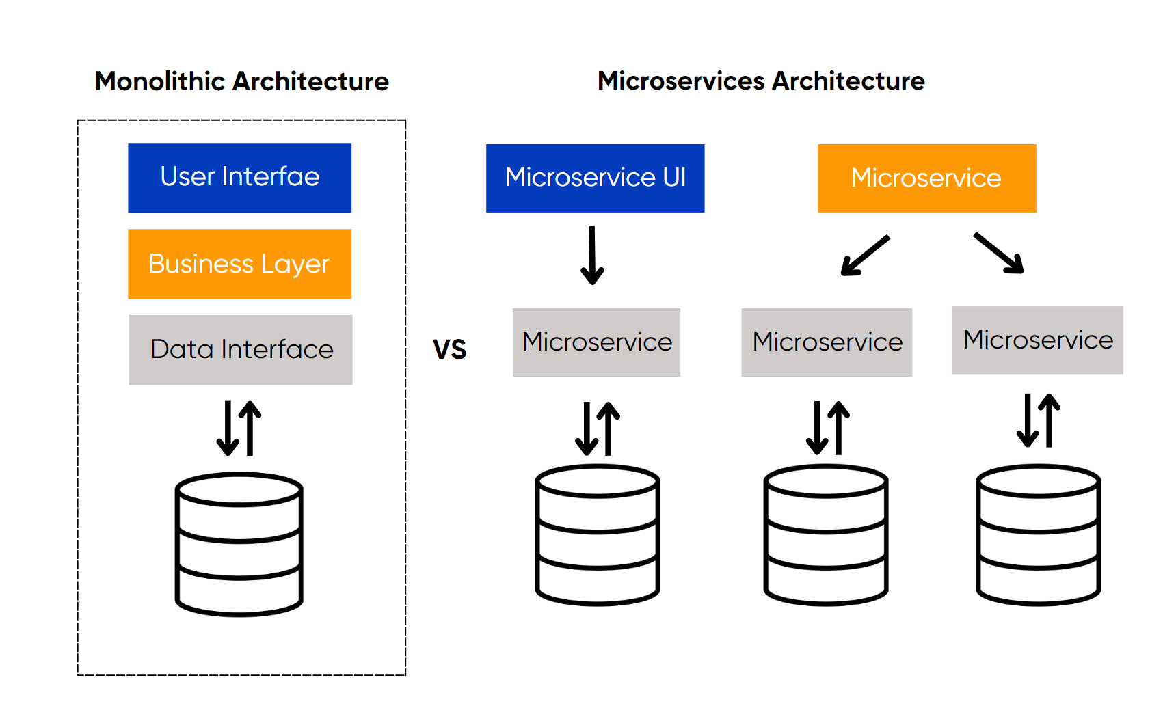

Hình 1‑12 Hình ảnh so sánh monolithic và microservice

#### So sánh monolithic và microservice

Monolithic trong Next.js là cách xây dựng hệ thống mà toàn bộ phần giao diện, xử lý phía server, các API và nghiệp vụ đều nằm chung trong một ứng dụng hoặc một kho mã duy nhất; ngược lại, kiến trúc microservice chia hệ thống thành nhiều dịch vụ nhỏ, độc lập, trao đổi với nhau qua HTTP hoặc cơ chế message, và Next.js chỉ giữ vai trò lớp hiển thị hoặc một dịch vụ trong số đó. Kiểu monolithic thường phù hợp với các sản phẩm có quy mô nhỏ đến trung bình, số lượng nhóm phát triển ít, trong khi microservice phù hợp hơn với những nền tảng lớn, cần khả năng mở rộng riêng lẻ cho từng phần và triển khai tách biệt cho từng chức năng.

Về khái niệm cơ bản, ứng dụng monolithic là một khối thống nhất, được đóng gói và triển khai như một image hay một server duy nhất, thường dùng chung cơ sở dữ liệu và môi trường chạy. Với microservice, ứng dụng được chia thành nhiều dịch vụ độc lập, mỗi dịch vụ chịu trách nhiệm một phần nghiệp vụ, có thể chọn công nghệ và cơ sở dữ liệu riêng, rồi kết nối với nhau thông qua API. Trong thực tế Next.js, mô hình monolithic thường là một repository Next.js chứa cả UI, các API Route/Route Handler, logic xác thực và nghiệp vụ; còn với kiến trúc microservice, Next.js là một frontend hoặc gateway, gọi tới nhiều service riêng biệt như auth, sản phẩm, thanh toán, gợi ý,… thông qua API.

So sánh chi tiết:

* **Codebase**: Monolithic Next.js dùng một dự án duy nhất chứa gần như mọi thành phần (pages/app, API routes, truy vấn cơ sở dữ liệu); còn trong kiến trúc microservice, Next.js là một repo riêng, các miền nghiệp vụ khác (auth, order, search…) tách thành các service hoặc repo độc lập.
* **Triển khai**: Với monolithic, hệ thống được build và deploy thành một ứng dụng duy nhất, dù thay đổi nhỏ cũng cần build lại toàn bộ; còn trong microservice, từng dịch vụ, bao gồm cả Next.js, có pipeline triển khai riêng, thay đổi một service không buộc phải đóng gói lại toàn hệ thống.
* **Khả năng mở rộng**: Monolithic thường scale bằng cách nhân bản cả ứng dụng Next.js, nên phần nhẹ và phần nặng cùng mở rộng; kiến trúc microservice cho phép chỉ scale những dịch vụ đang chịu tải lớn, ví dụ search hoặc recommendation.
* **Độ phức tạp hạ tầng**: Mô hình nguyên khối dễ vận hành hơn, chỉ cần vài container hoặc máy chủ, yêu cầu giám sát không quá cầu kỳ; còn kiến trúc microservice phức tạp hơn, đòi hỏi gateway, service discovery, logging và tracing phân tán.
* **Cách tổ chức team**: Monolithic thích hợp cho nhóm nhỏ, số domain không nhiều, việc onboard lập trình viên mới đơn giản vì mọi thứ nằm trong một dự án; microservice hợp với tổ chức nhiều team, mỗi team sở hữu một dịch vụ và tự quản lý pipeline, lịch phát hành.
* **Coupling và rủi ro lỗi**: Trong monolithic, các module phụ thuộc chặt chẽ nên sự cố ở một phần dễ gây sập toàn bộ ứng dụng Next.js; kiến trúc microservice tách rời hơn, một service lỗi không nhất thiết kéo cả hệ thống xuống, nhưng cần thiết kế cơ chế timeout và fallback tốt.
* **Dữ liệu**: Ứng dụng nguyên khối thường dùng một cơ sở dữ liệu chung cho toàn hệ thống; trong microservice, mỗi dịch vụ có database riêng, hạn chế truy cập chéo trực tiếp để giữ ranh giới domain rõ ràng.

Về việc lựa chọn, với dự án mới, quy mô nhỏ đến vừa (blog, landing page, dashboard nội bộ, website bán hàng vừa phải), dùng một ứng dụng Next.js theo kiểu monolithic sẽ giúp giảm chi phí hạ tầng và tăng tốc độ phát triển. Khi team chỉ khoảng 1-5 người, kinh nghiệm vận hành hệ phân tán chưa nhiều và hạ tầng CI/CD còn đơn giản (deploy lên Vercel, Netlify hoặc vài container), việc giữ kiến trúc nguyên khối là hợp lý. Trong giai đoạn business logic chưa phân tách rõ ràng, “chia nhỏ” quá sớm dễ dẫn đến thiết kế rườm rà, khó bảo trì.

Ngược lại, khi hệ thống đã lớn, có nhiều mảng chức năng tách biệt như người dùng, định danh, catalog, thanh toán, gợi ý, phân tích,… và mỗi mảng có thể phát triển như một sản phẩm riêng, nên cân nhắc tách sang microservice và để Next.js làm lớp trình bày hoặc gateway. Cách tiếp cận này đặc biệt hữu ích nếu cần triển khai nhanh từng phần, yêu cầu mở rộng hiệu năng mạnh cho một vài chức năng cụ thể hoặc có các ràng buộc bảo mật – tuân thủ riêng (ví dụ tách service thanh toán để kiểm soát và audit độc lập). Trong bối cảnh có nhiều nhóm phát triển (trên 10 lập trình viên) được chia theo sản phẩm hoặc domain, kiến trúc microservice còn cho phép mỗi team chọn stack backend riêng (Node, Java, Go…) trong khi Next.js vẫn đảm nhận vai trò frontend thống nhất.

### Luồng dữ liệu chi tiết

Một request đi qua các bước chính:

1. **Client → Request:**  
   Người dùng thao tác trên UI; có thể là navigation (link, form) hoặc API call (fetch, axios).
2. **Edge Middleware & Router:**  
   Middleware chạy sớm ở biên (edge), kiểm tra:
   * Auth: user đã login hay chưa.
   * Authorization: user có được vào route admin không.  
     Nếu đạt yêu cầu, router định tuyến đến page.tsx hoặc Route Handler tương ứng.
3. **Application Logic (Server Side):**
   * Data fetching trực tiếp từ Prisma hoặc từ service ngoài (AI, payment).
   * Server Actions: form submit từ client có thể gọi hàm server mà không cần API route riêng, giảm boilerplate.
4. **Database Layer (Prisma + MySQL):**  
   Prisma nhận query từ server, đảm bảo:
   * Query an toàn, tránh SQL Injection.
   * Kết quả có type rõ ràng, gợi ý đầy đủ trong IDE.
5. **External Services (Stripe, S3, AI…):**
   * Stripe: tạo payment intent, xác nhận thanh toán an toàn.
   * S3: lưu trữ ảnh, kết quả AI; database chỉ lưu URL để nhẹ và linh hoạt.
   * AI Service: xử lý các tác vụ như try-on, recommendation… qua API an toàn.
6. **Response & Rendering:**
   * Với page request: server SSR trang, gửi HTML + payload JSON để client hydrate.
   * Với API request: trả JSON, frontend cập nhật UI mà không reload toàn trang.

Luồng này khép kín, mỗi lớp chịu trách nhiệm rõ ràng, nhưng vẫn trong cùng một codebase nên việc debug và tối ưu tương đối đơn giản.

### Ưu điểm & lý do lựa chọn

* **Tốc độ phát triển:**  
  Không phải duy trì 2 repo (frontend/backend), không cần thiết kế hợp đồng API phức tạp cho từng endpoint.
* **Hiệu năng & SEO:**  
  SSR + SSG giúp content sẵn sàng cho bot tìm kiếm, đặc biệt quan trọng với e-commerce hoặc landing page marketing.
* **Đơn giản vận hành:**  
  Một pipeline build/deploy, dễ container hóa, dễ scale ngang bằng cách nhân bản instance Next.js phía sau load balancer.

### Đặc thù phiên bản Next.js 15.3.2

#### next.config.ts – Type-safe Config

Chuyển sang next.config.ts giúp file cấu hình cũng được hưởng lợi từ TypeScript: gợi ý key hợp lệ, cảnh báo khi dùng option đã deprecated, và kiểm tra lỗi ngay trong IDE.   
Một số cấu hình đáng chú ý:

* experimental.optimizePackageImports cho phép tối ưu import từ các thư viện lớn (icon, animation), giảm thời gian build và kích thước bundle.
* images.remotePatterns (thay cho images.domains) giúp định nghĩa chính xác host nào được phép serve ảnh, tăng độ an toàn cho Image Component.

#### Turbopack – Bundler thế hệ mới

Script "dev:turbo": "next dev --turbopack" kích hoạt **Turbopack**, bundler bằng Rust được tối ưu cho TypeScript + React Server Components.   
Lợi ích:

* Startup dev server nhanh hơn nhiều lần so với Webpack.
* Fast Refresh gần như tức thì ngay cả với codebase lớn, cải thiện mạnh trải nghiệm dev.

Trong Next.js 15.3, Turbopack đã đạt trên 99% test coverage và bắt đầu được khuyến nghị thử nghiệm cả cho build production (dù vẫn còn trạng thái alpha cho hệ thống cực kỳ quan trọng).

#### Server Actions & Tăng cường bảo mật

Server Actions cho phép component (kể cả client) gọi hàm server trực tiếp, giúp:

* Giảm số lượng API routes phải tạo, code tập trung hơn.
* Workflow form, mutation logic gọn, dễ đọc hơn vì nằm gần UI liên quan.

Version 15 siết chặt kiểm tra **nguồn gốc request (Allowed Origins)** cho Server Actions, nhằm giảm nguy cơ tấn công CSRF.

#### Hỗ trợ React 19 & Hook mới

Next.js 15.3.2 tương thích với các tính năng mới của React 19, bao gồm hook phục vụ **UI tối ưu cho form và mutation**, chẳng hạn:

* useFormStatus: theo dõi trạng thái gửi form để render loading/disabled/button state chính xác.
* useOptimistic: cập nhật UI lạc quan (optimistic UI) trước khi server trả về, tạo cảm giác “real-time” cho người dùng.

Các hook này kết hợp với Server Actions tạo thành mô hình form xử lý phía server nhưng vẫn có trải nghiệm tương tác tự nhiên như SPA.

## Các dịch vụ tích hợp bên thứ ba (Third-party Services)

### Stripe: Cổng Thanh toán Trực tuyến

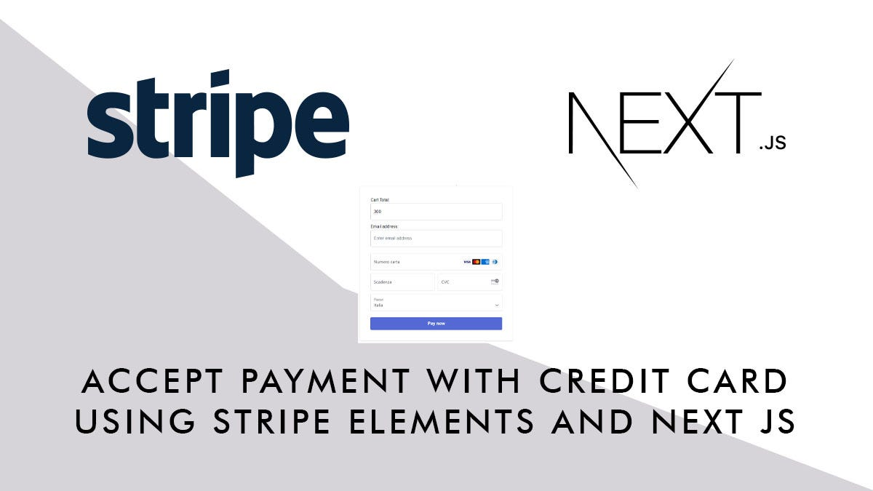

Hình 1-13 Hình ảnh Stripe kết hợp Nextjs tạo cổng thanh toán

#### 1.6.1.1. Khái niệm và Bảo mật PCI Compliance

Stripe là nền tảng xử lý thanh toán trực tuyến toàn cầu, cung cấp API mạnh mẽ cho các nhà phát triển. Hệ thống sử dụng thư viện stripe (Node.js SDK) để tương tác với Stripe API. Việc tự xây dựng hệ thống xử lý thẻ tín dụng đòi hỏi tuân thủ chuẩn bảo mật PCI-DSS cực kỳ khắt khe. Stripe giải quyết vấn đề này bằng cách cung cấp giải pháp Tokenization. Thông tin thẻ nhạy cảm được gửi trực tiếp từ Client đến Stripe; hệ thống của chúng ta chỉ nhận về PaymentIntent ID và ClientSecret.

**Cấu hình:**

* **Environment Variables:** STRIPE_SECRET_KEY, STRIPE_WEBHOOK_SECRET.
* **Library:** stripe (v14+).

#### 1.6.1.2. Webhooks

Quy trình thanh toán là bất đồng bộ. Hệ thống sử dụng Webhook để cập nhật trạng thái đơn hàng một cách tin cậy.

**Cơ chế Webhook:**

1. **Xác thực Chữ ký (Signature Verification):**  
   Hệ thống xác thực header stripe-signature bằng stripe.webhooks.constructEvent(rawBody, sig, secret). Điều này đảm bảo request thực sự đến từ Stripe và không bị giả mạo.
2. **Xử lý sự kiện payment_intent.succeeded:**  
   Khi thanh toán thành công, Stripe gửi sự kiện này kèm theo metadata chứa userId và packageId.
3. **Tính Lũy đẳng (Idempotency):**  
   Để tránh cộng tiền hai lần do Stripe gửi trùng lặp sự kiện (retry mechanism), hệ thống kiểm tra sự tồn tại của giao dịch trong cơ sở dữ liệu trước khi xử lý:

const existingPurchase = await getTokenPurchaseClient(prisma).findFirst({  
 where: { stripePaymentId: paymentIntentId },  
})  
if (existingPurchase) return; // Bỏ qua nếu đã xử lý

1. **Transaction Atomicity:**  
   Sử dụng prisma.$transaction để đảm bảo việc tạo bản ghi mua hàng (Purchase) và cộng Token vào tài khoản User diễn ra đồng thời. Nếu một trong hai thất bại, toàn bộ giao dịch sẽ được rollback.

#### 1.6.1.3. Quy trình Thanh toán

1. **Khởi tạo (createStripePayment):** Backend tạo PaymentIntent với số tiền và currency (hỗ trợ xử lý Zero-decimal currencies như VND).
2. **Xác nhận Client-side:** Frontend sử dụng stripe.confirmPayment với clientSecret.
3. **Xử lý Hậu kỳ:** Webhook nhận tín hiệu thành công và cộng Token cho người dùng.

### AWS S3: Hạ tầng Lưu trữ Đối tượng



Hình 1-14 Hình ảnh Amazon S3 (Simple Storage Service)

#### 1.6.2.1. Khái niệm Object Storage

Hệ thống sử dụng Amazon S3 để lưu trữ hình ảnh sản phẩm và ảnh thử đồ (Try-On results). Thư viện @aws-sdk/client-s3 được sử dụng để tương tác với AWS.

Để giảm tải cho Web Server và tận dụng băng thông của AWS, hệ thống áp dụng mô hình Upload trực tiếp từ Client (Direct Upload) thông qua Presigned URLs.

Cách đặt tên file lưu trữ được thiết kế theo cấu trúc bao gồm thư mục, dấu thời gian và phần tên ngẫu nhiên nhằm tránh trùng lặp tên trong kho lưu trữ. Ngoài ra, để đảm bảo phát triển không bị gián đoạn ở môi trường local hoặc khi chưa có cấu hình AWS, hệ thống có cơ chế dự phòng để lưu file vào thư mục trên server.

**Quy trình:**

1. **Client Request:** Frontend gửi yêu cầu upload kèm fileName và fileType.
2. **Backend Generation:**
   * Tạo PutObjectCommand với Bucket, Key và ContentType.
   * Sử dụng getSignedUrl từ @aws-sdk/s3-request-presigner để tạo URL tạm thời (có hiệu lực trong 1 giờ).

const command = new PutObjectCommand({ Bucket, Key, ContentType });  
const uploadUrl = await getSignedUrl(s3Client, command, { expiresIn: 3600 });

1. **Client Upload:** Frontend dùng uploadUrl để gửi file trực tiếp lên S3 bằng method PUT.

**Cấu trúc Key (File Naming):**  
File được lưu với cấu trúc: folder/timestamp-random-filename.ext để tránh trùng lặp tên file.

#### 1.6.2.2. Fallback Mechanism

Trong môi trường phát triển (Local) hoặc khi chưa cấu hình AWS, hệ thống có cơ chế fallback (uploadToS3 trong src/lib/s3.ts) để lưu file vào thư mục public/uploads của server, đảm bảo việc phát triển không bị gián đoạn.

### AI Virtual Try-On API: Công nghệ Thử đồ ảo

#### Tích hợp Fashn.ai

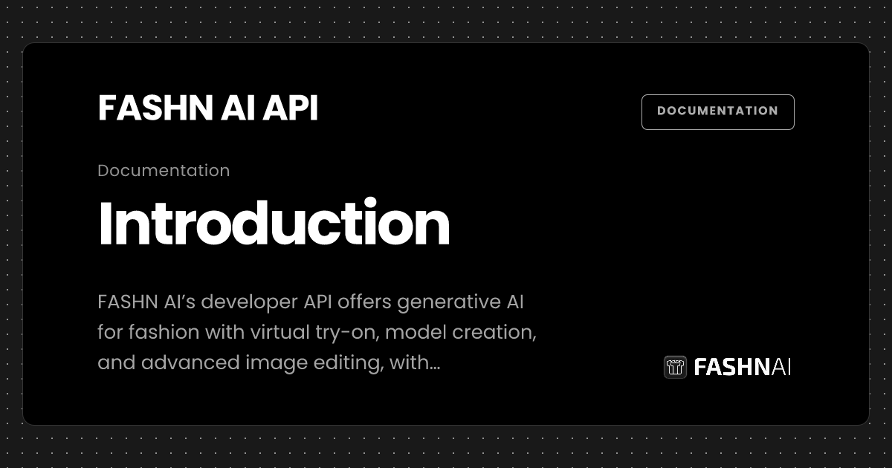

Hình 1-15 Hình ảnh giới thiệu FASHN AI API

Hệ thống sử dụng API của **Fashn.ai** (model tryon-v1.6) để thực hiện tính năng thử đồ ảo. Đây là giải pháp thay thế hiệu quả cho việc tự vận hành model Diffusion tốn kém tài nguyên GPU.

**Thư viện:** fashn (Node.js SDK).

#### 1.6.3.2. Quy trình Xử lý

1. **Input Processing:**
   * Nhận ảnh người (Model Image) và ảnh quần áo (Garment Image).
   * Chuyển đổi ảnh sang định dạng Base64 hoặc URL.
   * Xác định tham số: category (tops, bottoms, one-pieces), mode (balanced), nsfw_filter.
2. **Token Deduction:**
   * Kiểm tra số dư Token của người dùng.
   * Trừ Token tạm thời hoặc kiểm tra đủ điều kiện trước khi gọi API.
3. **API Call & Polling:**
   * Gửi request client.predictions.run() để bắt đầu quá trình xử lý.
   * Do quá trình sinh ảnh mất thời gian (vài giây đến vài chục giây), hệ thống sử dụng cơ chế **Polling**:
     + Liên tục gọi client.predictions.status(predId) mỗi 2 giây.
     + Timeout sau 3 phút (180s).
4. **Lưu trữ Kết quả:**
   * Khi trạng thái là completed, hệ thống tải ảnh kết quả từ [Fashn.ai](http://fashn.ai/) về.
   * Sử dụng sharp để tối ưu hóa kích thước và định dạng ảnh.
   * Upload ảnh kết quả lên AWS S3 (hoặc Local Storage).
   * Cập nhật Gallery của người dùng trong Database.
5. **Hoàn tất:** Trừ Token chính thức và trả về URL ảnh kết quả cho Frontend.

#### 1.6.3.3. Ưu điểm

* **Chất lượng cao:** Sử dụng model IDM-VTON tiên tiến được tinh chỉnh bởi [Fashn.ai](http://fashn.ai/).
* **Tốc độ tích hợp:** Không cần setup Docker hay GPU server phức tạp.
* **Scalability:** Dễ dàng mở rộng số lượng request mà không lo nghẽn hạ tầng AI cục bộ.

## Kết luận chương

Dựa trên nền tảng công nghệ hiện đại, hệ thống được xây dựng với sự kết hợp của Next.js và TypeScript ở phần giao diện, cùng với Prisma và MySQL cho phần backend. Bên cạnh đó, việc tích hợp các dịch vụ đám mây như AWS, Stripe và ứng dụng công nghệ trí tuệ nhân tạo đã tạo nên một hệ thống đồng bộ và tiên tiến. Sự phối hợp này không chỉ giúp xử lý hiệu quả các chức năng phức tạp như nền tảng thử đồ ảo tích hợp AI, mà còn đảm bảo hoạt động với hiệu năng ổn định, bảo mật cao và khả năng mở rộng linh hoạt. Nhờ đó, hệ thống có nền tảng vững chắc để phát triển lâu dài, đồng thời dễ dàng thích ứng với những tiến bộ công nghệ và các yêu cầu ngày càng đa dạng của người dùng.

# PHÂN TÍCH THIẾT KẾ HỆ THỐNG

Chương này em tập trung phân tích và thiết kế hệ thống, trình bày chi tiết các quy trình nghiệp vụ, phân tích chức năng, dữ liệu và giao diện của phần mềm. Các sơ đồ Usecase, luồng dữ liệu, biểu đồ hoạt động và biểu đồ lớp được sử dụng nhằm minh họa đầy đủ quá trình vận hành và cấu trúc hệ thống.

## Mô tả chung bài toán

Bài toán đặt ra trong bối cảnh công nghệ AI và số hóa đang phát triển mạnh mẽ, dẫn đến sự thay đổi trong cách người dùng tương tác với ngành thời trang. Dự án xây dựng hệ thống thử đồ ảo giúp người dùng bao gồm khách hàng, người bán và quản trị viên có thể trải nghiệm việc mặc thử trang phục một cách trực quan và chân thực ngay trên nền tảng số. Hệ thống giải quyết các vấn đề truyền thống như khó khăn trong việc lựa chọn trang phục phù hợp, mất thời gian khi phải thử đồ trực tiếp, cũng như giới hạn trong việc hình dung sản phẩm khi mua sắm online.

Hệ thống sử dụng công nghệ Generative AI cùng các mô hình Deep Learning tiên tiến để tạo ra hình ảnh thử đồ ảo, giúp người dùng có trải nghiệm thực tế mà không cần phải xỏ chân vào món đồ thật. Cấu trúc hệ thống bao gồm các thành phần chính như: xử lý ảnh đầu vào, gọi API AI để dự đoán và tạo ảnh thử đồ, hệ thống quản lý token cho việc sử dụng dịch vụ, thanh toán, và các tính năng gợi ý thời trang thông minh dựa trên AI.

Cơ sở dữ liệu của hệ thống được xây dựng chi tiết, tập trung quản lý người dùng, sản phẩm, lịch sử thử đồ, token và giao dịch thanh toán, đồng thời hỗ trợ mở rộng tính năng cho kênh người bán và quản trị viên. Với mô hình này, hệ thống không chỉ đảm bảo hiệu quả vận hành mà còn tạo nền tảng cho việc phát triển các chức năng nâng cao như phân tích hành vi người dùng, đề xuất trang phục cá nhân hóa và phát triển thương mại điện tử gắn kết.

## Kiến trúc Tổng quan Hệ thống (System Architecture Overview)

Hệ thống được thiết kế theo mô hình Client-Server hiện đại, tách biệt rõ ràng giữa Frontend, Backend và các dịch vụ AI bên ngoài (External AI Services).

### Các thành phần chính

1. Frontend (Client-side):

##### Xây dựng trên nền tảng Next.js (React Framework), cung cấp giao diện người dùng tương tác cao (Interactive UI).

##### Chịu trách nhiệm hiển thị sản phẩm, giao diện thử đồ, dashboard quản lý và tương tác với người dùng.

##### Giao tiếp với Backend thông qua RESTful API.

2. Backend (Server-side):

* Cũng sử dụng Next.js API Routes (Serverless Functions) để xử lý logic nghiệp vụ.
* Authentication & Authorization: Quản lý xác thực người dùng và phân quyền (Guest, Member, Seller, Admin).
* Data Processing: Xử lý ảnh đầu vào (Validation, Resize, Base64 Encoding) trước khi gửi đi và xử lý ảnh đầu ra (Optimization) sử dụng thư viện sharp.
* Token Management: Quản lý số dư token, trừ token sau khi sử dụng dịch vụ thành công.

3. External AI Service (AI Engine):

* Là thành phần cốt lõi thực hiện các tác vụ AI nặng (GPU-intensive).
* Sử dụng mô hình IDM-VTON (Image-based Virtual Try-On Network) để thực hiện thử đồ.
* Tích hợp các module con: OpenPose (ước lượng tư thế), DensePose (phân đoạn cơ thể), và Diffusion Model (sinh ảnh).
* Giao tiếp với Backend qua API (JSON payload).

4. Storage & Database:

* AWS S3 (Cloud Storage): Lưu trữ hình ảnh người dùng upload và ảnh kết quả sau khi thử đồ để đảm bảo tốc độ truy xuất cao và khả năng mở rộng.
* Database (PostgreSQL/MongoDB): Lưu trữ thông tin người dùng, sản phẩm, đơn hàng, lịch sử giao dịch và metadata của ảnh.

## Phân tích chi tiết các chức năng

### Chi tiết chức năng Thử đồ ảo (Virtual Try-On)

Chức năng Thử đồ ảo là tính năng cốt lõi của hệ thống, sử dụng công nghệ Generative AI để tạo ra hình ảnh người dùng mặc trang phục đã chọn một cách chân thực. Quy trình này tích hợp các mô hình Deep Learning tiên tiến (như IDM-VTON) thông qua API và xử lý dữ liệu trên nền tảng Cloud.

#### a. Mô tả luồng xử lý (Workflow)

Quy trình xử lý một yêu cầu thử đồ (Try-On Request) được thực hiện qua các bước tuần tự sau:

1. Thu thập dữ liệu và Tiền xử lý (Data Collection & Pre-processing):

* Input: Người dùng tải lên ảnh cá nhân (person_image) hoặc chọn người mẫu ảo (virtual_model), và chọn sản phẩm thời trang (garment_image).
* Validation: Hệ thống kiểm tra định dạng ảnh (JPEG/PNG), kích thước tối thiểu và số dư token của người dùng (dựa trên gói dịch vụ: Standard hoặc High Quality).
* Encoding: Ảnh đầu vào được chuyển đổi sang định dạng Base64 để chuẩn bị cho payload gửi đi.

2. Gửi yêu cầu Inference (API Request):

* Backend (Next.js) đóng gói dữ liệu vào một bản tin JSON, bao gồm các tham số cấu hình cho model AI:
* category: Loại trang phục (tops, bottoms, one-pieces).
* mode: Chế độ xử lý (ví dụ: balanced, performance).
* segmentation_free: Tùy chọn hỗ trợ xử lý ảnh không cần mask thủ công.
* Hệ thống gọi đến API của Fashn.ai (wrapper cho IDM-VTON) để bắt đầu quá trình suy luận (Inference).

3. Xử lý AI (AI Inference & Masking):

* Pose Estimation: Model sử dụng OpenPose hoặc DensePose để xác định tư thế và khung xương của người trong ảnh.
* Semantic Segmentation: Tạo mặt nạ (mask) để tách biệt vùng cơ thể cần thay đổi trang phục và giữ nguyên các chi tiết khác (khuôn mặt, tóc, background).
* Image Generation: Diffusion Model thực hiện quá trình in-painting, tổng hợp ảnh trang phục vào vùng mask đã tạo, đồng thời điều chỉnh ánh sáng và nếp gấp (warping) để phù hợp với tư thế người mẫu.

4. Xử lý hàng đợi và Phản hồi (Queue & Polling):

* Do quá trình Inference tốn tài nguyên GPU và có độ trễ (Latency) nhất định (thường từ 10-30 giây tùy thuộc vào tải hệ thống), hệ thống sử dụng cơ chế Polling (hỏi vòng).
* Backend sẽ liên tục kiểm tra trạng thái xử lý (status: completed/failed) từ AI Server theo chu kỳ định sẵn (ví dụ: mỗi 2 giây) cho đến khi nhận được kết quả hoặc hết thời gian chờ (Timeout).

5. Hậu xử lý và Lưu trữ (Post-processing & Storage):

* Khi nhận được kết quả (API Response), hệ thống thực hiện:
* Download & Resize: Tải ảnh về và sử dụng thư viện sharp để tối ưu hóa kích thước và định dạng (JPEG/PNG).
* Cloud Storage: Upload ảnh kết quả lên AWS S3 để đảm bảo tốc độ truy xuất và độ bền dữ liệu.
* Data Persistence: Lưu metadata (URL, timestamp) vào cơ sở dữ liệu và cập nhật lịch sử thử đồ của người dùng.

#### b. Yêu cầu đầu vào (Input Requirements)

Để đảm bảo chất lượng ảnh đầu ra tốt nhất, hệ thống yêu cầu dữ liệu đầu vào tuân thủ các tiêu chuẩn sau:

- Ảnh người mẫu (Person Image):

* Độ phân giải: Tối thiểu 512x512 pixels, khuyến nghị 1024x768 trở lên.
* Tư thế: Đứng thẳng hoặc tạo dáng đơn giản, không bị che khuất quá nhiều phần cơ thể.
* Ánh sáng: Đủ sáng, không bị ngược sáng hoặc bóng đổ quá mạnh.

- Ảnh trang phục (Garment Image):

* Loại ảnh: Ảnh chụp trải phẳng (flat-lay) hoặc ảnh chụp trên ma-nơ-canh (ghost mannequin).
* Nền (Background): Nền đơn giản (trắng hoặc xám), độ tương phản cao với sản phẩm.

### Hệ thống Token & Thanh toán (Token System & Payment)

Hệ thống sử dụng cơ chế "Credit-based" (Token) để quản lý việc sử dụng các dịch vụ AI tốn kém tài nguyên.

Mô hình Token:

- Mỗi lượt thử đồ (Try-on) tiêu tốn một lượng token nhất định tùy thuộc vào chất lượng (Standard/High Quality).

- Người dùng mới được tặng một lượng token miễn phí để trải nghiệm.

Chức năng Nạp Token:

- Người dùng có thể mua thêm token thông qua các gói (Packages) được định nghĩa sẵn (ví dụ: Starter, Pro, Enterprise).

- Hệ thống hỗ trợ đa tiền tệ (USD, VND) và tự động chuyển đổi giá.

Cổng thanh toán (Payment Gateways):

- Tích hợp Stripe cho thanh toán thẻ quốc tế (Visa/Mastercard).

- Hỗ trợ các ví điện tử và cổng thanh toán nội địa (dự kiến: MoMo, VNPay, ZaloPay).

- Quy trình thanh toán an toàn, bảo mật thông tin thẻ theo tiêu chuẩn PCI DSS (thông qua đối tác trung gian).

- Hệ thống không lưu trữ trực tiếp thông tin thẻ của người dùng mà chỉ lưu trữ token giao dịch (Transaction Token).

### Gợi ý thông minh (AI Recommendation)

Tính năng này sử dụng AI để tư vấn phong cách thời trang cho người dùng dựa trên nhu cầu cụ thể.

Đầu vào (Input):

- Mô tả văn bản (Prompt): Ví dụ "trang phục đi biển mùa hè, màu pastel".

- Tùy chọn ưu tiên: Ưu tiên sản phẩm trong Wishlist, ưu tiên cửa hàng đang theo dõi.

- Lịch sử tìm kiếm: Dựa trên các từ khóa người dùng đã tìm trước đó.

Xử lý (Processing):

- Hệ thống phân tích ngữ nghĩa của prompt để trích xuất các thuộc tính: Phong cách (Style), Dịp (Occasion), Màu sắc (Color).

- Tìm kiếm và lọc sản phẩm trong cơ sở dữ liệu phù hợp với các thuộc tính đã trích xuất.

Đầu ra (Output):

- Danh sách các sản phẩm (Quần, áo, váy) phù hợp nhất.

- Gợi ý các phong cách phổ biến (Trending Styles).

### Kênh Người bán (Seller Channel) & Thương mại điện tử

Hệ thống hoạt động theo mô hình Marketplace, cho phép người dùng đăng ký trở thành người bán.

- Đăng ký Shop: Quy trình xét duyệt để người dùng thường nâng cấp lên tài khoản người bán.

- Quản lý sản phẩm:

* Đăng tải sản phẩm mới với đầy đủ thông tin: Tên, giá, mô tả, hình ảnh, tags.
* Quản lý kho hàng (Inventory).

- Dashboard người bán: Thống kê doanh thu, số lượng đơn hàng, sản phẩm bán chạy.

- Mua sắm trực tuyến:

* Người mua có thể xem chi tiết sản phẩm, thêm vào giỏ hàng (Cart) hoặc danh sách yêu thích (Wishlist).
* Quy trình Checkout và theo dõi đơn hàng (Order Tracking).

### Blog & Tin tức thời trang

- Cung cấp các bài viết về xu hướng thời trang, mẹo phối đồ.

- Hỗ trợ định dạng Rich Text, hình ảnh minh họa.

## Biểu đồ Usecase

### Các tác nhân (Actors)

Khách hàng (Customer):

- Khách vãng lai (Guest): Có thể xem sản phẩm, tìm kiếm, xem blog, nhưng bị giới hạn tính năng thử đồ và mua hàng.

- Thành viên (Member): Đã đăng ký tài khoản, có thể thực hiện thử đồ, quản lý tủ đồ ảo, nạp token, mua hàng, xem lịch sử, và sử dụng tính năng Gợi ý AI.

Người bán (Seller): Là Thành viên đã đăng ký mở shop. Có thêm quyền hạn đăng bán sản phẩm, quản lý đơn hàng và xem thống kê doanh thu.

Quản trị viên (Admin): Người quản lý hệ thống, chịu trách nhiệm duyệt shop, quản lý người dùng, cấu hình tham số hệ thống và quản lý nội dung Blog.

Hệ thống AI (AI System - Tác nhân phụ): Service bên ngoài (External System) chịu trách nhiệm nhận dữ liệu ảnh và trả về kết quả xử lý (Try-on, Recommendation).

Cổng thanh toán (Payment Gateway - Tác nhân phụ): Xử lý giao dịch tài chính (Stripe, PayPal, v.v.).

### Danh sách Usecase chính

1. Quản lý tài khoản: Đăng ký, Đăng nhập, Quên mật khẩu, Cập nhật hồ sơ.

2. Mua sắm (E-commerce): Tìm kiếm sản phẩm, Xem chi tiết, Thêm vào giỏ, Thanh toán (Checkout), Theo dõi đơn hàng.

3. Thử đồ ảo (Virtual Try-on): Upload ảnh, Chọn người mẫu, Thử đồ, Xem kết quả, Lưu vào Gallery.

4. Gợi ý phối đồ (AI Recommendation): Nhập yêu cầu phối đồ, Xem danh sách gợi ý.

5. Hệ thống Token: Xem số dư, Chọn gói token, Thanh toán mua token.

6. Kênh người bán (Seller): Đăng ký mở shop, Đăng sản phẩm, Quản lý đơn hàng shop, Xem báo cáo doanh thu.

7. Quản trị (Admin): Quản lý người dùng, Duyệt sản phẩm/shop, Quản lý Blog.

### Kịch bản chi tiết (Scenario) cho Usecase "Thực hiện thử đồ"

Tên Usecase: Thực hiện thử đồ (Perform Virtual Try-On)

Tác nhân chính: Thành viên (Member)

Tiền điều kiện: Người dùng đã đăng nhập và có đủ số dư token trong tài khoản.

Luồng sự kiện chính (Basic Flow):

1. Người dùng truy cập trang chi tiết sản phẩm hoặc phòng thử đồ ảo.

2. Người dùng chọn một ảnh người mẫu (từ thư viện có sẵn hoặc upload ảnh cá nhân).

3. Người dùng chọn một sản phẩm trang phục (áo, quần, hoặc váy).

4. Người dùng nhấn nút "Thử ngay" (Try On).

5. Hệ thống kiểm tra tính hợp lệ của ảnh và số dư token.

6. Hệ thống gửi yêu cầu đến Hệ thống AI (API Request).

7. Hệ thống hiển thị trạng thái "Đang xử lý" (Processing/Loading) cho người dùng.

8. Hệ thống AI xử lý và trả về hình ảnh kết quả.

9. Hệ thống trừ token của người dùng và lưu ảnh vào "Tủ đồ của tôi".

10. Hệ thống hiển thị ảnh kết quả lên màn hình.

Luồng ngoại lệ (Alternative Flows):

- Tại bước 5: Nếu ảnh không hợp lệ (sai định dạng, quá mờ), hệ thống báo lỗi và yêu cầu upload lại.

- Tại bước 5: Nếu không đủ token, hệ thống hiển thị thông báo và gợi ý nạp thêm token.

- Tại bước 8: Nếu Hệ thống AI gặp lỗi (Time out, Server Error), hệ thống thông báo "Thử đồ thất bại, vui lòng thử lại sau" và không trừ token của người dùng.

## Mô tả Biểu đồ hoạt động (Activity Diagram) - Chức năng Thử đồ

Biểu đồ hoạt động mô tả chi tiết dòng chảy công việc (workflow) của chức năng Thử đồ, từ phía người dùng đến hệ thống và AI.e

Các trạng thái và luồng xử lý:

1. Start Node: Người dùng nhấn nút "Thử ngay".

2. Kiểm tra tính hợp lệ (Validation):

- Decision Node: Kiểm tra Input (Ảnh có tồn tại? Định dạng đúng?) và Token (Số dư > Cost).

- Nhánh Sai (No): Hiển thị thông báo lỗi -> Kết thúc (Flow Final).

- Nhánh Đúng (Yes): Chuyển sang bước tiếp theo.

3. Chuẩn bị dữ liệu (Data Preparation):

- Hệ thống chuyển đổi ảnh sang Base64.

- Tạo payload JSON chứa cấu hình (Category, Mode).

4. Gọi AI Service (Call External API):

- Gửi POST Request đến AI Server.

5. Chờ xử lý (Waiting/Polling):

- Hệ thống đi vào vòng lặp kiểm tra trạng thái (Polling Loop).

- Decision Node: Trạng thái là gì?

- Processing: Đợi (Delay) và kiểm tra lại.

- Failed: Ghi log lỗi -> Thông báo người dùng -> Kết thúc.

- Completed: Lấy URL ảnh kết quả.

6. Xử lý kết quả (Result Processing):

- Tải ảnh về server.

- Resize và tối ưu hóa ảnh (Sharp).

- Upload ảnh lên Cloud Storage (S3).

7. Cập nhật dữ liệu (Update Data):

- Trừ token trong tài khoản người dùng.

- Lưu thông tin giao dịch và đường dẫn ảnh vào Database.

8. Hiển thị (Display):

- Trả về URL ảnh cho Client.

- Client hiển thị ảnh kết quả cho người dùng.

9. End Node: Kết thúc quy trình.

Dựa trên mô tả chung của bài toán, ta có thể rút ra use case tổng quát, giúp hình dung rõ các chức năng chính và cách người dùng tương tác với hệ thống:

Hình 2.1 Sơ đồ Use Case tổng quát

### Biểu đồ use case

#### Chức năng đăng nhập

Biểu đồ usecase của tính năng đăng nhập người dung

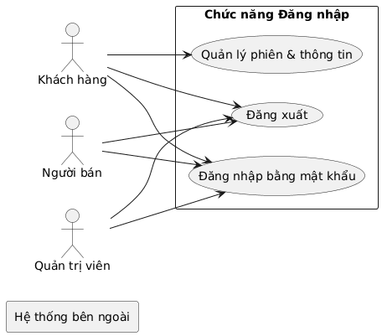

Hình 2.2 Sơ đồ usecase chức năng đăng nhập

Bảng 2‑1 Bảng đặc tả usecase chức năng đăng nhập

|  |  |
| --- | --- |
| Mục | Nội dung |
| Tên Use Case | Đăng nhập |
| Actors | Khách hàng; Người bán; Quản trị viên |
| Mô tả | Người dùng xác thực để truy cập hệ thống bằng mật khẩu hoặc OAuth; hỗ trợ 2FA và quên mật khẩu. |
| Tiền điều kiện | Tài khoản tồn tại và ở trạng thái hoạt động; với OAuth: nhà cung cấp đăng nhập khả dụng; trình duyệt cho phép cookie. |
| Luồng sự kiện chính | 1. Người dùng mở trang Đăng nhập.  2. Nhập email/username và mật khẩu.  3. Hệ thống kiểm tra định dạng và áp dụng giới hạn tốc độ khi cần.  4. Hệ thống xác thực thông tin đăng nhập.  5. Nếu yêu cầu 2FA: hiển thị yêu cầu mã OTP và xác thực mã.  6. Hệ thống tạo phiên/tokens và thiết lập cookie/bearer token.  7. Hệ thống điều hướng tới trang đích (Trang chủ/Tài khoản). |
| Luồng sự kiện phụ | **A. Đăng nhập OAuth:**  1. Người dùng chọn nhà cung cấp (Google/Facebook/…).  2. Hệ thống chuyển hướng tới nhà cung cấp để xác thực.  3. Hệ thống nhận mã ủy quyền, trao đổi lấy thông tin người dùng.  4. Ánh xạ tài khoản nội bộ và tạo phiên.  **B. Quên mật khẩu / Đặt lại:**  1. Người dùng yêu cầu đặt lại mật khẩu.  2. Hệ thống gửi email chứa liên kết đặt lại.  3. Người dùng đặt mật khẩu mới theo chính sách.  4. Đăng nhập lại với mật khẩu mới.  **C. Ngoại lệ/Lỗi:**  - Sai thông tin đăng nhập: thông báo lỗi, tăng đếm thất bại.  - Tài khoản bị khóa/tạm dừng: từ chối, hướng dẫn liên hệ hỗ trợ.  - Lỗi/timeout OAuth: thông báo và cho phép thử lại.  - OTP sai/hết hạn: yêu cầu nhập lại, giới hạn số lần. |

#### Chức năng đăng ký

Biểu đồ usecase chức năng đăng ký

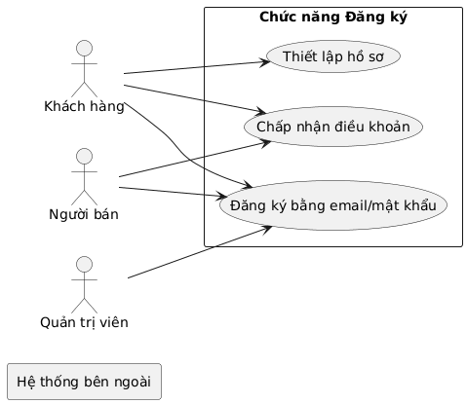

Hình 2‑3 Biểu đồ usecase chức năng đăng ký

Bảng 2‑2 Bảng đặc tả chi tiết usecase đăng ký

|  |  |
| --- | --- |
| Thành phần | Nội dung |
| **Tên Use Case** | Đăng ký |
| **Actors** | Khách hàng; Người bán; Quản trị viên |
| **Mô tả** | Người dùng tạo tài khoản mới bằng email/mật khẩu hoặc thông qua OAuth; yêu cầu xác minh email và chấp nhận điều khoản trước khi hoàn tất. |
| **Tiền điều kiện** | Email chưa được sử dụng; nhà cung cấp OAuth khả dụng; trình duyệt cho phép cookie. |
| **Luồng sự kiện chính** | 1. Người dùng mở trang Đăng ký.  2. Chọn phương thức đăng ký: email/mật khẩu hoặc OAuth.  3. Nếu email/mật khẩu: nhập thông tin và chấp nhận điều khoản.  4. Hệ thống kiểm tra định dạng, chính sách mật khẩu và chống spam.  5. Hệ thống tạo tài khoản ở trạng thái chờ xác minh.  6. Gửi email xác minh; người dùng nhấn liên kết.  7. Tài khoản được kích hoạt; hệ thống tạo phiên/tokens.  8. Người dùng thực hiện thiết lập hồ sơ ban đầu (tên, địa chỉ, tùy chọn). |
| **Luồng sự kiện phụ** | **A. Đăng ký qua OAuth:**  1. Chuyển hướng tới nhà cung cấp đăng nhập.  2. Nhận mã ủy quyền, trao đổi token.  3. Lấy thông tin cơ bản và tạo/ánh xạ tài khoản.  **B. Mời đăng ký qua liên kết mời (nếu áp dụng):**  1. Người dùng mở liên kết mời; hệ thống điền sẵn thông tin.  2. Hoàn tất đăng ký theo quy trình chuẩn. |
| **Ngoại lệ/Lỗi** | - Email đã tồn tại: gợi ý đăng nhập hoặc quên mật khẩu.  - Mật khẩu không đạt chính sách: yêu cầu sửa.  - Lỗi/timeout OAuth: thông báo và cho phép thử lại.  - Liên kết xác minh hết hạn: gửi lại email xác minh. |

#### Chức năng quản lý của Seller

Biểu đồ usecase của chức năng quản lý của Seller

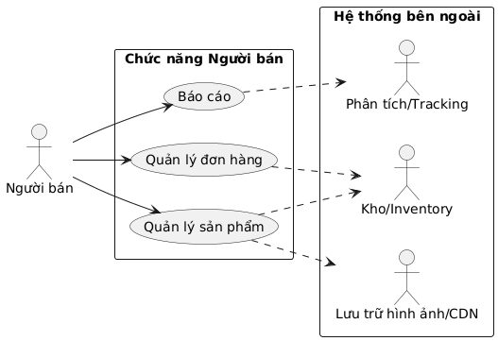

Hình 2‑4 Biểu đồ usecase quản lý của seller

Bảng 2‑3 Bảng đặc tả chi tiết usecase chức năng quản lý của seller

|  |  |  |  |
| --- | --- | --- | --- |
| Thành phần | Use Case 1: Quản lý sản phẩm | Use Case 2: Quản lý đơn hàng | Use Case 3: Báo cáo |
| **Actors** | Người bán | Người bán | Người bán |
| **Mô tả** | Tạo, cập nhật, ẩn/hiển thị sản phẩm; quản lý biến thể, giá và hình ảnh. | Xem, xử lý, cập nhật trạng thái đơn hàng; quản lý hoàn/đổi. | Xem báo cáo doanh số, tồn kho, hiệu suất sản phẩm và hành vi khách hàng. |
| **Tiền điều kiện** | Tài khoản Người bán hợp lệ; quyền truy cập chức năng; dữ liệu sản phẩm tuân thủ chính sách. | Đơn hàng tồn tại; quyền xử lý; chính sách hoàn/đổi áp dụng. | Dữ liệu analytics khả dụng; quyền truy cập báo cáo. |
| **Luồng sự kiện chính** | 1. Người bán mở trang quản lý sản phẩm.  2. Tạo sản phẩm mới hoặc chọn sản phẩm để chỉnh sửa.  3. Cập nhật thuộc tính (tên, mô tả, danh mục, giá, biến thể).  4. Tải ảnh lên CDN và gán cho sản phẩm.  5. Lưu thay đổi; hệ thống cập nhật trạng thái hiển thị. | 1. Mở danh sách đơn hàng và lọc theo trạng thái.  2. Xem chi tiết đơn, xác nhận và chuẩn bị giao.  3. Cập nhật trạng thái (đã xác nhận/đang giao/hoàn tất).  4. Ghi nhận ghi chú nội bộ và thông báo cho khách hàng. | 1. Chọn loại báo cáo và phạm vi thời gian.  2. Hệ thống tổng hợp dữ liệu và hiển thị biểu đồ/bảng.  3. Người bán lọc/sắp xếp và tải về (CSV/PDF) nếu cần. |
| **Luồng sự kiện phụ** | A. Nhân bản sản phẩm: sao chép và chỉnh sửa nhanh.  B. Ẩn sản phẩm tạm thời: không hiển thị với khách hàng. | A. Xử lý yêu cầu hoàn/đổi: xác minh điều kiện và cập nhật.  B. In tem/phiếu đóng gói. | A. Thiết lập báo cáo định kỳ gửi qua email.  B. Ghim dashboard tùy chỉnh. |
| **Ngoại lệ/Lỗi** | - Ảnh không hợp lệ/không tải được.  - Dữ liệu vi phạm chính sách: bị từ chối/kiểm duyệt. | - Đơn không tìm thấy/không thuộc quyền.  - Trạng thái không hợp lệ để chuyển tiếp. | - Dữ liệu thiếu/đồng bộ trễ.  - Lỗi tạo file tải về. |

#### Chức năng người dùng

Biểu đồ usecase của chức năng người dùng

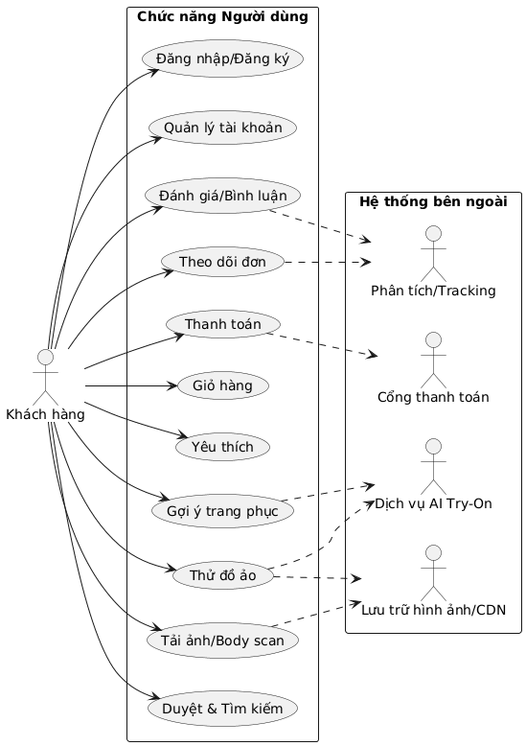

Hình 2‑5 Biểu đồ usecase chức năng của người dùng

Bảng 2-4 Bảng đặc tả chi tiết usecase chức năng của người dùng

|  |  |
| --- | --- |
| Thành phần | Nội dung |
| **Tên Use Case** | Duyệt & Tìm kiếm sản phẩm; Thử đồ ảo (Try-On); Tải ảnh/Body scan; Gợi ý trang phục; Yêu thích; Giỏ hàng; Thanh toán; Theo dõi đơn; Đánh giá/Bình luận; Quản lý tài khoản |
| **Actors** | Khách hàng |
| **Mô tả** | - **Duyệt & Tìm kiếm sản phẩm**: Người dùng duyệt danh mục, tìm kiếm sản phẩm, áp dụng bộ lọc/sắp xếp, xem chi tiết.  - **Thử đồ ảo (Try-On)**: Người dùng chọn sản phẩm và ảnh/body scan để thử đồ ảo; hệ thống gửi yêu cầu tới dịch vụ AI, hiển thị kết quả.  - **Tải ảnh/Body scan**: Người dùng tải ảnh hoặc thực hiện body scan để thử đồ/gợi ý.  - **Gợi ý trang phục**: Hệ thống gợi ý sản phẩm dựa trên hành vi, hồ sơ, scan, sở thích.  - **Yêu thích**: Người dùng thêm/xóa sản phẩm vào danh sách yêu thích, xem và quản lý.  - **Giỏ hàng**: Quản lý sản phẩm trong giỏ, biến thể, số lượng, và áp mã giảm giá.  - **Thanh toán**: Người dùng nhập thông tin nhận hàng, chọn phương thức thanh toán, đặt hàng qua cổng.  - **Theo dõi đơn**: Xem trạng thái đơn, lịch sử cập nhật và nhận thông báo.  - **Đánh giá/Bình luận**: Viết đánh giá, bình luận, chấm điểm cho sản phẩm.  - **Quản lý tài khoản**: Cập nhật hồ sơ, bảo mật, quản lý thiết bị, yêu cầu xóa tài khoản. |
| **Tiền điều kiện** | - **Duyệt & Tìm kiếm**: Dữ liệu sản phẩm khả dụng; kết nối mạng ổn định; bộ lọc hợp lệ.  - **Thử đồ ảo**: Dịch vụ AI Try-On khả dụng; ảnh/body scan hợp lệ; quyền sử dụng dữ liệu; CDN hoạt động.  - **Tải ảnh/Body scan**: Định dạng ảnh được hỗ trợ; dung lượng trong giới hạn; quyền máy ảnh/thiết bị.  - **Gợi ý trang phục**: Người dùng chấp thuận sử dụng dữ liệu; dịch vụ AI/analytics khả dụng.  - **Yêu thích**: Người dùng đã đăng nhập; sản phẩm tồn tại.  - **Giỏ hàng**: Sản phẩm còn hàng; chính sách giá/mã giảm giá hợp lệ.  - **Thanh toán**: Giỏ hàng có mặt hàng; thông tin người nhận hợp lệ; cổng thanh toán hoạt động.  - **Theo dõi đơn**: Đơn hàng tồn tại; trạng thái đồng bộ.  - **Đánh giá/Bình luận**: Người dùng đăng nhập; đơn hàng đủ điều kiện đánh giá.  - **Quản lý tài khoản**: Người dùng đã đăng nhập; xác minh khi thao tác nhạy cảm. |
| **Luồng sự kiện chính** | - **Duyệt & Tìm kiếm**: Mở trang danh mục/tìm kiếm => Nhập từ khóa/chọn bộ lọc => Hệ thống hiển thị kết quả => Mở trang chi tiết sản phẩm => Hệ thống ghi nhận hành vi.  - **Thử đồ ảo**: Chọn sản phẩm và ảnh/body scan => Kiểm tra định dạng ảnh => Gửi yêu cầu tới dịch vụ AI => Nhận kết quả và hiển thị => Lưu/chia sẻ kết quả.  - **Tải ảnh/Body scan**: Mở chức năng tải ảnh/body scan => Chọn/chụp ảnh => Xác thực/kích thước và nén ảnh => Tải lên CDN và lưu metadata => Hiển thị preview và trạng thái.  - **Gợi ý trang phục**: Mở trang gợi ý => Tổng hợp đặc trưng (hành vi, profile, scan) => Gọi dịch vụ AI tạo danh sách gợi ý => Hiển thị gợi ý => Người dùng thêm sản phẩm vào giỏ hoặc yêu thích.  - **Yêu thích**: Nhấn "Yêu thích" trên sản phẩm => Thêm và đồng bộ danh sách => Mở trang yêu thích xem/quản lý.  - **Giỏ hàng**: Thêm sản phẩm vào giỏ => Chọn biến thể và số lượng => Tính tổng tạm tính và thuế/phí => Áp mã giảm giá và cập nhật tổng.  - **Thanh toán**: Mở trang Checkout => Nhập địa chỉ giao hàng và thông tin liên hệ => Chọn phương thức thanh toán và xác nhận => Khởi tạo giao dịch với cổng thanh toán => Nhận kết quả, tạo đơn và hiển thị xác nhận.  - **Theo dõi đơn**: Mở danh sách/chi tiết đơn hàng => Hiển thị trạng thái và timeline => Người dùng yêu cầu hỗ trợ.  - **Đánh giá/Bình luận**: Mở form đánh giá/bình luận => Nhập nội dung và chọn điểm đánh giá => Kiểm tra chính sách nội dung và lưu => Hiển thị trên trang sản phẩm.  - **Quản lý tài khoản**: Mở trang Tài khoản => Cập nhật thông tin hồ sơ/địa chỉ => Thực hiện thao tác bảo mật với xác minh => Lưu và xác nhận thay đổi. |
| **Luồng sự kiện phụ** | - **Duyệt & Tìm kiếm**: Không có kết quả hiển thị, gợi ý thay thế hoặc nới lỏng bộ lọc; Lưu bộ lọc/tìm kiếm và đồng bộ vào tài khoản.  - **Thử đồ ảo**: Điều chỉnh tham số (kích cỡ, tư thế, phông nền); Dùng body scan có sẵn từ mẫu lưu.  - **Tải ảnh/Body scan**: Xóa hoặc thay thế ảnh; Thiết lập quyền riêng tư cho ảnh/scan.  - **Gợi ý trang phục**: Tùy chỉnh tiêu chí gợi ý (giá, phong cách, kích cỡ); Ẩn sản phẩm không phù hợp.  - **Yêu thích**: Đồng bộ đa thiết bị cập nhật thời gian thực; Chia sẻ danh sách yêu thích.  - **Giỏ hàng**: Lưu giỏ cho khách chưa đăng nhập và đồng bộ khi đăng nhập; Xóa/cập nhật sản phẩm trong giỏ.  - **Thanh toán**: Thanh toán COD bỏ qua cổng thanh toán; Lưu phương thức thanh toán cho lần sau nếu cho phép.  - **Theo dõi đơn**: Hủy hoặc đổi đơn theo chính sách; Tạo yêu cầu hỗ trợ hoặc ticket.  - **Đánh giá/Bình luận**: Sửa hoặc xóa đánh giá trước đó; Đính kèm ảnh vào đánh giá.  - **Quản lý tài khoản**: Quản lý thiết bị/phiên, đăng xuất các phiên khác; Xuất dữ liệu cá nhân theo yêu cầu. |
| **Ngoại lệ/Lỗi** | - Timeout hoặc lỗi mạng, lỗi CDN, lỗi dịch vụ AI;  - Dữ liệu không hợp lệ, bộ lọc hoặc từ khóa sai;  - Giao dịch thanh toán thất bại, lỗi 3DS/OTP, timeout cổng thanh toán;  - Email hoặc sản phẩm đã tồn tại hoặc không được phép;  - Vi phạm chính sách về nội dung, bảo mật hoặc dữ liệu;  - Sản phẩm hết hàng, mã giảm giá không hợp lệ hoặc hết hạn;  - Xác minh không thành công, lỗi đồng bộ dữ liệu;  - Các lỗi liên quan đến quyền truy cập, đơn hàng không tìm thấy hoặc trạng thái không hợp lệ. |

#### Chức năng quản trị

Biểu đồ usecase của chức năng quản trị

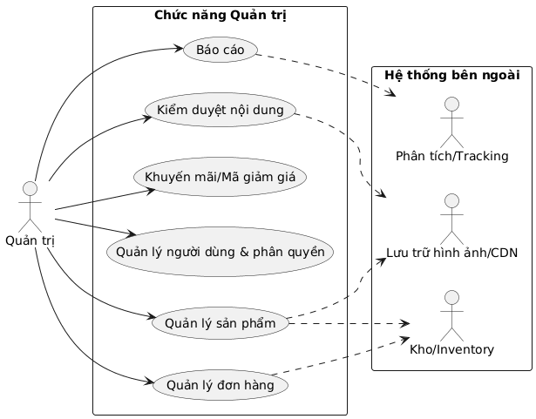

Hình 2‑6 Biểu đồ usecase của chức năng quản trị

Bảng 2‑5 Bảng đặc tả chi tiết usecase của chức năng quản trị

|  |  |
| --- | --- |
| Thành phần | Nội dung chi tiết |
| **Tên Use Case** | Quản lý sản phẩm; Quản lý đơn hàng; Quản lý người dùng & phân quyền; Khuyến mãi/Mã giảm giá; Kiểm duyệt nội dung; Báo cáo |
| **Actors** | Quản trị viên |
| **Mô tả** | - **Quản lý sản phẩm**: Tạo/cập nhật/xóa sản phẩm; kiểm duyệt nội dung và quản lý hình ảnh.  - **Quản lý đơn hàng**: Giám sát và can thiệp đơn hàng; xử lý hoàn tiền, hủy đơn, và khiếu nại.  - **Quản lý người dùng & phân quyền**: Tạo vai trò, gán quyền, khóa/mở khóa tài khoản, xem nhật ký truy cập.  - **Khuyến mãi/Mã giảm giá**: Tạo chiến dịch, mã giảm giá, điều kiện và giám sát hiệu quả.  - **Kiểm duyệt nội dung**: Kiểm duyệt đánh giá, hình ảnh, nội dung người bán.  - **Báo cáo**: Doanh thu, tồn kho, hành vi người dùng, chất lượng dịch vụ. |
| **Tiền điều kiện** | - **Quản lý sản phẩm**: Quyền quản trị; chính sách nội dung và danh mục đã thiết lập.  - **Quản lý đơn hàng**: Quản trị có quyền thao tác; đơn hàng tồn tại.  - **Quản lý người dùng & phân quyền**: Mô hình vai trò/quyền định nghĩa; quy trình bảo mật.  - **Khuyến mãi/Mã giảm giá**: Chính sách giá/khuyến mãi; lịch áp dụng.  - **Kiểm duyệt nội dung**: Bộ quy tắc nội dung; công cụ phát hiện spam/xâm hại.  - **Báo cáo**: Dữ liệu analytics; quyền xem. |
| **Luồng sự kiện chính** | - **Quản lý sản phẩm**: Mở bảng quản trị sản phẩm => Tạo/sửa/xóa sản phẩm và biến thể => Tải lên/duyệt/xóa hình ảnh sản phẩm => Áp chính sách hiển thị/kiểm duyệt.  - **Quản lý đơn hàng**: Xem tình trạng đơn theo thời gian thực => Cập nhật trạng thái hoặc can thiệp khi lỗi => Phê duyệt/khởi tạo hoàn tiền theo chính sách => Ghi nhật ký thao tác.  - **Quản lý người dùng & phân quyền**: Tạo/sửa/xóa vai trò và quyền => Gán vai trò cho người dùng/nhóm => Khóa/mở khóa tài khoản => Xem nhật ký đăng nhập/thao tác.  - **Khuyến mãi/Mã giảm giá**: Tạo chiến dịch và cấu hình tham số => Sinh mã giảm giá hoặc thiết lập tự động áp dụng => Công bố và theo dõi hiệu quả.  - **Kiểm duyệt nội dung**: Xem hàng chờ kiểm duyệt => Phê duyệt/từ chối với lý do => Áp biện pháp ẩn nội dung hoặc cảnh báo.  - **Báo cáo**: Chọn báo cáo và phạm vi thời gian => Tổ hợp và hiển thị bảng/biểu đồ => Lọc, sắp xếp, tải về. |
| **Luồng sự kiện phụ** | - **Quản lý sản phẩm**: Khóa sản phẩm vi phạm chính sách; Gắn nhãn/thuộc tính đặc biệt.  - **Quản lý đơn hàng**: Xử lý khiếu nại: tạo/giải quyết ticket; Điều chỉnh phí/giá theo quy trình.  - **Quản lý người dùng & phân quyền**: Thiết lập 2FA cho vai trò nhạy cảm; Xuất báo cáo tuân thủ.  - **Khuyến mãi/Mã giảm giá**: Thu hồi/tạm dừng chiến dịch; Xuất danh sách mã và nhật ký sử dụng.  - **Kiểm duyệt nội dung**: Gắn cờ tự động bằng ML và duyệt thủ công; Quy trình kháng nghị.  - **Báo cáo**: Lập lịch gửi báo cáo định kỳ; Dashboard tùy chỉnh theo vai trò. |
| **Ngoại lệ/Lỗi** | - Nội dung vi phạm: yêu cầu chỉnh sửa.  - Lỗi CDN/đồng bộ tồn kho.  - Quyền không đủ để thao tác.  - Trạng thái không cho phép cập nhật.  - Xung đột quyền hoặc chuỗi thừa kế không hợp lệ.  - Lỗi xác minh danh tính.  - Điều kiện mâu thuẫn, dễ bị lạm dụng.  - Mã giảm giá trùng hoặc lỗi sinh mã.  - Quy tắc mơ hồ dẫn đến sai lệch, cần điều chỉnh.  - Lỗi lưu trữ hoặc khôi phục nội dung.  - Dữ liệu thiếu hoặc đồng bộ trễ.  - Lỗi xuất báo cáo. |

#### Chức năng upload ảnh

Biểu đồ usecase của chức năng upload ảnh

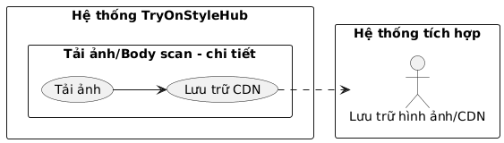

Hình 2‑7 Biểu đồ usecase chức năng upload ảnh

Bảng 2‑6 Bảng đặc tả chi tiết usecase của chức năng upload ảnh

|  |  |  |  |  |
| --- | --- | --- | --- | --- |
| Mục | Upload_Image | Upload_BGRemove | Upload_BodyScan | Upload_CDNStore |
| **Mục tiêu** | Tải ảnh lên hệ thống | Xóa nền ảnh | Thu nhận quét cơ thể | Lưu trữ ảnh lên CDN |
| **Đầu vào** | Ảnh JPEG/PNG ≤ 10MB | imageId | Ảnh/chuỗi ảnh/video; metadata | Tệp ảnh kết quả |
| **Xử lý** | Xác thực; nén; loại EXIF | Model xóa nền; hậu xử lý | Trích xuất số đo; tạo mesh (tuỳ) | Upload CDN; thiết lập cache/TTL |
| **Đầu ra** | imageId, URL nội bộ | imageId mới (không nền) | Hồ sơ body scan | URL công khai |
| **Tích hợp ngoài** | Không trực tiếp | actorAI | actorAI | actorCDN |
| **Ràng buộc** | Bảo mật; quy định nội dung | Chất lượng biên; thời gian xử lý | Bảo vệ PII; mã hóa dữ liệu | Chính sách cache; giới hạn kích thước |
| **Lỗi** | UPLOAD_FAILED, IMAGE_INVALID | BG_REMOVE_FAILED | BODYSCAN_FAILED | CDN_UPLOAD_FAILED |
| **KPI** | Tỉ lệ upload; thời gian | Điểm chất lượng; thời gian | Độ chính xác số đo | Tỉ lệ upload CDN; độ trễ |

#### Chức năng thử đồ ảo

Biểu đồ usecase của chức năng thử đồ ảo

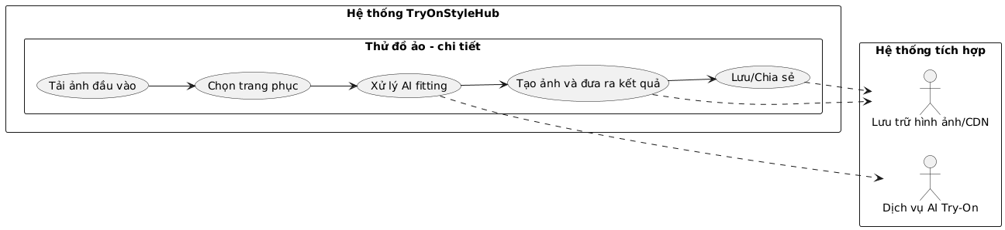

Hình 2‑8 Biểu đồ usecase chức năng thử đồ ảo

Bảng 2‑7 Bảng đặc tả chi tiết usecase của chức năng thử đồ ảo

|  |  |
| --- | --- |
| Mục | Nội dung |
| Mục tiêu | Nhận ảnh đầu vào, chọn trang phục và size phù hợp, xử lý fitting AI trên ảnh người dùng, kết xuất ảnh/video chất lượng cao, lưu – chia sẻ kết quả |
| Đầu vào | Ảnh JPEG/PNG ≤ 10MB (tùy chọn chiều cao/cân nặng); danh sách productId, size, biến thể; imageId, tham số mô hình; resultId, cấu hình render; URL kết quả, metadata chia sẻ |
| Xử lý | Xác thực định dạng/kích thước, loại bỏ EXIF, quét virus; kiểm tra hợp lệ, ánh xạ size, kiểm tra khả dụng; gọi API AI, theo dõi tiến trình, retry theo backoff; post-process, upscale, điều chỉnh ánh sáng/nền; lưu lịch sử, tạo liên kết chia sẻ, đặt TTL |
| Đầu ra | imageId tạm thời + URL nội bộ; danh sách item đã chọn với cấu hình; resultId + ảnh/mesh kết quả; URL file kết quả; shareUrl + bản ghi lịch sử |
| Tích hợp ngoài | Không trực tiếp (ngoại trừ actorAI: dịch vụ AI Try-On và actorCDN: lưu trữ kết quả, liên kết công khai) |
| Ràng buộc | Bảo mật dữ liệu hình ảnh, không lưu PII trong EXIF; đồng bộ danh mục/giá, tránh item hết hàng; SLA < 10s với giới hạn tốc độ và timeout; kích thước file kết quả ≤ 25MB, định dạng web-friendly; quyền riêng tư, TTL, thu hồi liên kết |
| Lỗi | INVALID_FORMAT, FILE_TOO_LARGE, UPLOAD_FAILED, ITEM_NOT_FOUND, SIZE_UNAVAILABLE, AI_TIMEOUT, AI_ERROR, AI_RATE_LIMIT, RENDER_FAILED, CDN_UPLOAD_FAILED, SAVE_FAILED, LINK_EXPIRED |
| KPI | Tỉ lệ upload thành công và thời gian upload; tỉ lệ chọn thành công và số lần thay đổi; thời gian xử lý AI và tỉ lệ thành công; thời gian render và tỉ lệ upload CDN thành công; tỉ lệ chia sẻ và lượt xem kết quả |

#### Chức năng thanh toán

Biểu đồ usecase của chức năng thanh toán

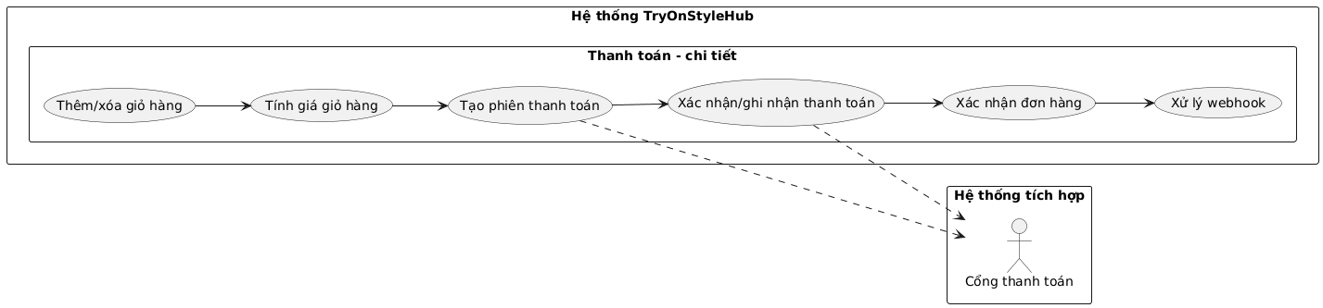

Hình 2‑8 Biểu đồ usecase chức năng thanh toán

|  |  |
| --- | --- |
| Mục | Nội dung |
| Mục tiêu | Quản lý toàn bộ quy trình thêm/xóa sản phẩm vào giỏ, tính giá, tạo phiên thanh toán, xác nhận thanh toán, chuyển đơn, và xử lý webhook từ PSP. |
| Đầu vào | productId, số lượng, biến thể; mục giỏ, mã giảm giá, thuế; tổng tiền, đơn vị tiền tệ, giỏ hàng; paymentSessionId, callback từ PSP; trạng thái thanh toán OK; sự kiện PSP, chữ ký. |
| Xử lý | Kiểm tra tồn kho, hợp lệ giá; áp khuyến mãi, tính thuế, làm tròn; tạo phiên thanh toán và order draft; xác thực chữ ký callback, ghi nhận hóa đơn; tạo order, gửi email/SMS, cập nhật tồn kho; xác thực webhook, cập nhật trạng thái, retry/backoff. |
| Đầu ra | Trạng thái giỏ hàng; tổng tiền phải trả; paymentSessionId, URL thanh toán; trạng thái thanh toán, biên lai; orderId, xác nhận gửi; ACK và log sự kiện webhook. |
| Tích hợp ngoài | actorPayment cho thanh toán và webhook; nhà kho/vận chuyển (tuỳ chọn) |
| Ràng buộc | Idempotent mọi bước; chống gian lận, xác minh số tiền; kiểm soát chênh lệch giá; bảo mật chữ ký webhook; atomic với tồn kho; giới hạn số lượng sản phẩm; kiểm soát lỗi an toàn. |
| Lỗi | OUT_OF_STOCK, INVALID_VARIANT, PRICING_RULE_CONFLICT, PAYMENT_SESSION_FAILED, PAYMENT_FAILED, SIGNATURE_INVALID, ORDER_CREATE_FAILED, WEBHOOK_INVALID, WEBHOOK_DUPLICATE |
| KPI | Tỉ lệ thêm giỏ thành công; tốc độ và tỉ lệ chính xác tính giá; tỉ lệ tạo phiên thành công; tỉ lệ capture thành công; tỉ lệ xác nhận đơn; độ trễ và tỉ lệ lỗi webhook. |

Bảng 2‑7 Bảng đặc tả chi tiết usecase của chức năng thanh toán

#### Chức năng gợi ý trang phục

Biểu đồ usecase của chức năng gợi ý trang phục

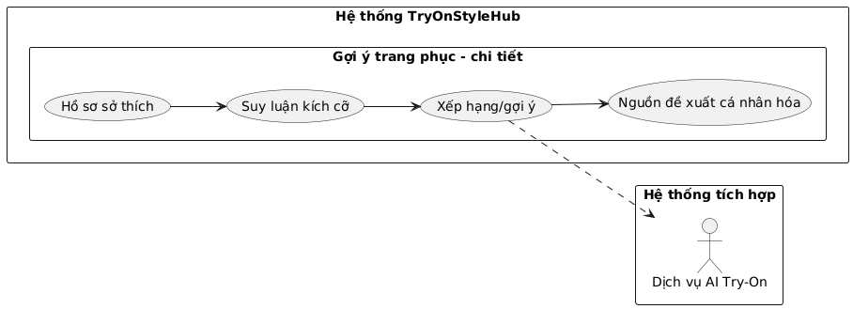

Hình 2‑9 Biểu đồ usecase chức năng gợi ý trang phục

|  |  |
| --- | --- |
| Mục | Nội dung |
| Mục tiêu | Thu thập hồ sơ sở thích người dùng, suy luận kích cỡ phù hợp, xếp hạng/gợi ý sản phẩm và sinh feed đề xuất cá nhân hóa |
| Đầu vào | Lịch sử xem/mua, like, kích cỡ, phong cách; số đo (nếu có), brand fit; hồ sơ, size gợi ý, catalog hiện hành; Top-N từ rerank, ngữ cảnh phiên |
| Xử lý | Chuẩn hóa, ẩn danh hóa, lưu trữ phiên bản hồ sơ; heuristic kết hợp mô hình suy luận size; mô hình gợi ý + business rules loại bỏ sản phẩm hết hàng; pagination, diversification, caching |
| Đầu ra | Hồ sơ đề xuất chuẩn hóa; bảng size khuyến nghị per-category; danh sách sản phẩm đề xuất; API feed cho UI |
| Tích hợp ngoài | actorAI (mô hình gợi ý) |
| Ràng buộc | Bảo vệ dữ liệu cá nhân và tuân thủ yêu cầu xóa; sai số hiển thị với mức tự tin; thời gian xử lý < 300ms; kiểm soát bias; cache TTL, idempotent |
| Lỗi | PROFILE_NOT_FOUND, PROFILE_SAVE_FAILED, SIZE_INFERENCE_FAILED, AI_ERROR, CATALOG_MISMATCH, FEED_EMPTY, CACHE_STALE |
| KPI | Tỉ lệ cập nhật và độ đầy đủ hồ sơ; tỉ lệ đúng size, giảm trả hàng do sai size; CTR đề xuất; tỉ lệ thêm giỏ từ đề xuất; tốc độ phản hồi; độ mới nội dung |

Bảng 2-8 Bảng đặc tả chi tiết usecase chức năng gợi ý trang phục

#### Chức năng gợi quản lý blog

Biểu đồ usecase của chức năng quản lý blog

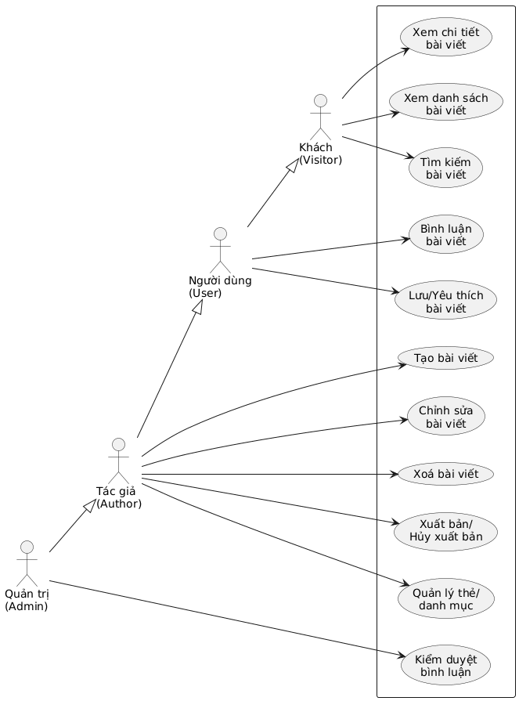

Hình 2‑10 Biểu đồ usecase chức năng quản lý blog

|  |  |  |  |  |  |  |
| --- | --- | --- | --- | --- | --- | --- |
| ID | Tên | Actor | Tiền đề | Dòng chính | Ngoại lệ/Lỗi | Hậu điều kiện |
| UC_Blog_List | Xem danh sách bài viết | Visitor/User | Có bài viết trạng thái published | Nhận tham số phân trang/lọc → truy vấn bài viết published → sắp xếp → trả danh sách | 400 tham số không hợp lệ; 200 danh sách rỗng nếu không có dữ liệu | Payload danh sách bài viết theo trang |
| UC_Blog_View | Xem chi tiết bài viết | Visitor/User | Post published tồn tại | Nhận slug/postId → truy vấn → enrich nội dung/ảnh → tải bình luận đã duyệt → trả chi tiết | 404 không tồn tại; 410 bài viết bị unpublish | Payload chi tiết bài viết |
| UC_Blog_Search | Tìm kiếm bài viết | Visitor/User | Có dữ liệu bài viết | Nhận q/filter → chuẩn hóa → tìm kiếm theo tiêu đề/nội dung/tags → sắp xếp điểm phù hợp → trả kết quả | 400 query không hợp lệ | Danh sách kết quả tìm kiếm |
| UC_Blog_Comment_Create | Bình luận bài viết | User | Đăng nhập; bài viết tồn tại | Parse body → validate → tạo comment trạng thái pending/approved tuỳ chính sách → trả thành công | 401 chưa đăng nhập; 404 post không tồn tại; 400 nội dung không hợp lệ | Comment mới được lưu |
| UC_Blog_Comment_Moderate | Kiểm duyệt bình luận | Admin | Đăng nhập Admin; comment tồn tại | Nhận approve/reject → cập nhật trạng thái → trả kết quả | 403 không đủ quyền; 404 không tồn tại | Trạng thái comment cập nhật |
| UC_Blog_Post_Create | Tạo bài viết | Author/Admin | Đăng nhập; dữ liệu hợp lệ | Parse JSON/FormData → validate → upload ảnh bìa S3 (nếu có) → tạo bài viết trạng thái draft/published → trả model | 401; 400; 503 lỗi upload | Bài viết mới lưu vào DB |
| UC_Blog_Post_Update | Chỉnh sửa bài viết | Author/Admin | Đăng nhập; sở hữu hoặc Admin | Tìm bài viết → validate cập nhật → upload ảnh mới (nếu có) → cập nhật → trả model | 403 không đủ quyền; 404 không tồn tại | Bài viết được cập nhật |
| UC_Blog_Post_Delete | Xoá bài viết | Author/Admin | Đăng nhập; sở hữu hoặc Admin | Tìm bài viết → xoá mềm/ cứng theo chính sách → trả success | 403; 404 | Bài viết bị xoá |
| UC_Blog_Post_PublishToggle | Xuất bản/Hủy xuất bản | Author/Admin | Đăng nhập; sở hữu hoặc Admin | Tìm bài viết → chuyển status draft↔published → trả success | 403; 404 | Trạng thái bài viết thay đổi |

Bảng 2-9 Bảng đặc tả chi tiết usecase chức năng gợi ý trang phục

### Biểu đồ Activity

#### Chức năng đăng nhập

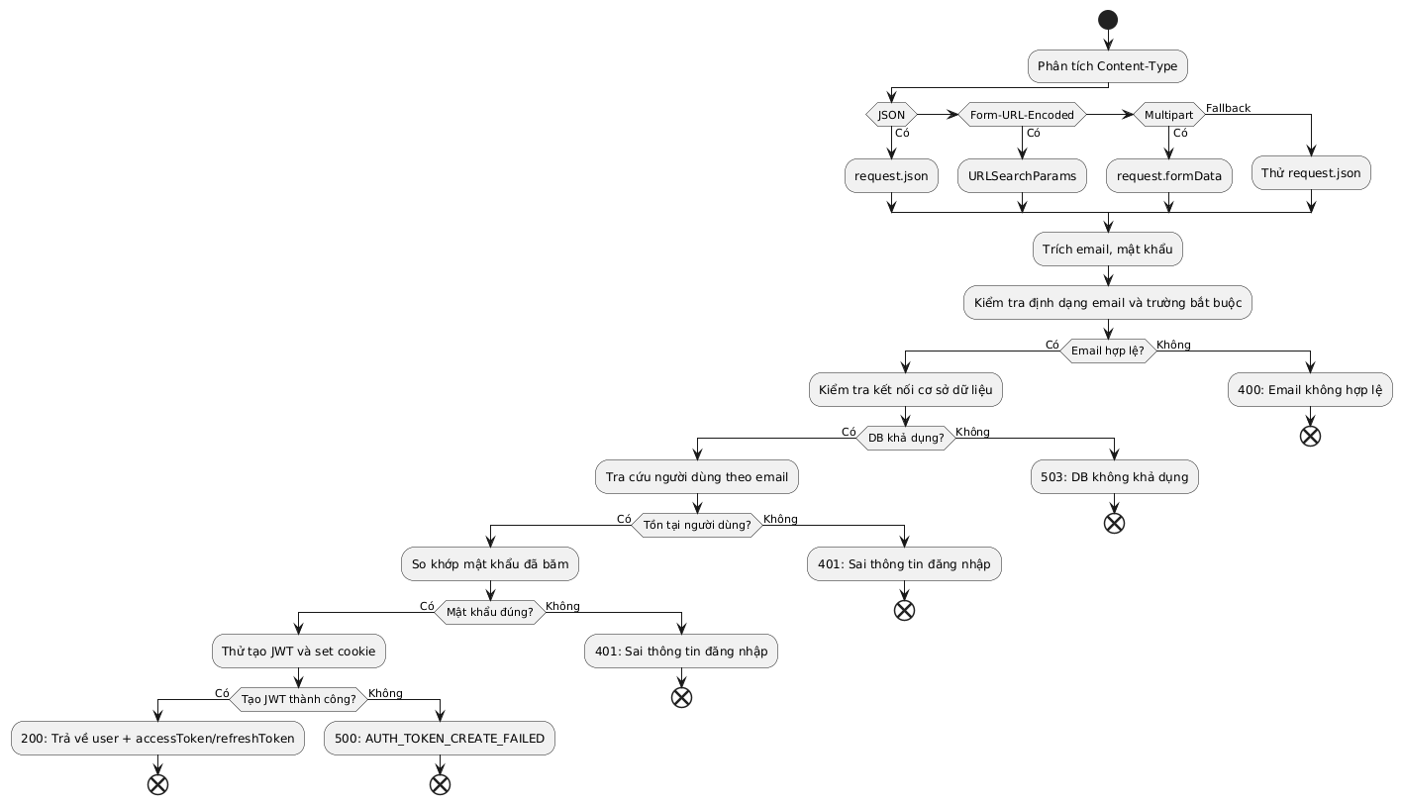

Hình 2‑11 Biểu đồ activity của chức năng Đăng nhập

#### Chức năng đăng ký

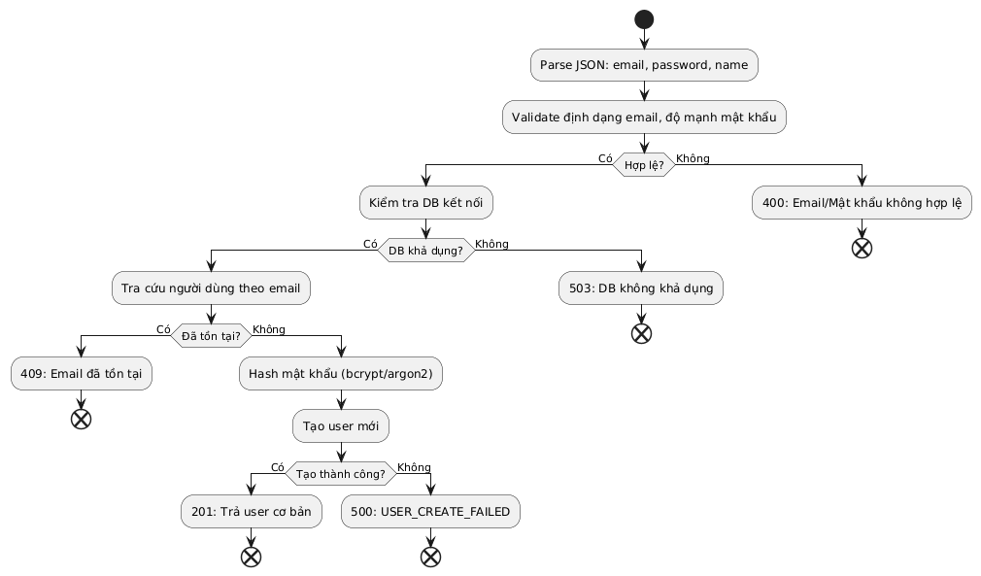

Hình 2‑12 Biểu đồ activity chức năng đăng ký

#### Chức năng thanh toán (mua token)

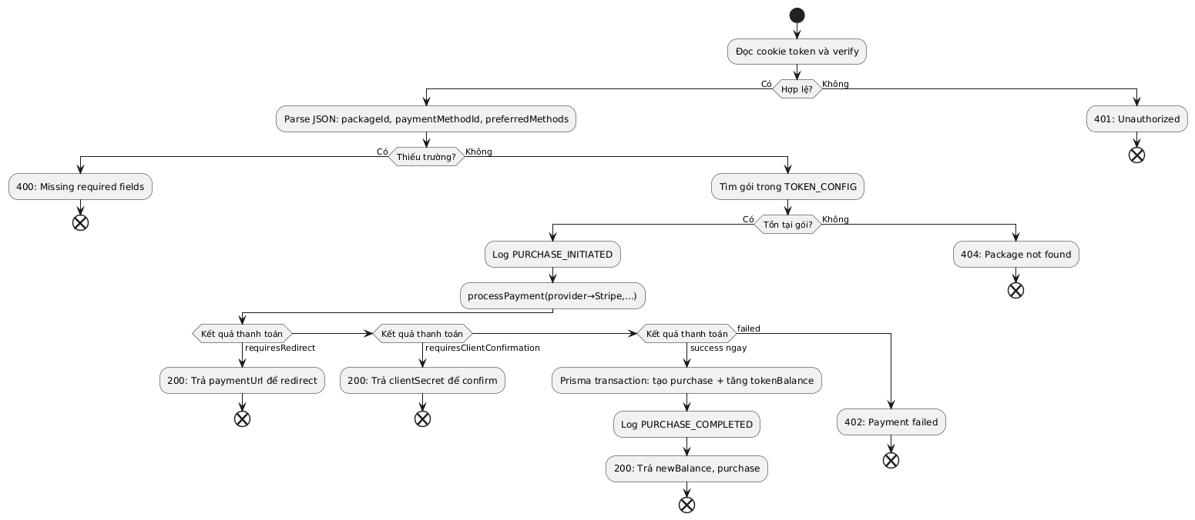

Hình 2‑13 Biểu đồ activity của chức năng thanh toán (mua token)

#### Chức năng webhook thanh toán

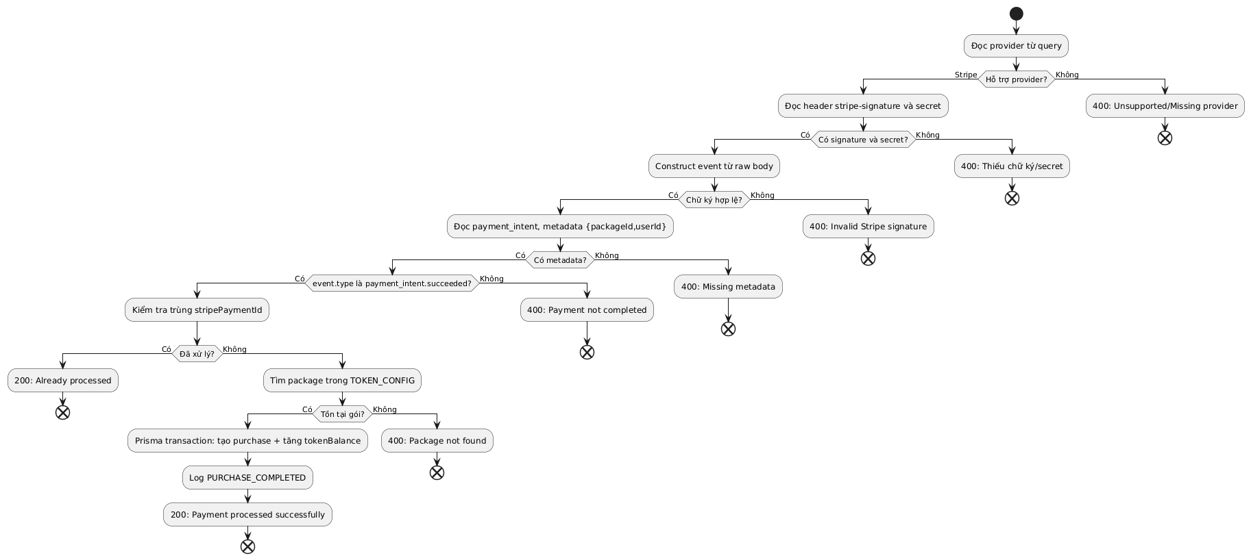

Hình 2‑14 Biểu đồ activity của chức năng webhook thanh toán

#### Chức năng upload ảnh sản phẩm

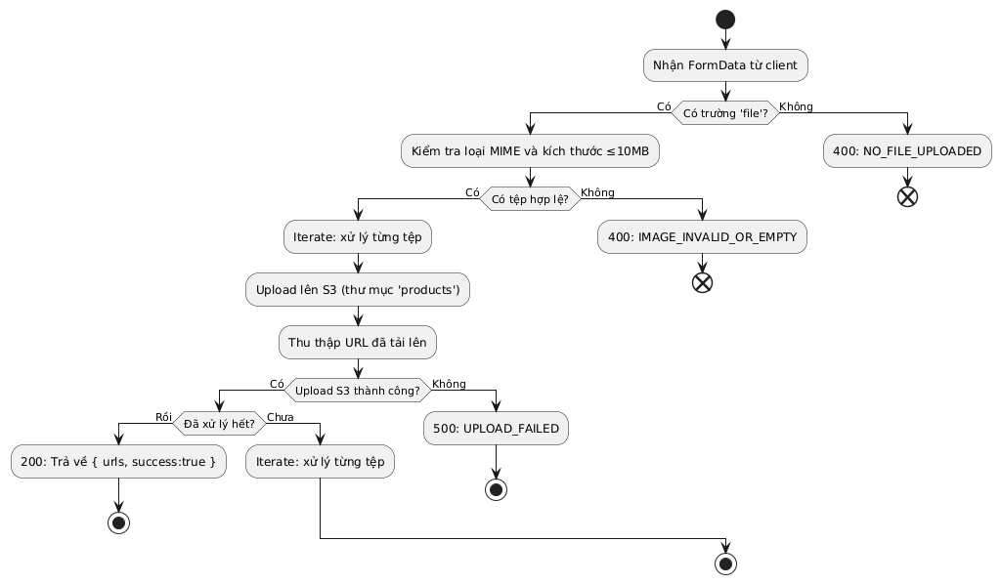

Hình 2‑15 Biểu đồ activity chức năng upload ảnh sản phẩm

#### Chức năng thử đồ ảo

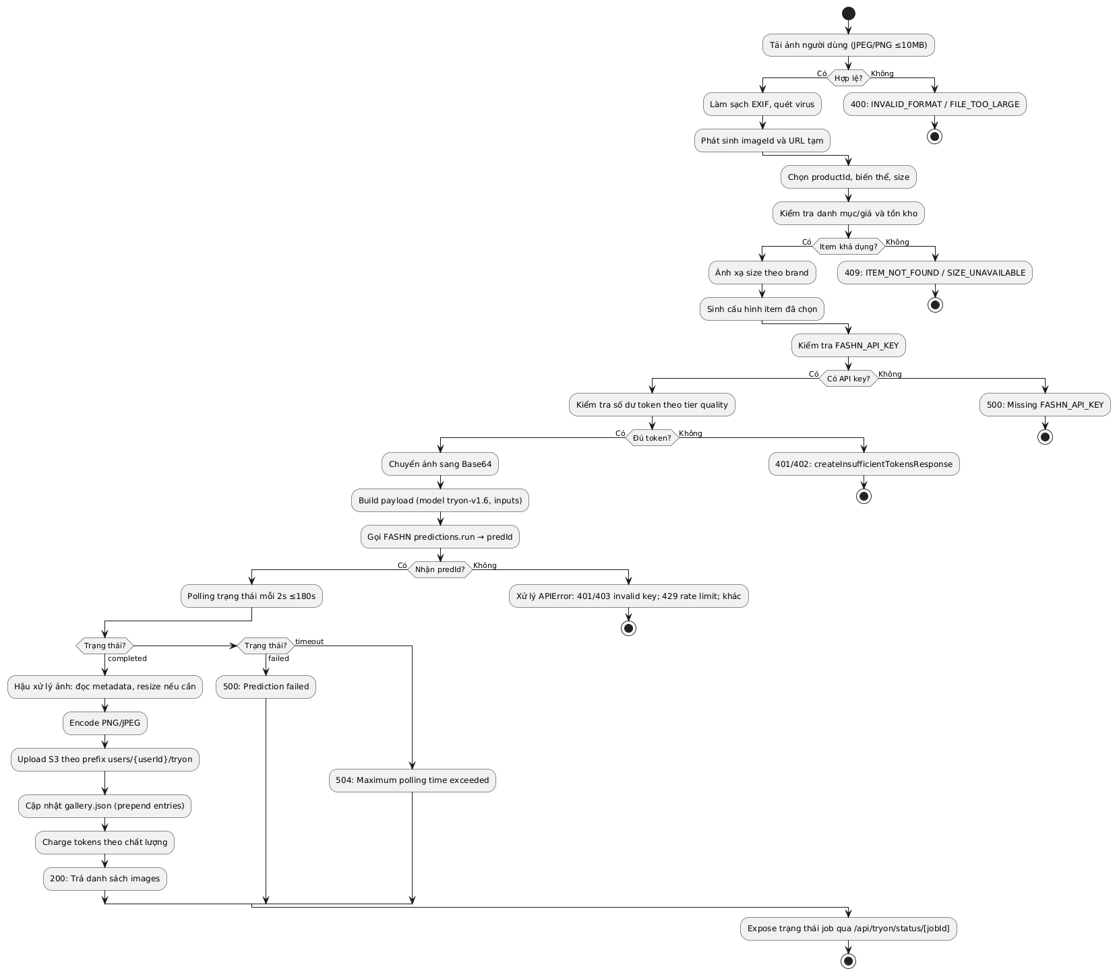

Hình 2‑16 Biểu đồ activity chức năng thử đồ ảo

#### Chức năng gợi ý trang phục

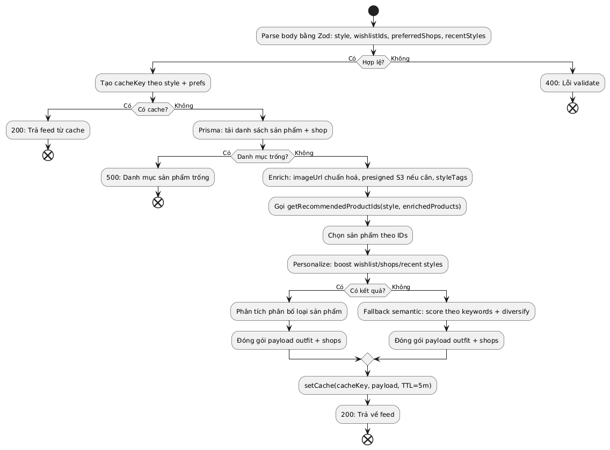

Hình 2.17 Biểu đồ activity chức năng gợi ý trang phục

#### Chức năng tạo ảnh mẫu ảo

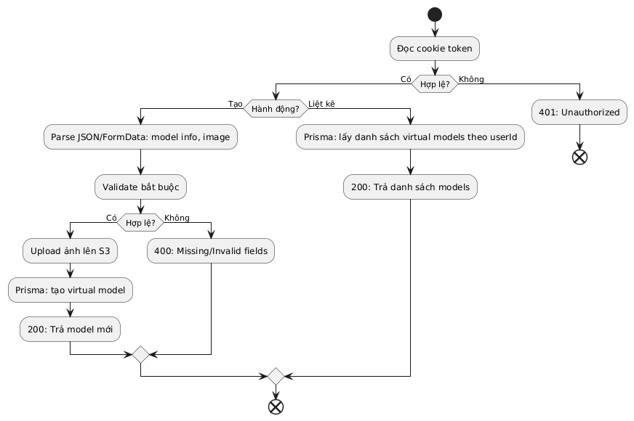

Hình 2.18 Biểu đồ activity chức năng tạo ảnh mẫu ảo

#### Chức năng quản lý mẫu ảo

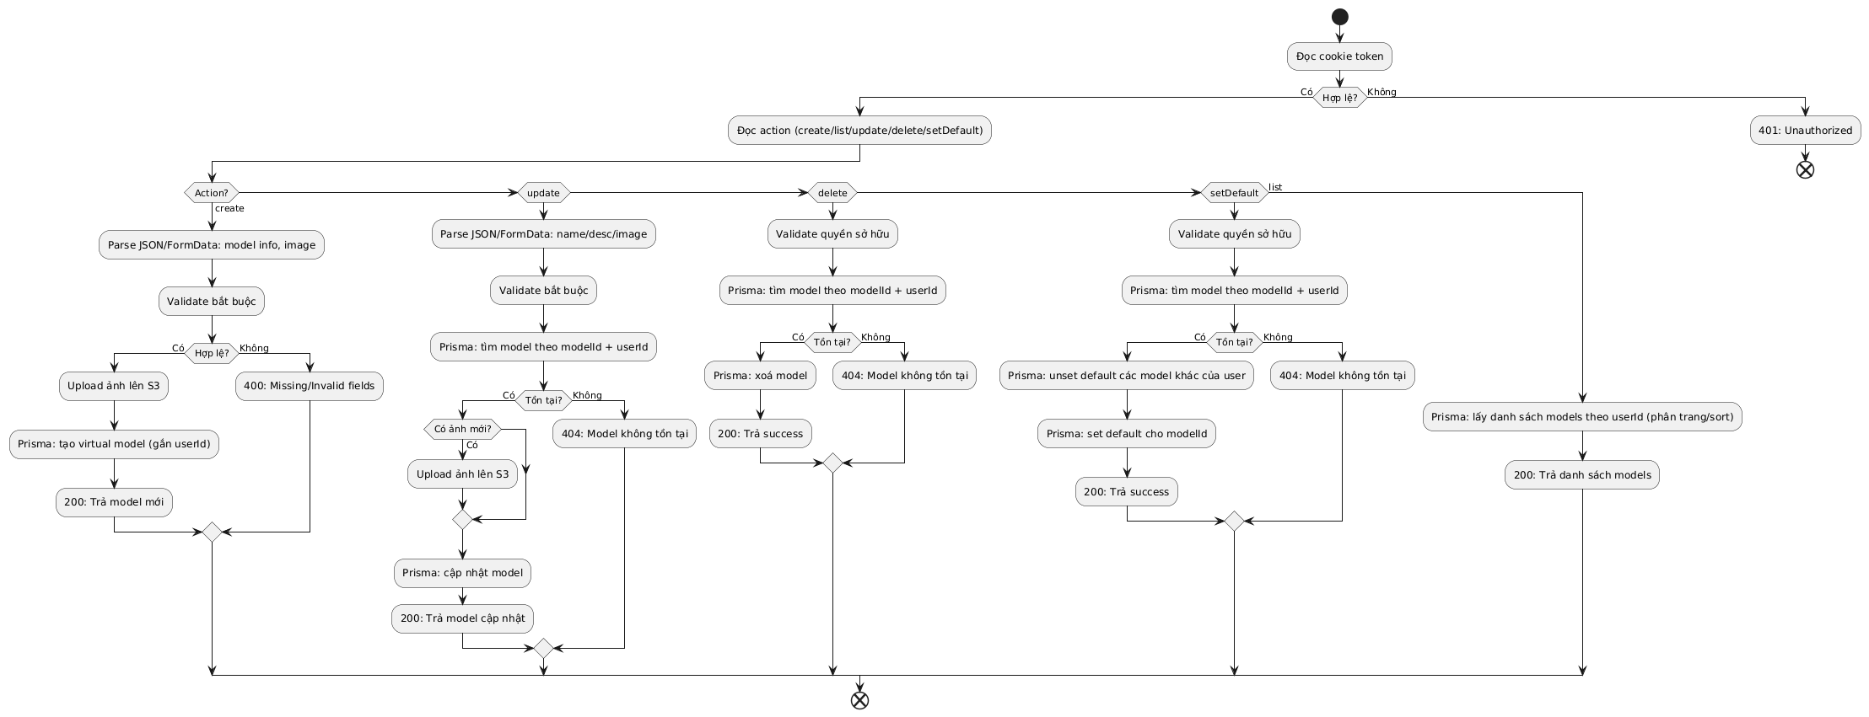

Hình 2.19 Biểu đồ activity chức năng quản lý mẫu ảo

#### Chức năng quản lý bài viết

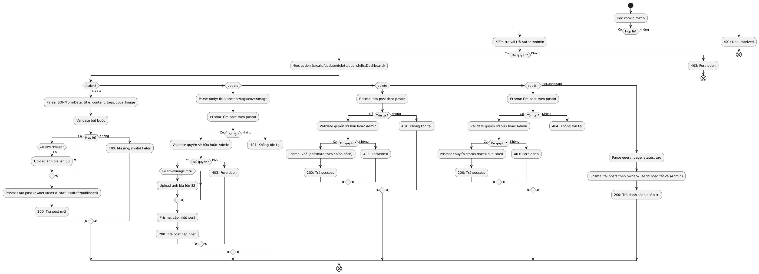

Hình 2‑20 Biểu đồ activity chức năng quản lý bài viết

#### Chức năng quản lý comment

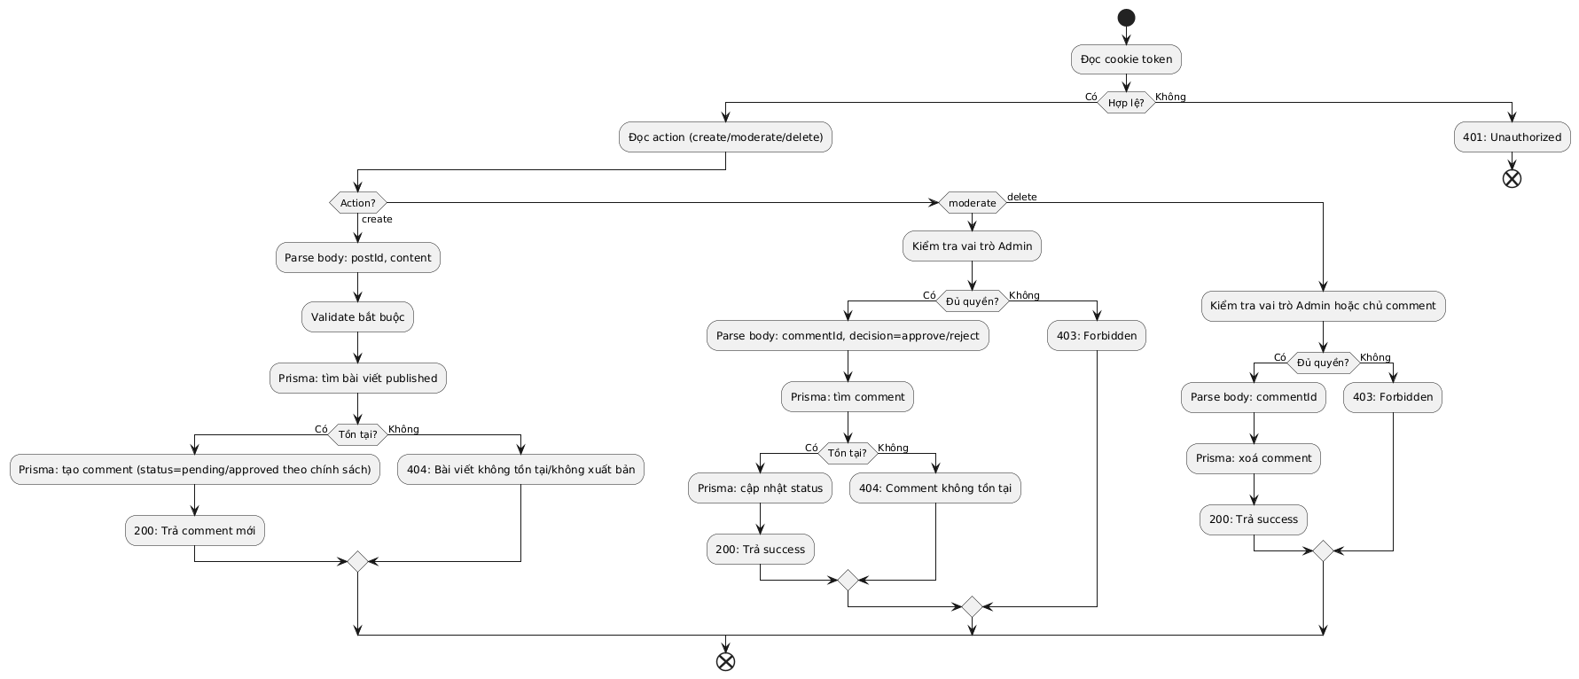

Hình 2‑21 Biểu đồ activity chức năng quản lý comment

### Biểu đồ Sequency

#### Chức năng đăng nhập

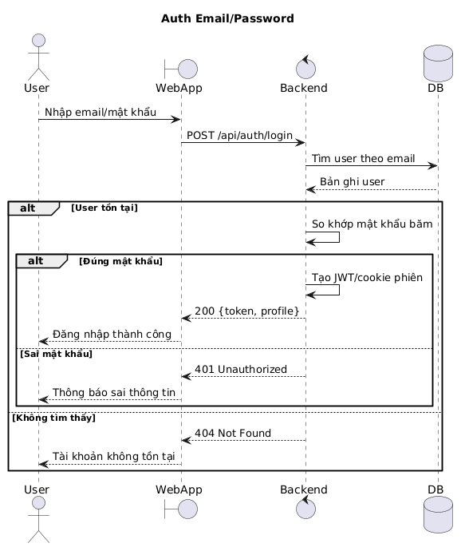

Hình 2‑22 Biểu đồ Sequency của chức năng Đăng nhập

#### Chức năng đăng ký

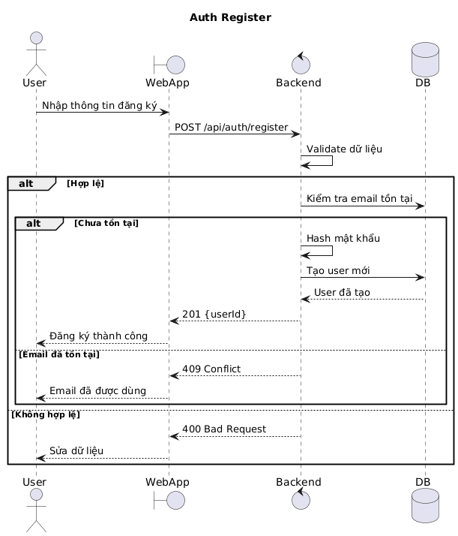

Hình 2‑23 Biểu đồ Sequency chức năng đăng ký

#### Chức năng thanh toán (mua token)

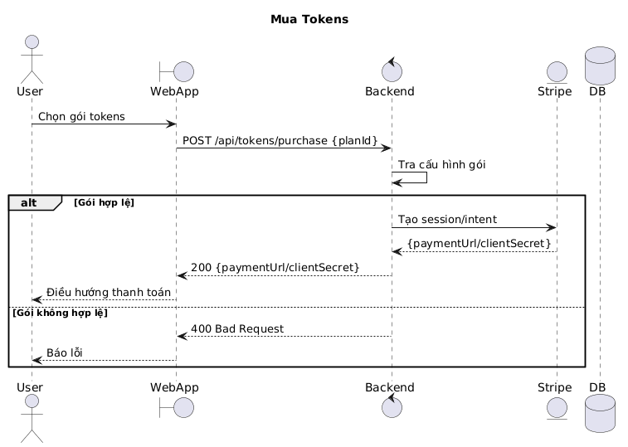

Hình 2‑24 Biểu đồ Sequency của chức năng thanh toán (mua token)

#### Chức năng webhook thanh toán

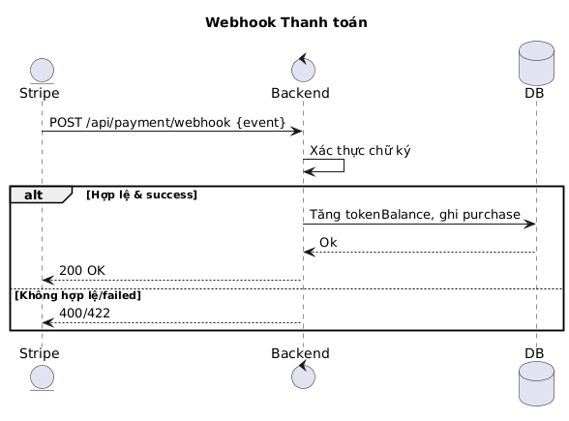

Hình 2‑25 Biểu đồ activity của chức năng webhook thanh toán

#### Chức năng upload ảnh sản phẩm

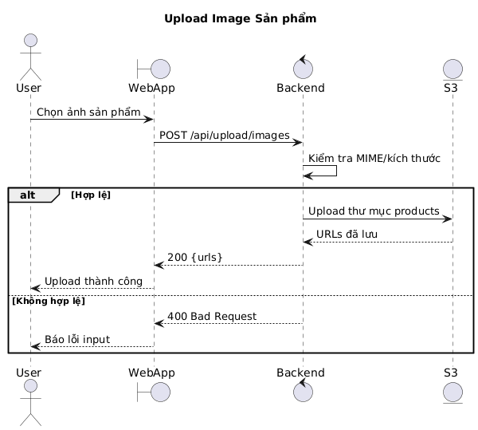

Hình 2‑26 Biểu đồ activity chức năng upload ảnh sản phẩm

#### Chức năng thử đồ ảo

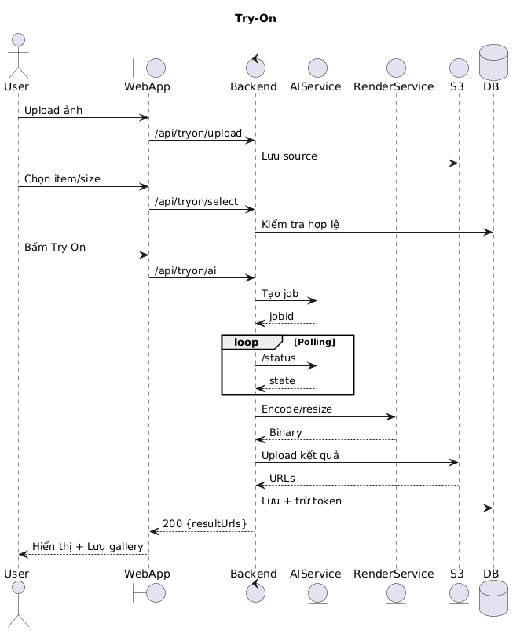

Hình 2‑27 Biểu đồ activity chức năng thử đồ ảo

#### Chức năng gợi ý trang phục

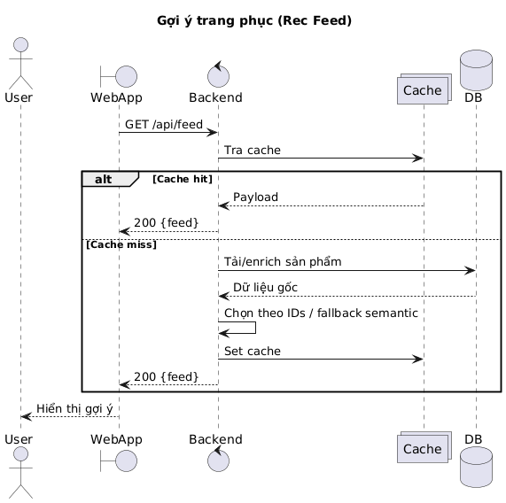

Hình 2.28 Biểu đồ activity chức năng gợi ý trang phục

#### Chức năng tạo ảnh mẫu ảo

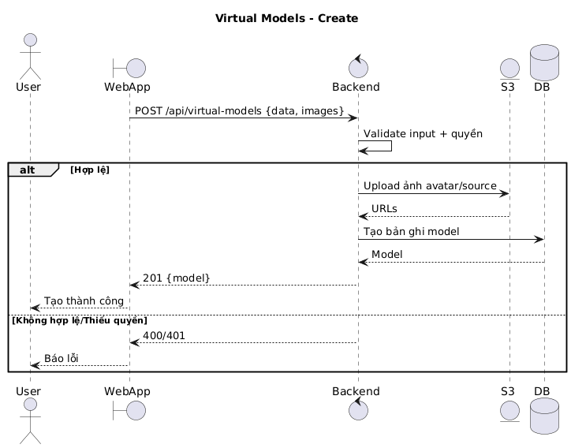

Hình 2.29 Biểu đồ activity chức năng tạo ảnh mẫu ảo

#### Chức năng sửa mẫu ảo

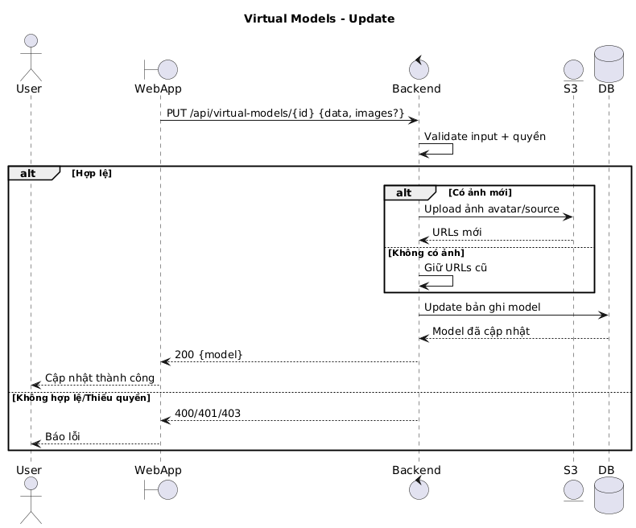

Hình 2.30 Biểu đồ activity chức năng sửa mẫu ảo

#### Chức năng xóa mẫu ảo

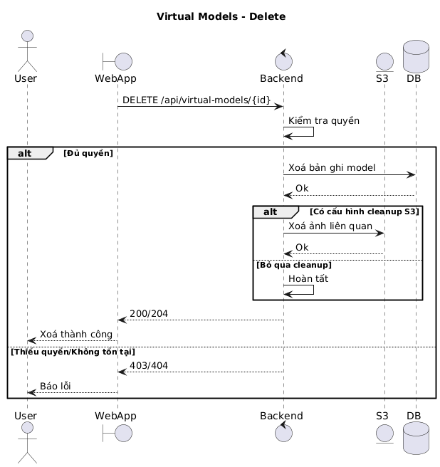

Hình 2.31 Biểu đồ activity chức năng xóa mẫu ảo

#### Chức năng quản lý bài viết

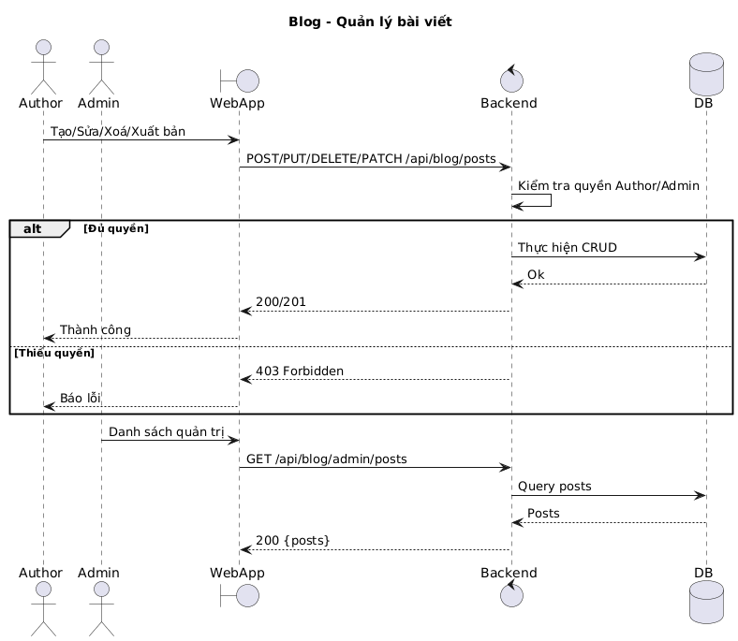

Hình 2‑32 Biểu đồ activity chức năng quản lý bài viết

#### Chức năng quản lý comment

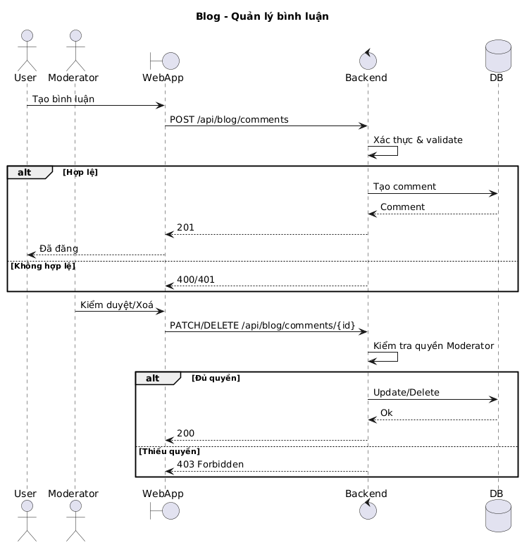

Hình 2‑33 Biểu đồ activity chức năng quản lý comment

### Biểu đồ Class

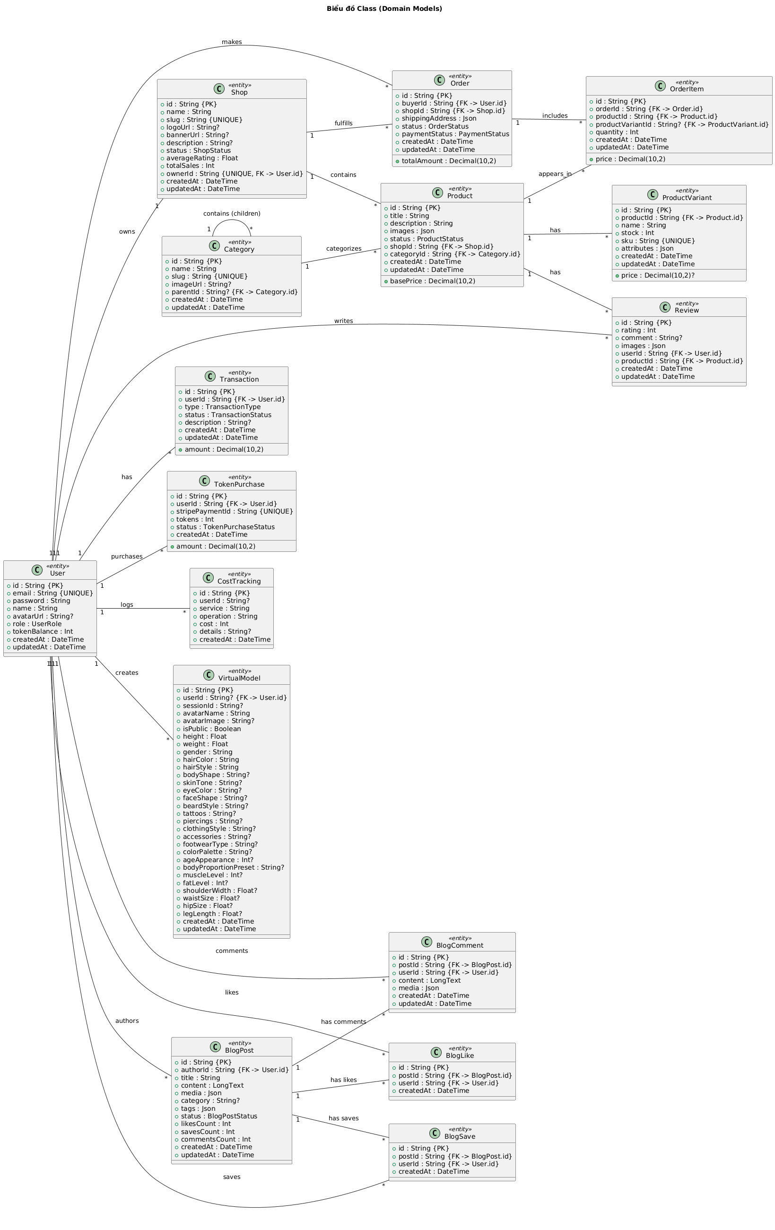

Hình 2‑34 Biểu đồ Class

### Biểu đồ ER

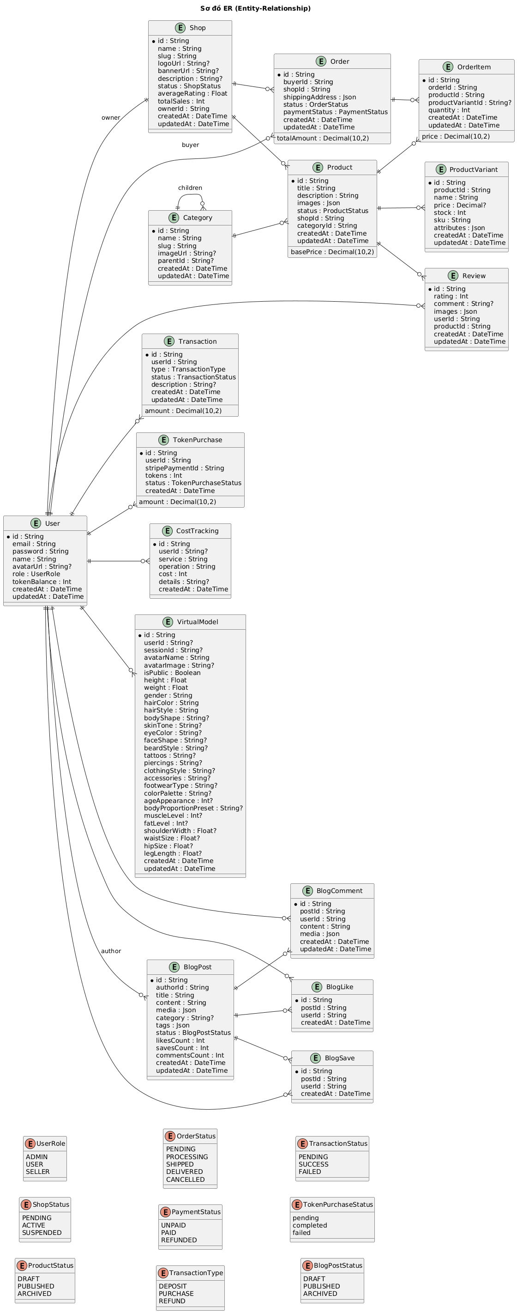

Hình 2‑35 Biểu đồ ER

### Database

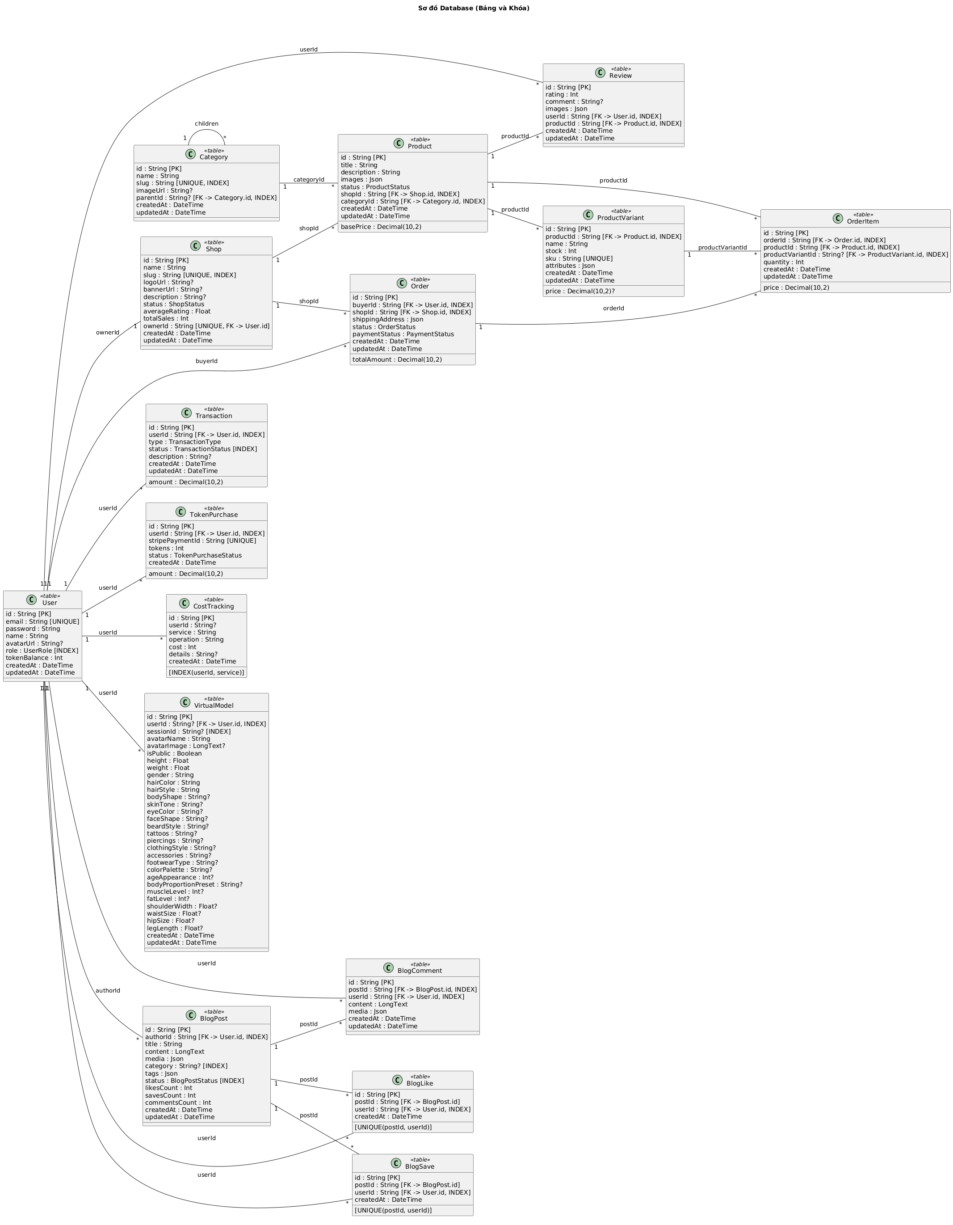

Hình 2‑36 Database

1. BẢNG USER

Core người dùng hệ thống (khách, seller, admin). Quản lý token AI balance.

|  |  |  |
| --- | --- | --- |
| Trường | Kiểu dữ liệu | Ràng buộc/Mô tả |
| id | varchar(255) | **Khóa chính**, cuid |
| email | varchar(255) | **Unique** đăng nhập |
| password | varchar(255) | bcrypt hash |
| name | varchar(255) | Tên hiển thị |
| avatarUrl | varchar(255) | CDN avatar |
| role | enum | **ADMIN/USER/SELLER** |
| tokenBalance | int | **Token AI**, mặc định 0 |
| createdAt | datetime | Auto now |
| updatedAt | datetime | Auto update |

Bảng 2-10 Bảng User

2. BẢNG SHOP

Cửa hàng Seller. Theo dõi rating, doanh số, trạng thái hoạt động.

|  |  |  |
| --- | --- | --- |
| Trường | Kiểu dữ liệu | Ràng buộc/Mô tả |
| id | varchar(255) | **Khóa chính** |
| name | varchar(255) | Tên shop |
| slug | varchar(255) | **Unique URL** |
| logoUrl | varchar(255) | CDN logo |
| status | enum | **PENDING/ACTIVE/SUSPENDED** |
| ownerId | varchar(255) | **Unique FK User.id** |
| averageRating | float | Mặc định 0 |

Bảng 2-11 Bảng Shop

3. BẢNG CATEGORY

Cây danh mục phân cấp sản phẩm (Áo → Áo nam → Áo sơ mi).

|  |  |  |
| --- | --- | --- |
| Trường | Kiểu dữ liệu | Ràng buộc/Mô tả |
| id | varchar(255) | **Khóa chính** |
| name | varchar(255) | Tên danh mục |
| slug | varchar(255) | **Unique** |
| imageUrl | varchar(255) | Icon CDN |
| parentId | varchar(255) | **Self FK**, null OK |

Bảng 2-12 Bảng Category

4. BẢNG PRODUCT

Sản phẩm chính (không variant). Quản lý draft/published.

|  |  |  |
| --- | --- | --- |
| Trường | Kiểu dữ liệu | Ràng buộc/Mô tả |
| id | varchar(255) | **Khóa chính** |
| title | varchar(255) | Tiêu đề |
| description | text | Nội dung |
| images | json | [] CDN URLs |
| basePrice | decimal(10,2) | Giá gốc |
| status | enum | **DRAFT/PUBLISHED/ARCHIVED** |
| shopId | varchar(255) | **FK Shop.id** |

Bảng 2-13 Bảng Product

5. BẢNG PRODUCTVARIANT

Size/Color SKU riêng (Áo M-Đỏ, Áo L-Xanh). Quản lý stock.

|  |  |  |
| --- | --- | --- |
| Trường | Kiểu dữ liệu | Ràng buộc/Mô tả |
| id | varchar(255) | **Khóa chính** |
| productId | varchar(255) | **FK Product.id** |
| name | varchar(255) | "M-Đỏ" |
| price | decimal(10,2) | Override basePrice |
| stock | int | **Tồn kho** |
| sku | varchar(255) | **Unique** |

Bảng 2-14 Bảng ProductVariant

6. BẢNG ORDER

Đơn hàng hoàn chỉnh. Track delivery + payment status.

|  |  |  |
| --- | --- | --- |
| Trường | Kiểu dữ liệu | Ràng buộc/Mô tả |
| id | varchar(255) | **Khóa chính** |
| buyerId | varchar(255) | **FK User.id** |
| shopId | varchar(255) | **FK Shop.id** |
| totalAmount | decimal(10,2) | Tổng thanh toán |
| shippingAddress | json | {street, city, zip...} |
| status | enum | **PENDING→DELIVERED/CANCELLED** |

Bảng 2-15 Bảng Order

7. BẢNG ORDERITEM

Item chi tiết trong Order. Lock giá + qty lúc mua.

|  |  |  |
| --- | --- | --- |
| Trường | Kiểu dữ liệu | Ràng buộc/Mô tả |
| id | varchar(255) | **Khóa chính** |
| orderId | varchar(255) | **FK Order.id** |
| productId | varchar(255) | **FK Product.id** |
| quantity | int | Số lượng mua |
| price | decimal(10,2) | Giá snapshot |

Bảng 2-16 Bảng OrderItem

8. BẢNG REVIEW

Rating + comment sản phẩm. Tính average cho Shop/Product.

|  |  |  |
| --- | --- | --- |
| Trường | Kiểu dữ liệu | Ràng buộc/Mô tả |
| id | varchar(255) | **Khóa chính** |
| rating | int | 1-5 sao |
| comment | text | Nhận xét |
| images | json | Ảnh review |
| userId | varchar(255) | **FK User.id** |

Bảng 2-17 Bảng Review

9. BẢNG TRANSACTION

Lịch sử ví token (deposit/purchase/refund). Sync tokenBalance.

|  |  |  |
| --- | --- | --- |
| Trường | Kiểu dữ liệu | Ràng buộc/Mô tả |
| id | varchar(255) | **Khóa chính** |
| userId | varchar(255) | **FK User.id** |
| amount | decimal(10,2) | +/- số dư |
| type | enum | **DEPOSIT/PURCHASE/REFUND** |
| status | enum | **PENDING/SUCCESS/FAILED** |

Bảng 2-18 Bảng Transaction

10. BẢNG TOKENPURCHASE

Stripe payment → token. Webhook sync.

|  |  |  |
| --- | --- | --- |
| Trường | Kiểu dữ liệu | Ràng buộc/Mô tả |
| id | varchar(255) | **Khóa chính** |
| userId | varchar(255) | **FK User.id** |
| stripePaymentId | varchar(255) | **Unique** Stripe |
| tokens | int | Token nhận |
| status | enum | **pending/completed** |

Bảng 2-19 Bảng TokenPurchase

11. BẢNG COSTTRACKING

Billing AI usage (TryOn=10token, Generate=50token...).

|  |  |  |
| --- | --- | --- |
| Trường | Kiểu dữ liệu | Ràng buộc/Mô tả |
| id | varchar(255) | **Khóa chính** |
| userId | varchar(255) | **FK User.id** |
| service | varchar(255) | tryOn/generate |
| cost | int | Token trừ |
| operation | varchar(255) | API call name |

Bảng 2-20 Bảng CostTracking

12. BẢNG VIRTUALMODEL

**AI Avatar Core** - Body scan + style prefs cho TryOn.

|  |  |  |
| --- | --- | --- |
| Trường | Kiểu dữ liệu | Ràng buộc/Mô tả |
| id | varchar(255) | **Khóa chính** |
| userId | varchar(255) | **FK User.id** |
| avatarImage | longtext | Base64 model data |
| height | float | cm |
| gender | varchar(255) | male/female/other |
| isPublic | boolean | Public/private |

Bảng 2-21 Bảng VirtualModel

13. BẢNG BLOGPOST

Content marketing. Author system.

|  |  |  |
| --- | --- | --- |
| Trường | Kiểu dữ liệu | Ràng buộc/Mô tả |
| id | varchar(255) | **Khóa chính** |
| authorId | varchar(255) | **FK User.id** |
| title | varchar(255) |  |
| content | longtext | Markdown/HTML |
| status | enum | **DRAFT/PUBLISHED** |

Bảng 2-22 Bảng BlogPost

14. BẢNG BLOGCOMMENT

Comment tree cho BlogPost.

|  |  |  |
| --- | --- | --- |
| Trường | Kiểu dữ liệu | Ràng buộc/Mô tả |
| id | varchar(255) | **Khóa chính** |
| postId | varchar(255) | **FK BlogPost.id** |
| userId | varchar(255) | **FK User.id** |
| content | longtext | Nội dung bình luận |

Bảng 2-23 Bảng BlogComment

15. BẢNG BLOGLIKE

Like bài viết. UNIQUE(user,post) anti-dupe.

|  |  |  |
| --- | --- | --- |
| Trường | Kiểu dữ liệu | Ràng buộc/Mô tả |
| id | varchar(255) | **Khóa chính** |
| postId | varchar(255) | **FK** [**BlogPost.id**](http://blogpost.id/) |
| userId | varchar(255) | **FK** [**User.id**](http://user.id/) |
| **Unique** | - | **(postId,userId)** |

Bảng 2-24 Bảng BlogLike

16. BẢNG BLOGSAVE

Save/Yêu thích bài viết. UNIQUE anti-dupe.

|  |  |  |
| --- | --- | --- |
| Trường | Kiểu dữ liệu | Ràng buộc/Mô tả |
| id | varchar(255) | **Khóa chính** |
| postId | varchar(255) | **FK BlogPost.id** |
| userId | varchar(255) | **FK User.id** |
| **Unique** | - | **(postId,userId)** |

Bảng 2-25 Bảng BlogSave

### Thiết kế giao diện người dùng

#### Đăng nhập

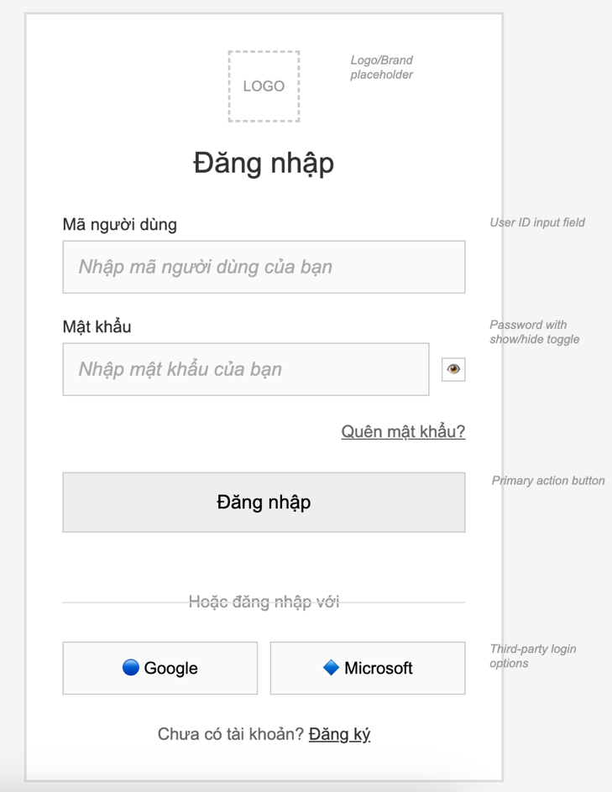

Hình 2‑32 Mockup màn hình đăng nhập

# kết quả cài đặt thử nghiệm

## Màn hình đăng nhập

Đây là màn hình chức năng đăng nhập, ở đây người dùng sẽ nhập thông tin tài khoản và mật khẩu vào các trường tương ứng sau đó bấm Login. Bên cạnh trường mật khẩu sẽ có nút hiển thị mật khẩu trong trường hợp người dùng muốn nhìn qua mật khẩu mình đã nhập

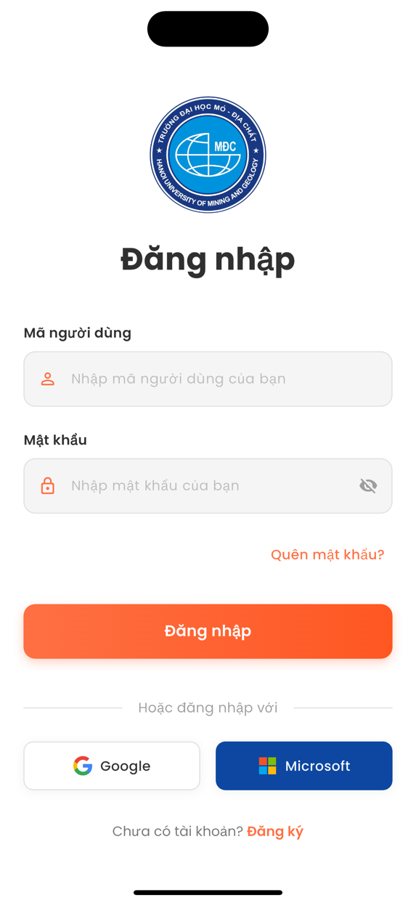

Hình 3‑1 Màn hình đăng nhập

Trong trường hợp người dùng quên mật khẩu, hệ thống sẽ cung cấp tính năng lấy lại mật khẩu để người dùng đặt lại mật khẩu và đăng nhập.

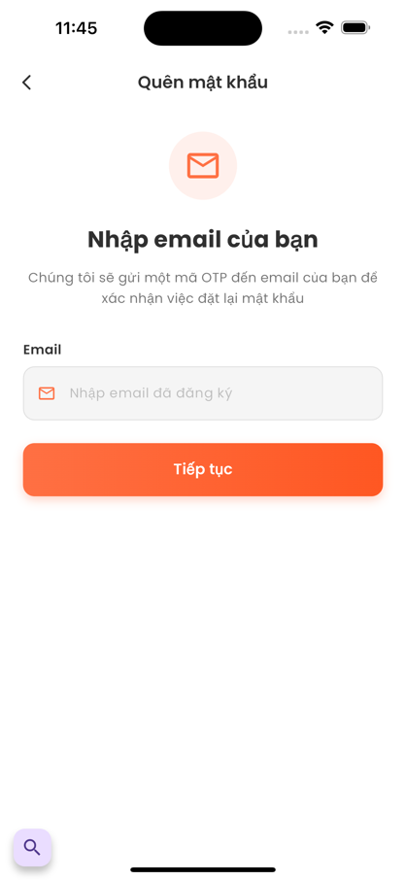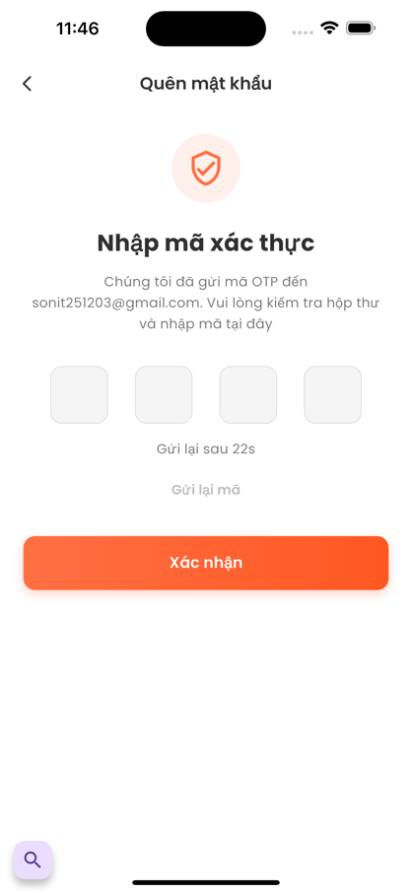

Hình 3‑2 Màn nhập email xác thực

Hình 3‑3 Màn nhập mã xác thực

Một mật khẩu mới được gửi về tài khoản email của người dùng, người dùng đăng nhập lại và tiến hành thay đổi mật khẩu mới

## Màn hình Home

Ở màn hình này sẽ bao gồm danh mục các món ăn và các món theo danh mục

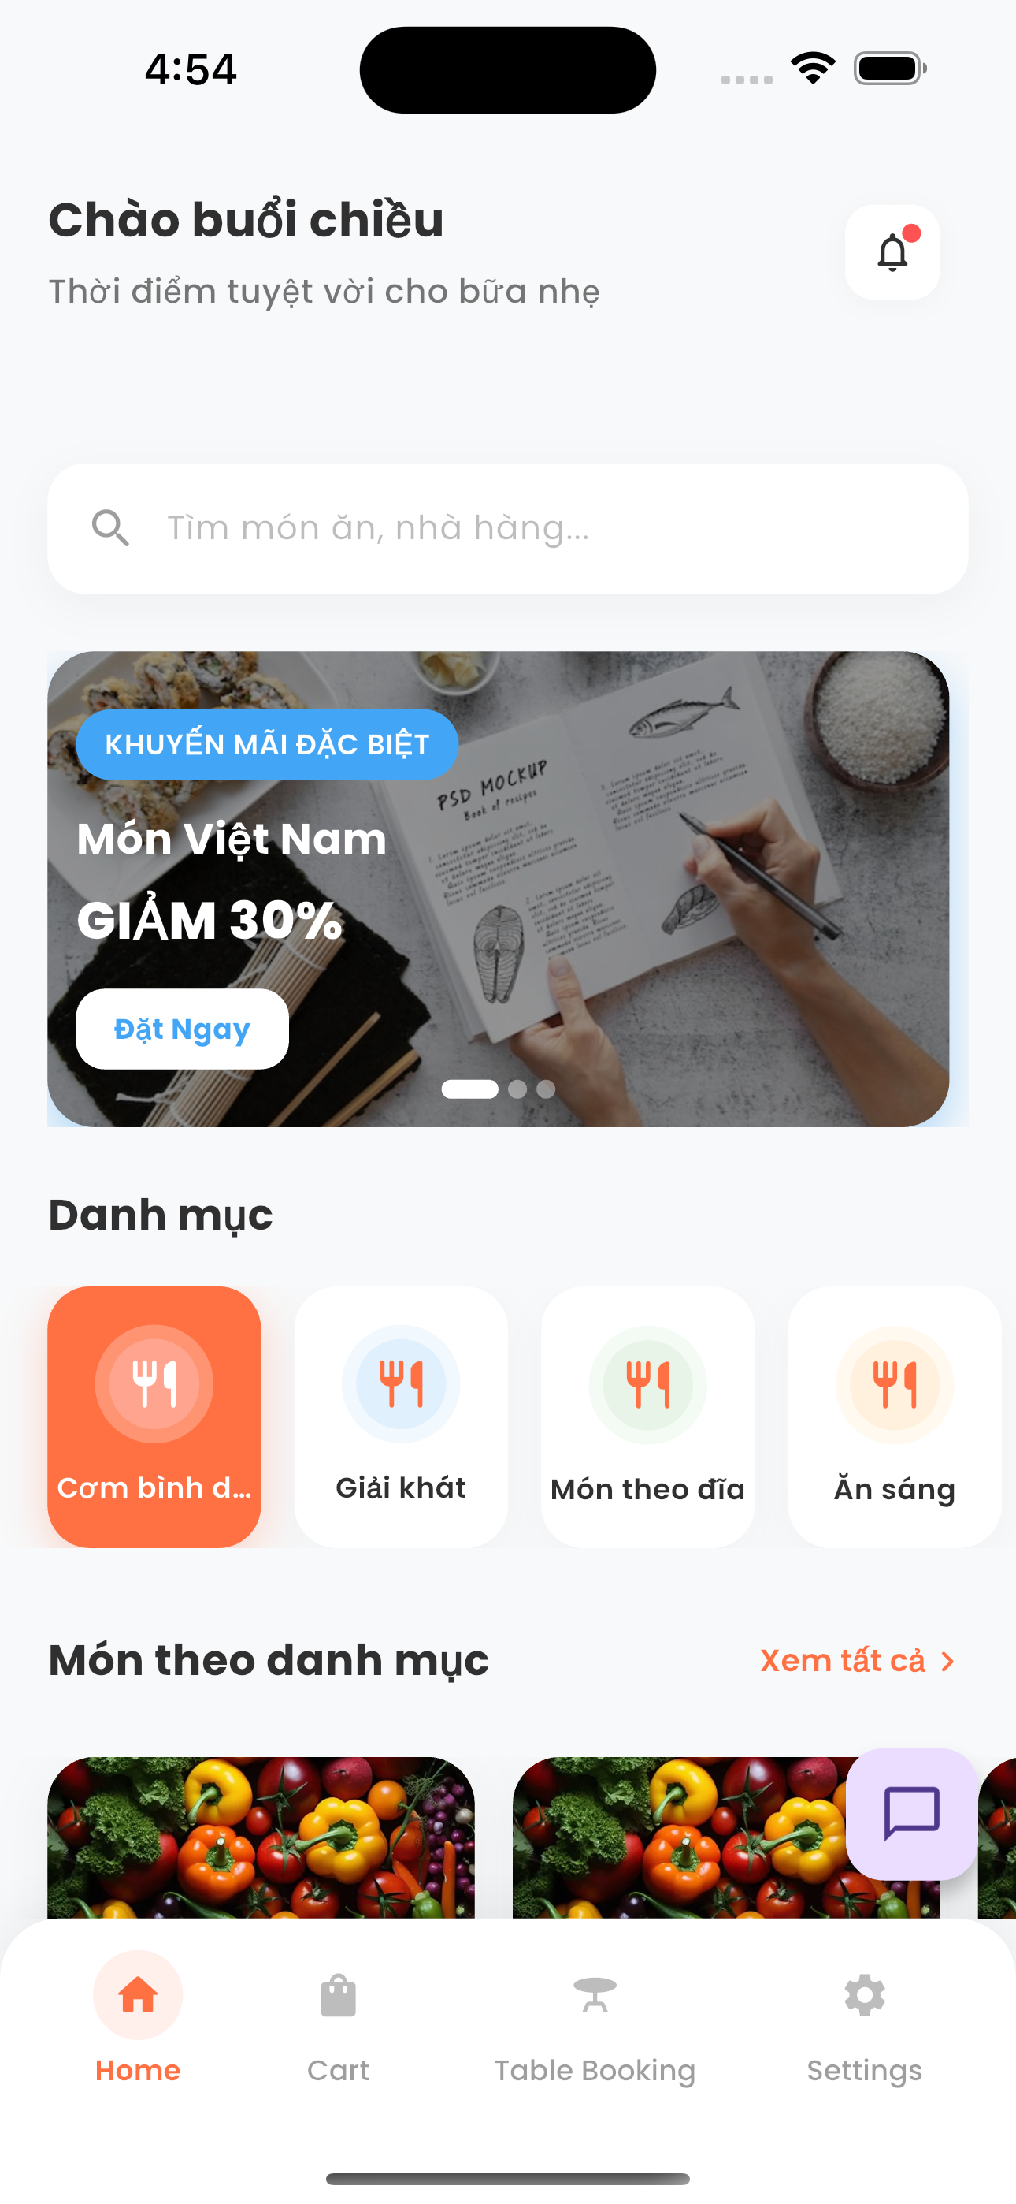

Hình 3‑4 Màn hình Home

## Màn hình chi tiết món ăn

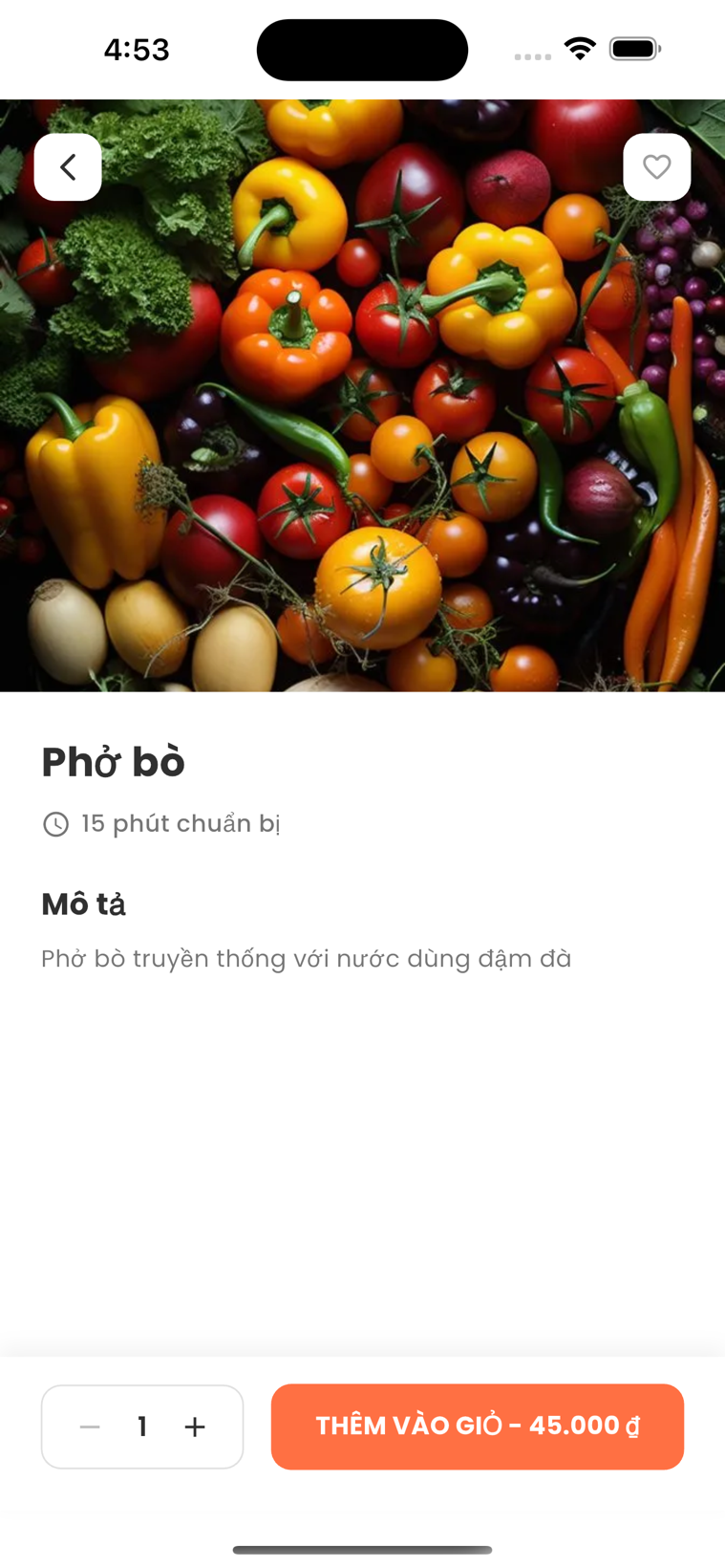Sau khi bấm chọn món cụ thể, màn hình sẽ hiện ra thông tin chi tiết của món ăn đó bao gồm hình ảnh, mô tả, giá tiền

Hình 3‑5 Chi tiết sản phẩm

## Màn hình giỏ hàng

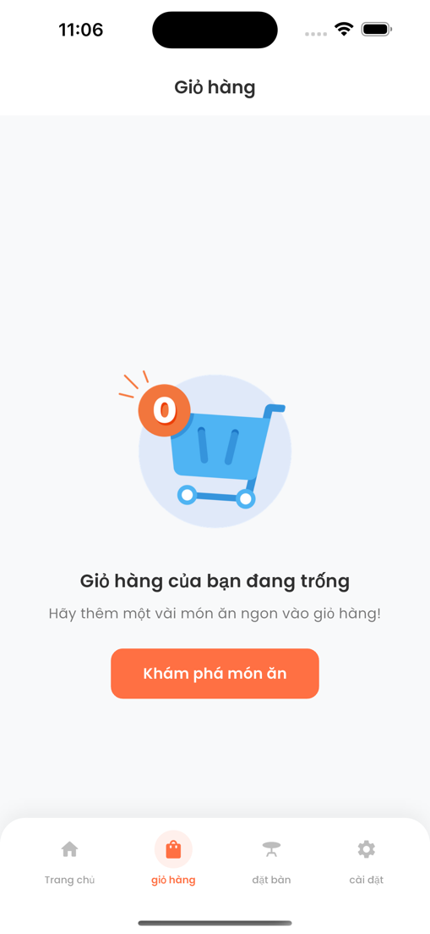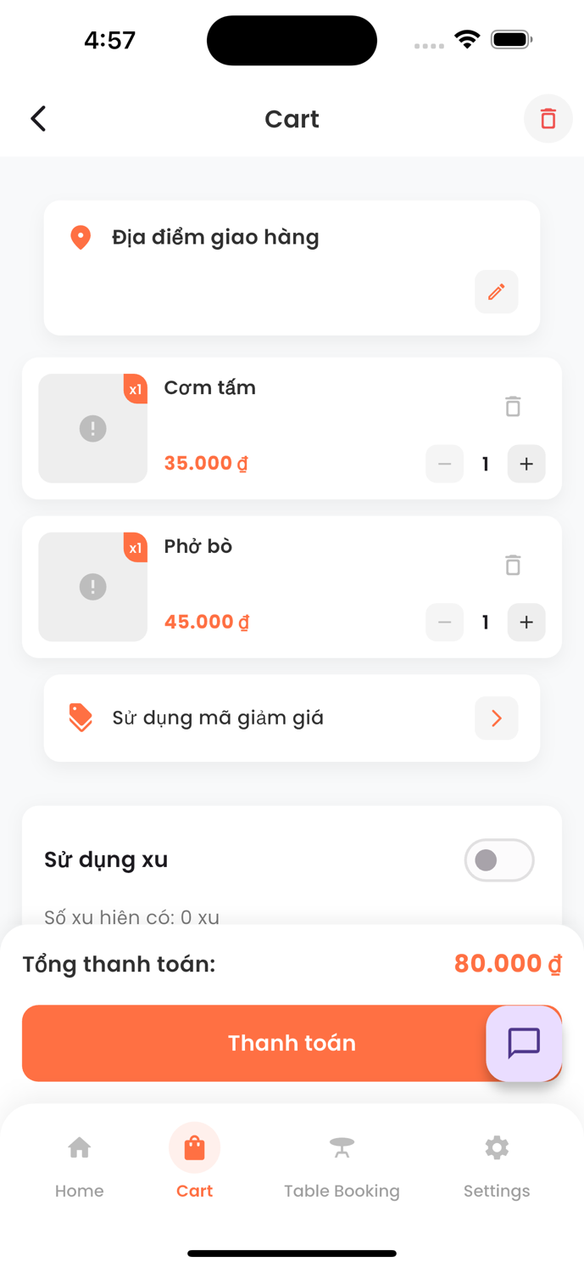Đối với tính năng giỏ hàng, màn hình sẽ hiển thị tát cả các món ăn mà người dung đã thêm vào giỏ hàng

Hình 3‑6 Màn hình giỏ hàng

## Màn hình đặt bàn

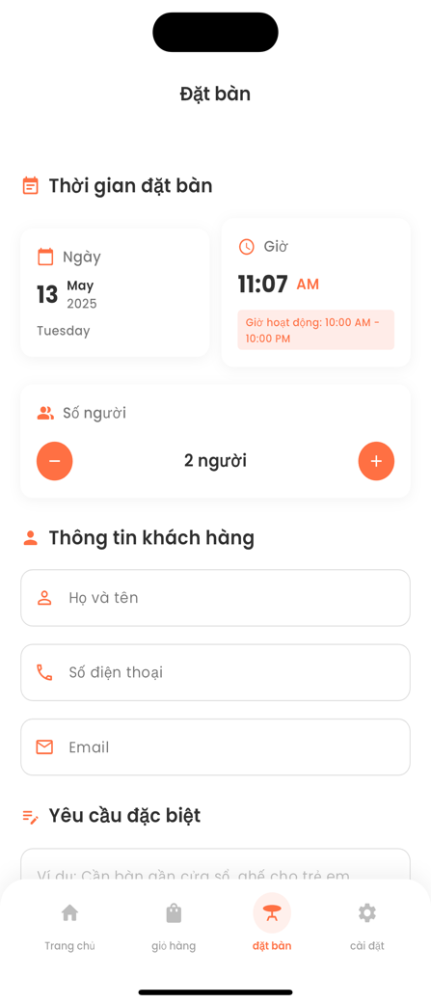Sau khi người dùng ấn vào tab đặt bàn sẽ chuyển sang màn đặt bàn. Ở màn này người dung có thể chọn ngày,giờ và chọn món để đặt bàn

Hình 3‑7 Màn hình đặt bàn

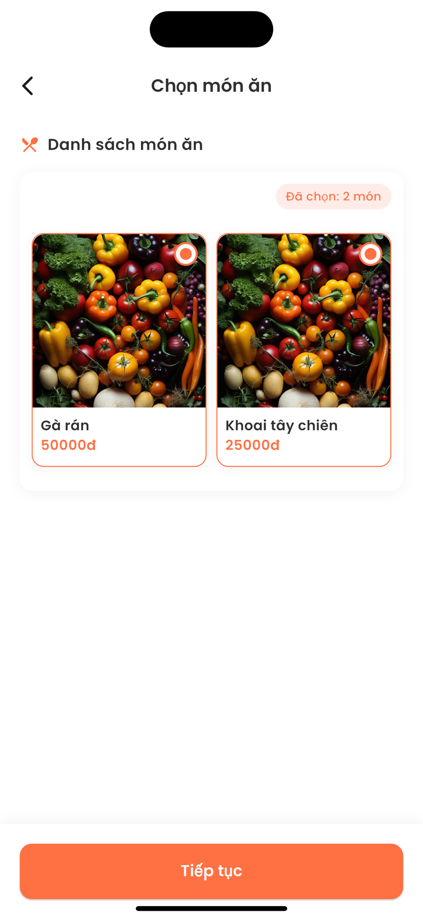

Hình 3‑8 Màn hình chọn món để đặt

## Màn hình cài đặt

Ở màn hình này, hiển thị thông tin cơ bản của người dùng bao gồm ảnh đại diện, tên đầy đủ và địa chỉ email, ngoài ra, ở màn này còn có thể xem các thông tin khác từ các mục như Đơn hàng của tôi, lịch sử đặt bàn

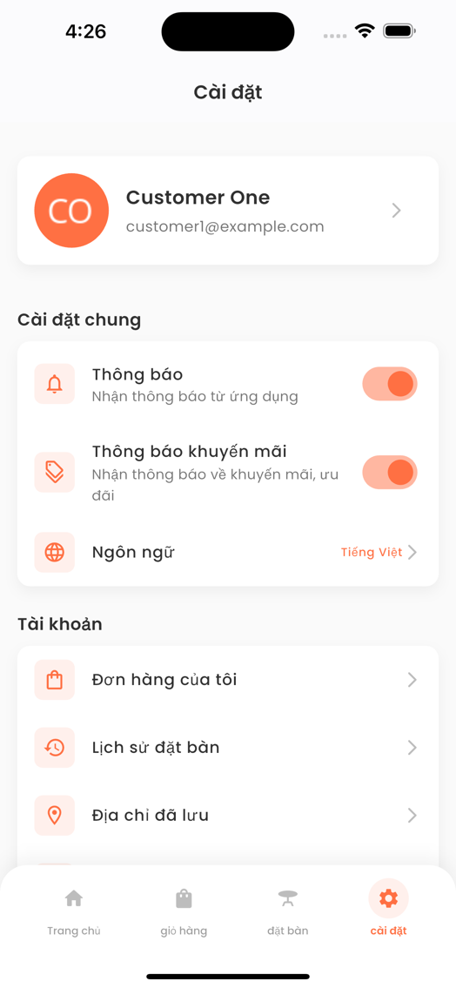\

Hình 3‑9 Màn hình cài đặt

## Màn hình thông tin cá nhân

Màn hình này sẽ hiển thị thông tin cá nhân của người dung. Ở màn này người dùng có thể sửa thông tin cá nhân của bản thân

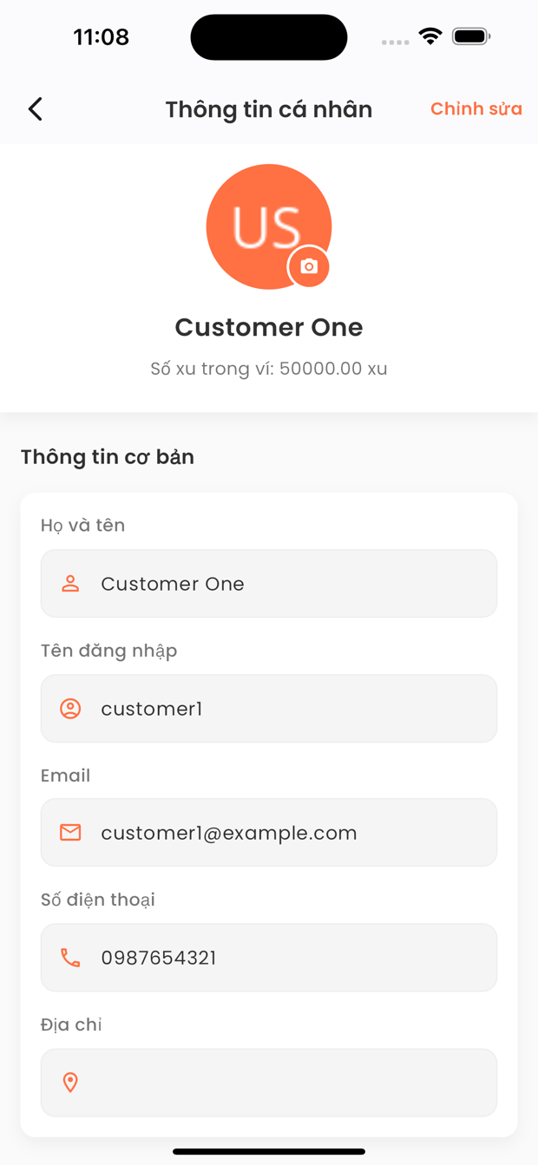

Hình 3‑10 Màn hình thông tin cá nhân

## A screenshot of a chat AI-generated content may be incorrect.Màn hình hiển thị Đơn hàng của tôi

Hình 3‑11 Màn hình đơn hàng của tôi

## Màn lịch sử đặt bàn



Hình 3‑12 Màn hình lịch sử đặt bàn

## Màn hình Trang quản trị

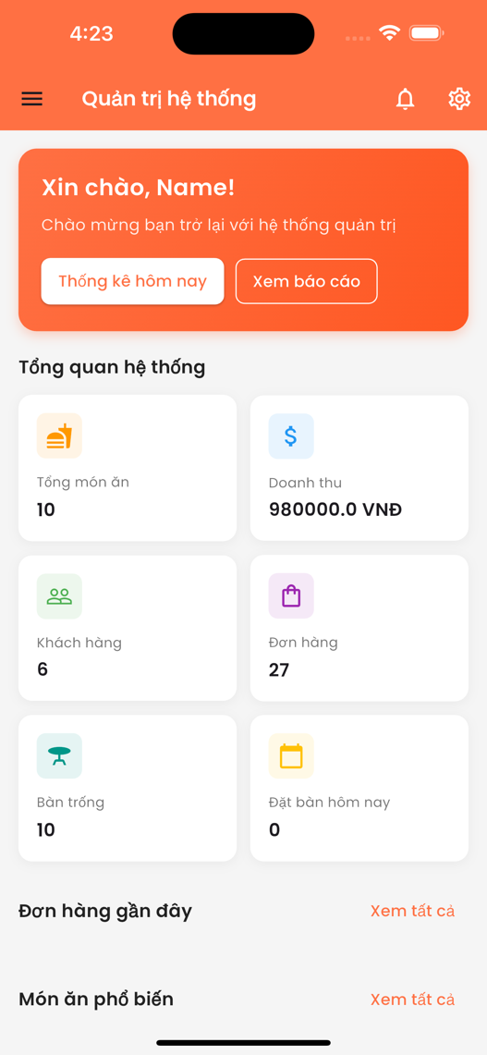

Hình 3‑13 Màn hình trang quản trị

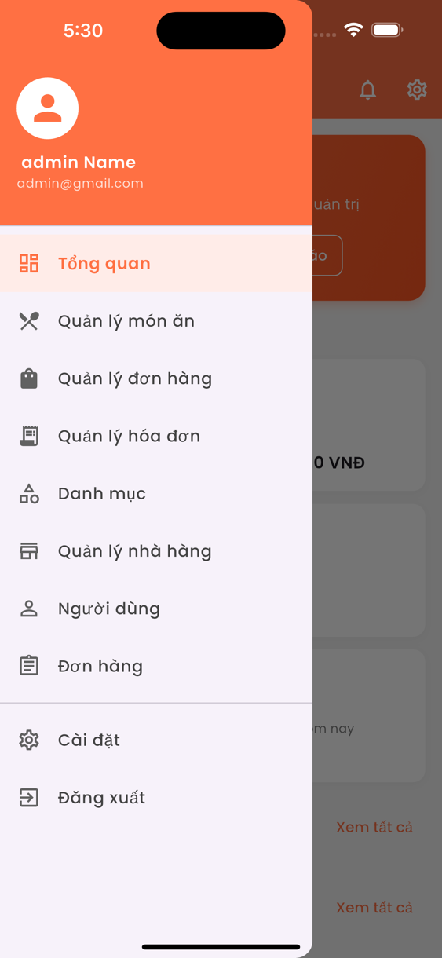

Hình 3‑14 Sidebar admin

## Màn hình quản lý món ăn

Sau khi admin truy cập vào tính năng quản lý món ăn, admin có thể thêm món ăn mới hoặc chỉnh sửa món ăn đã có sẵn

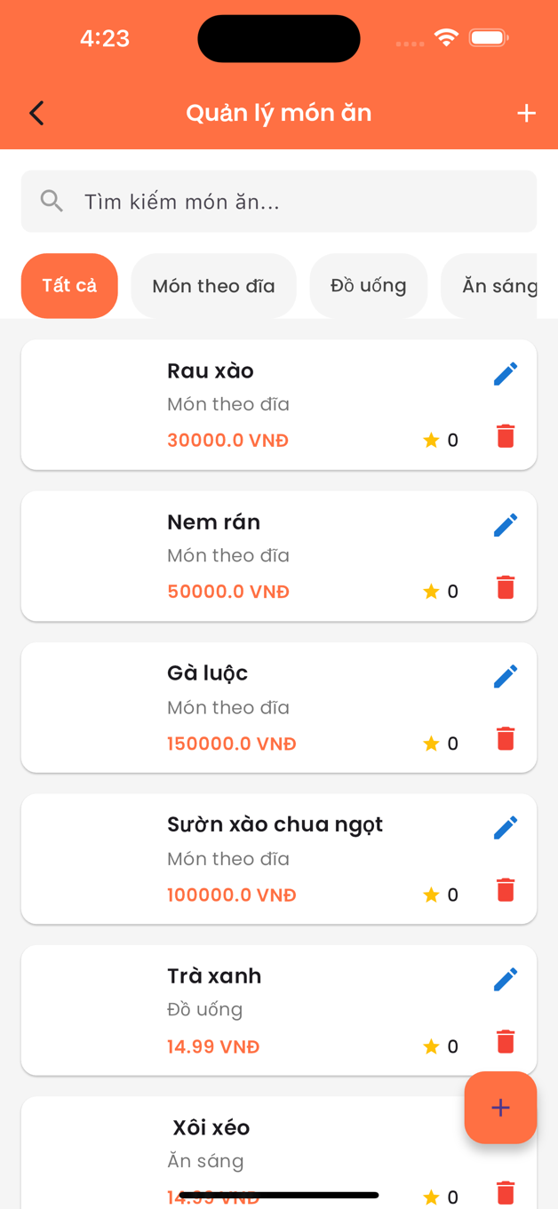

Hình 3‑15 Màn quản lý món ăn

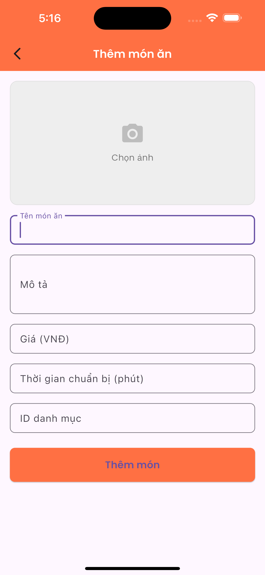

Hình 3‑16 Màn thêm món ăn

## Màn hình quản lý đơn hàng

Màn hình hiển thị danh sách đơn hàng mà người dùng đã đặt

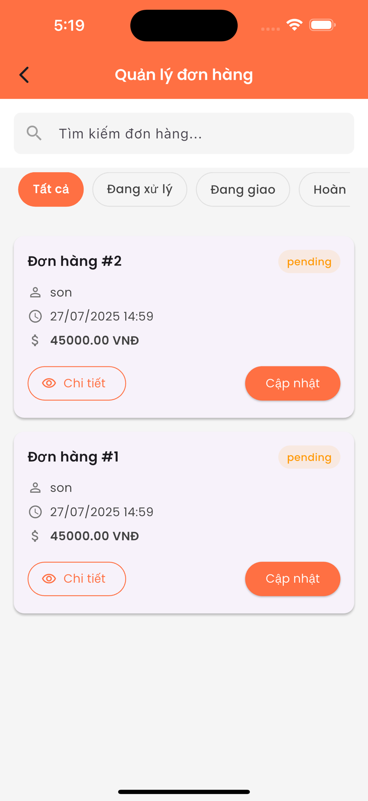

Hình 3‑17 Màn hình quản lý đơn hàng

Khi ấn vào chi tiết sẽ hiện ra chi tiết của đơn hàng, admin có thể cập nhật trạng thái đơn hàng ở đó

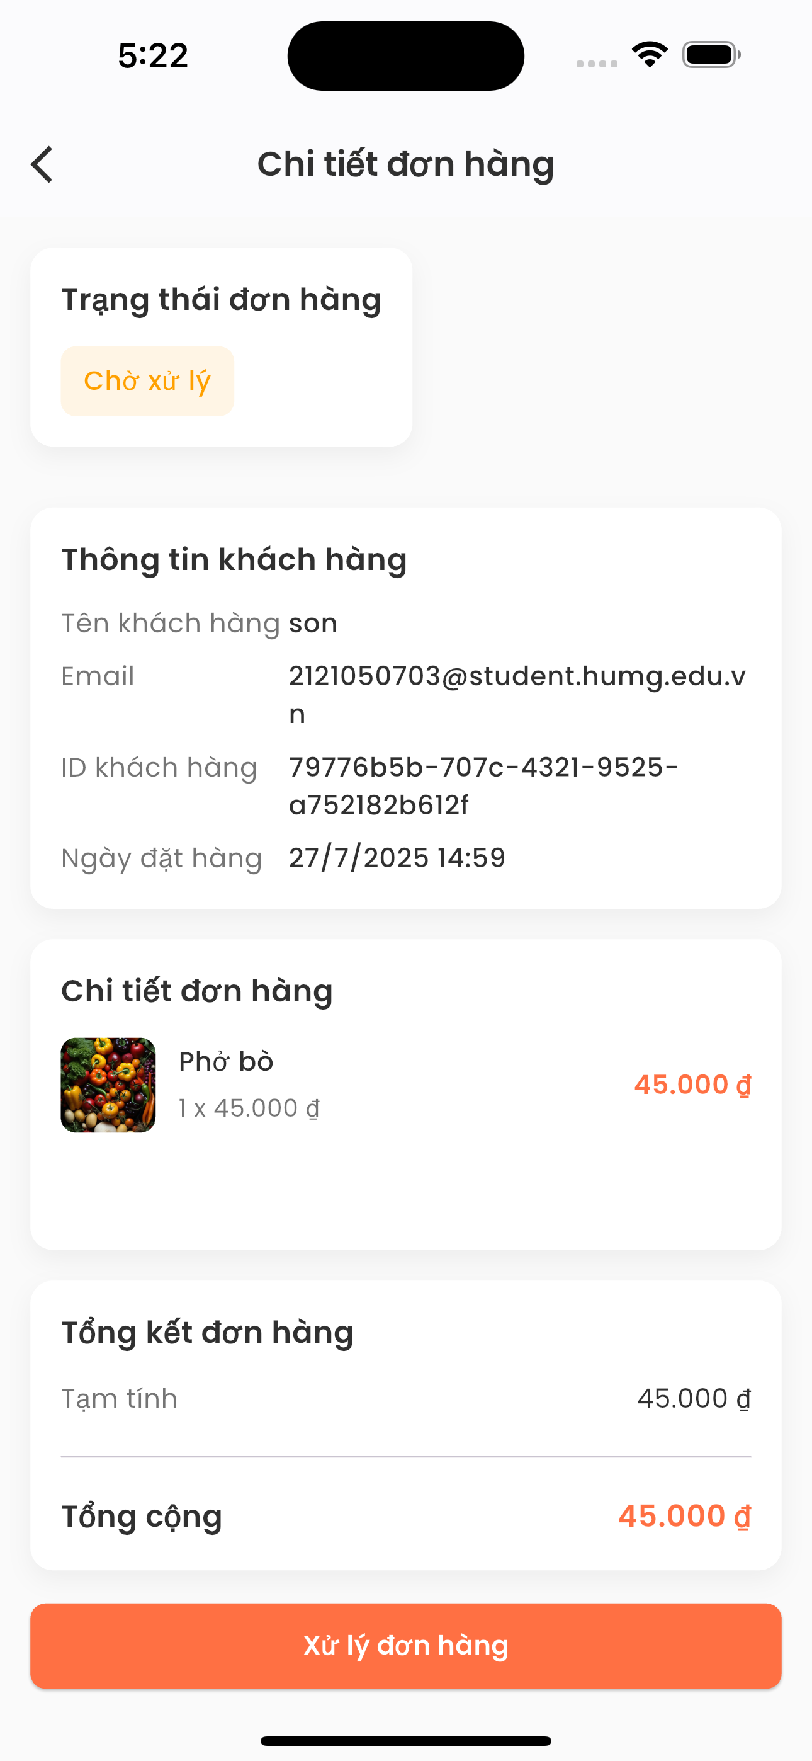

Hình 3-18 Màn chi tiết đơn hàng

## Màn hình quản lý người dùng

Màn hình hiển thị danh sách người dùng trong hệ thống. Khi ấn vào button hình bút chì có thể chỉnh sửa thông tin người dùng

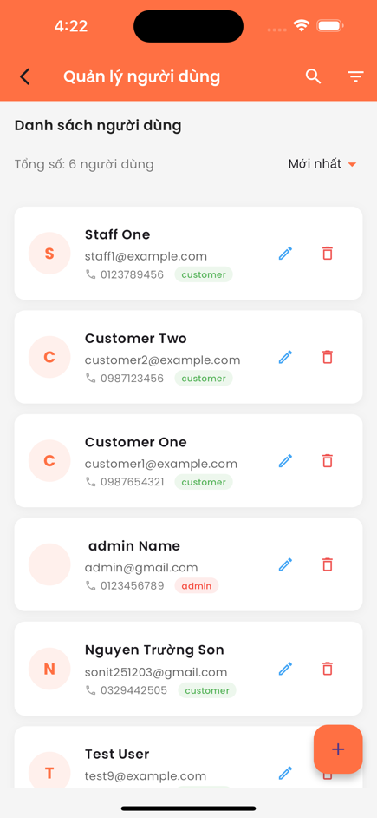

Hình 3‑19 Danh sách người dùng

Hình 3-20 Popup chỉnh sửa thông tin khách hàng

# KẾT LUẬN VÀ HƯỚNG PHÁT TRIỂN

1. Kết luận

Sau quá trình nghiên cứu các công nghệ hiện đại, em đã lựa chọn kết hợp giữa **Node.js** cùng **ExpressJS** để xây dựng backend, và **Dart cùng Flutter** để phát triển giao diện ứng dụng mobile. Đây là những công nghệ mã nguồn mở mạnh mẽ, phổ biến trong phát triển ứng dụng web và di động đa nền tảng hiện nay. Qua đó, em đã xây dựng thành công một ứng dụng **đặt món và quản lý nhà hàng** hoàn chỉnh, hướng đến việc hỗ trợ hoạt động kinh doanh F&B được hiệu quả và hiện đại hóa quy trình phục vụ khách hàng.

Hệ thống bao gồm **hai phần chính**: giao diện dành cho **người dùng (khách hàng)** và giao diện dành cho **người quản trị (nhà hàng/quản lý)**, với các chức năng cụ thể như sau:

**Chức năng dành cho người dùng (khách hàng):**

**Xem thông tin món ăn**: Người dùng có thể dễ dàng duyệt qua danh sách các món ăn được cung cấp trong nhà hàng. Mỗi món đều đi kèm thông tin chi tiết như tên món, mô tả, giá cả, hình ảnh minh họa nhằm giúp người dùng dễ dàng lựa chọn theo nhu cầu và sở thích cá nhân.

**Đặt món**: Ứng dụng cho phép người dùng đặt một hoặc nhiều món ăn cùng lúc. Giao diện trực quan, dễ sử dụng giúp khách hàng có thể thêm món vào giỏ hàng, chỉnh sửa số lượng hoặc loại bỏ món không cần thiết trước khi tiến hành đặt.

**Đặt bàn trước**: Để nâng cao trải nghiệm, hệ thống hỗ trợ chức năng đặt bàn trực tuyến. Người dùng có thể chọn ngày, giờ, số lượng người và ghi chú đặc biệt (nếu có), từ đó giúp nhà hàng sắp xếp phục vụ một cách tối ưu nhất.

**Xem lịch sử đặt hàng**: Ứng dụng ghi nhận lại tất cả các đơn đặt hàng và đặt bàn trước đó, giúp người dùng dễ dàng tra cứu và quản lý thông tin cá nhân, đồng thời hỗ trợ trong trường hợp cần khiếu nại hay đặt lại đơn cũ.

**Thanh toán đơn hàng**: Người dùng có thể thanh toán nhanh chóng và thuận tiện trực tiếp trong ứng dụng. Các phương thức thanh toán hiện tại đang hỗ trợ là tiền mặt khi nhận món, và trong tương lai có thể mở rộng thêm các hình thức thanh toán điện tử (QR code, ví điện tử, thẻ ngân hàng...).

**Chức năng dành cho người quản trị (admin/quản lý nhà hàng):**

**Thêm, sửa, xóa món ăn**: Người quản trị có quyền cập nhật toàn bộ danh mục món ăn trong hệ thống. Có thể thêm món mới, cập nhật thông tin món hiện có (tên, mô tả, giá, hình ảnh), hoặc xóa món đã ngừng phục vụ.

**Quản lý đơn đặt hàng**: Hệ thống cung cấp danh sách đầy đủ các đơn hàng mà khách hàng đã đặt. Mỗi đơn đều hiển thị thông tin chi tiết như tên khách hàng, danh sách món, thời gian đặt, trạng thái xử lý...

**Xử lý đơn hàng**: Quản trị viên có thể thực hiện các thao tác quản lý đơn như: **xác nhận nhận đơn**, **từ chối đơn nếu hết món hoặc quá tải**, và cập nhật trạng thái hoàn tất. Các thao tác này được cập nhật theo thời gian thực giúp khách hàng luôn nắm được tiến trình xử lý.

**Thống kê doanh thu**: Ứng dụng hỗ trợ chức năng thống kê doanh thu theo ngày, tuần, tháng. Ngoài ra còn có thể thống kê các món ăn bán chạy, thời điểm đông khách nhất, từ đó giúp nhà hàng điều chỉnh thực đơn và kế hoạch kinh doanh phù hợp.

**Quản lý đặt bàn**: Hiển thị và xử lý các yêu cầu đặt bàn từ người dùng. Người quản lý có thể xác nhận hoặc từ chối dựa trên tình trạng chỗ trống, từ đó điều phối hoạt động phục vụ hiệu quả hơn.

Toàn bộ hệ thống được xây dựng với kiến trúc phân tầng rõ ràng, giao diện thân thiện và dễ sử dụng. Việc tích hợp giữa frontend (Flutter) và backend (ExpressJS) qua API giúp dữ liệu được đồng bộ hóa linh hoạt và chính xác, mang lại trải nghiệm người dùng mượt mà.

2. Hướng phát triển

Dựa trên nền tảng đã xây dựng, trong tương lai, em đề xuất một số định hướng phát triển mở rộng như sau:

**Hệ thống đánh giá món ăn và trải nghiệm dịch vụ**: Sau khi dùng bữa, khách hàng có thể đánh giá món ăn và chất lượng phục vụ. Các đánh giá này sẽ giúp nhà hàng cải thiện dịch vụ và xây dựng lòng tin với khách hàng mới.

**Chức năng chat trực tiếp giữa khách hàng và nhân viên**: Hệ thống có thể tích hợp thêm tính năng chat giúp khách và nhà hàng trao đổi về yêu cầu đặt món, đổi món, phản hồi dịch vụ... theo thời gian thực.

**Hệ thống thông báo (push notification)**: Cập nhật trạng thái đơn hàng, chương trình khuyến mãi, nhắc nhở đặt bàn,...

**Tối ưu hóa hiệu năng và bảo mật**: Sử dụng các biện pháp như JWT, HTTPS, xử lý dữ liệu để tăng tính an toàn cho hệ thống. Đồng thời tối ưu giao diện và xử lý phía client để cải thiện tốc độ phản hồi.

**Tích hợp bản đồ và định vị vị trí**: Cho phép khách hàng biết chính xác địa chỉ nhà hàng trên bản đồ, dẫn đường nhanh và dễ dàng hơn, đặc biệt hữu ích khi mở rộng hệ thống ra nhiều chi nhánh.

**Triển khai đa nền tảng**: Ngoài bản mobile, có thể phát triển thêm phiên bản web để phục vụ đa dạng đối tượng người dùng, từ đó mở rộng khả năng tiếp cận.

Với những định hướng này, em kỳ vọng ứng dụng sẽ không chỉ dừng lại ở mức mô hình thử nghiệm mà còn có thể triển khai thực tế và trở thành công cụ hỗ trợ đắc lực cho các nhà hàng trong quá trình chuyển đổi số

# TÀI LIỆU THAM KHẢO

|  |  |
| --- | --- |
| [1] | D. Team, “Dart Overview,” [Online]. Available: https://dart.dev/overview. |
| [2] | F. D. Team, “Flutter architectural overview,” [Online].  Available: https://docs.flutter.dev/resources/architectural-overview#  from-user-input-to-the-gpu. |
| [3] | “BaoFlutter,” [Online].  Available: https://baoflutter.com/getx-flutter-state-management-cach-quan-ly-state/#:~:text=GetX%20trong%20Flutter%20l%C3%A0%20m%E1%BB%99  t,ti%E1%BB%87n%20%C3%ADch%2C%20d%E1%BB%85%20s%E1%BB  %AD%20d%E1%BB%A5ng.. |
| [5] | “itviec,” [Online]. Available: http://itviec.com/blog/javascript-la-gi/. |
| [6] | “topdev,” [Online]. Available: https://topdev.vn/blog/node-js-la-gi/. |
| [7] | “topdev,” [Online]. Available: https://topdev.vn/blog/express-js-la-gi/. |
| [8] | “PostgreSQL là gì ?,” [Online]. Available: https://wiki.tino.org/postgresql-la-gi/. |
| [9] | A. Tuner, Introduction to Neogeography, Sebastopol, CA USA: O'Reilly Media, 2006. |